Sistema Inteligente de Priorización de Riesgo y Asignación de Visitas Domiciliarias de Salud
De la asignación geográfica heurística a la priorización asistida por aprendizaje automático en programas de valoración de salud en el hogar (IHA / HRA)

Romel Alberto Vera Macías
Jhon Henry Quimi Loza
Maestría en Inteligencia Artificial, Universidad Espíritu Santo (UEES)
Proyecto Integrador
Docente: Gladys María Villegas Rugel
Septiembre de 2026
Contenido
Resumen ejecutivo 5
Abstract 7
1. Introducción 9
1.1 Antecedentes y contexto profesional 9
1.2 Planteamiento del problema 10
1.3 Formulación de las preguntas de investigación 10
1.4 Justificación 11
1.5 Viabilidad del proyecto 12
UNIDAD 1: DEFINICIÓN Y PLANIFICACIÓN DEL PROYECTO 13
2. Marco teórico 13
2.1 Inteligencia artificial y aprendizaje automático 13
2.2 Aprendizaje supervisado y clasificación binaria 13
2.3 Modelos de clasificación utilizados en el proyecto 14
2.4 Métricas de evaluación de modelos de clasificación 15
2.5 Compromiso sesgo-varianza y validación cruzada 16
2.6 Equidad algorítmica en sistemas de salud 17
2.7 Ética biomédica y marco regulatorio de datos de salud 18
2.8 Explicabilidad, diagnóstico del ajuste y análisis de sensibilidad 19
3. Revisión de literatura empírica 20
3.1 Estudios sobre predicción de no-show 20
3.2 Estudios sobre ruteo y asignación en atención domiciliaria 22
3.3 Síntesis y brecha de investigación identificada 23
4. Metodología de la investigación 24
4.1 Tipo y diseño de la investigación 24
4.2 Población y muestra de datos 25
4.3 Operacionalización de variables 26
4.4 Técnicas, instrumentos y herramientas 26
5. Objetivos 27
5.1 Objetivo general 27
5.2 Objetivos específicos 28
5.3 Trazabilidad: objetivos, preguntas de investigación y evidencia 28
6. Alcance y limitaciones 30
6.1 Incluye 30
6.2 No incluye 31
6.3 Limitaciones metodológicas 31
7. Cronograma y roles del equipo 32
7.1 Cronograma 32
7.2 Roles del equipo 32
UNIDAD 2: DISEÑO E IMPLEMENTACIÓN DE LA SOLUCIÓN 34
8. Arquitectura de la solución 34
8.1 Selección de técnicas y herramientas 34
8.2 Arquitectura general 35
9. Análisis exploratorio de datos 36
9.1 Estadísticos descriptivos generales 36
9.2 No-show por día de la semana y por condición clínica 37
9.3 Variación geográfica por barrio 39
9.4 Correlación entre variables numéricas 40
9.5 Síntesis del análisis exploratorio 41
10. Preparación y procesamiento de datos 41
10.1 Conjunto de datos de predicción de no-show 41
10.2 Conjunto simulado de asignación geográfica 42
11. Implementación y entrenamiento del modelo 43
11.1 División de datos y manejo del desbalance de clases 43
11.2 Resultados de los modelos entrenados 43
11.3 Importancia de variables 45
11.4 Motor de asignación geográfica y capa de priorización 47
11.5 Implementación del sistema e interfaz de usuario 48
UNIDAD 3: EVALUACIÓN Y OPTIMIZACIÓN 52
12. Métodos de evaluación 52
13. Sobreajuste, subajuste y sesgos 52
13.1 Sobreajuste (overfitting) 52
13.2 Subajuste (underfitting) 53
13.3 Sesgos identificados 54
13.4 Diagnóstico del ajuste con curvas de aprendizaje 59
14. Optimización y afinación del modelo 64
14.1 Ajuste de hiperparámetros 64
14.2 Validación cruzada 65
14.3 Ajuste del umbral de decisión 65
14.4 Calibración de las probabilidades 67
14.5 Análisis de sensibilidad de hiperparámetros 67
15. Validación en un contexto simulado 71
15.1 Diseño del experimento 71
15.2 Resultados 73
15.3 Análisis de sensibilidad 74
16. Discusión de resultados 75
UNIDAD 4: REFLEXIÓN ÉTICA Y PRESENTACIÓN DEL PROYECTO 77
17. Reflexión ética 77
17.1 Privacidad y datos 77
17.2 Equidad y sesgo algorítmico 78
17.3 Uso responsable y supervisión humana 79
17.4 Impacto social esperado 80
17.5 Transparencia y explicabilidad 81
17.6 Responsabilidad y monitoreo 81
17.7 Uso dual y mal uso 82
17.8 Casos en que no debe usarse el modelo 83
18. Conclusiones 83
19. Recomendaciones y trabajo futuro 85
20. Plan de sustentación final 86
Referencias 87
Glosario de términos 91
Anexo A. Reproducibilidad 94
Anexo B. Diccionario de variables del modelo de no-show 96
Anexo C. Código fuente completo 97
C.1 architecture.py (diagrama de arquitectura, figura 1) 97
C.2 analysis.py (análisis exploratorio, modelado, evaluación, optimización y simulación) 97
Anexo D. Tablas estadísticas adicionales 107
Anexo E. Salidas numéricas completas de la ejecución 108
E.1 results.json (modelado, evaluación, optimización y simulación) 108
E.2 eda_results.json (análisis exploratorio de datos) 117

Resumen ejecutivo
Los programas de valoración de salud en el hogar (In-Home Assessments, IHA, y Health Risk Assessments, HRA) que operan aseguradoras de salud en Estados Unidos para población de Medicare, Medicaid y Marketplace enfrentan dos problemas operativos persistentes: una proporción significativa de inasistencias (no-show) a las citas agendadas, y una asignación de personal de salud itinerante (Nurse Practitioners, NP) que suele basarse únicamente en criterios geográficos, sin considerar el riesgo individual de que la visita termine en inasistencia.
Este proyecto desarrolla, entrena y valida un sistema de inteligencia artificial compuesto por dos módulos integrados: (1) un modelo de clasificación que predice la probabilidad de no-show de una cita a partir de variables demográficas, clínicas, de comportamiento y de historial, entrenado y evaluado con partición por paciente y sin fuga temporal de información sobre un conjunto de datos público de aproximadamente 110 mil citas médicas reales; y (2) un motor de asignación geográfica con una capa de priorización que usa ese riesgo para decidir a qué solicitudes dirigir una intervención proactiva de confirmación, evaluado en un entorno simulado construido con datos geográficos públicos reales (códigos postales y coordenadas de Estados Unidos).
El modelo final (Gradient Boosting) alcanzó un AUC de 0.741 en el conjunto de prueba (0.735 en validación cruzada agrupada por paciente), frente a 0.702 de un modelo de referencia que solo usa la antelación de la cita, con probabilidades bien calibradas (puntaje de Brier de 0.142). La antelación de la cita es, por amplio margen, la variable más influyente, seguida de la edad. Se identifican dos hallazgos para la reflexión ética: un efecto de confusión del recordatorio por SMS (la asociación cruda se invierte al controlar por antelación; razón de momios ajustada de 0.77) y un desempeño menor en pacientes de 65 años o más (AUC de 0.707 frente a 0.741 global; con un umbral único solo se señala al 15.2% de este grupo y se captura el 30.6% de sus inasistencias), segmento equivalente a la población de Medicare que atienden los programas IHA/HRA. En la simulación de asignación, dirigir la intervención de confirmación al 20% de solicitudes de mayor riesgo redujo las millas esperadas desperdiciadas en 9.6% (IC 95%: 6.6 a 13.0) frente a 5.0% de una selección al azar y 8.9% de una selección solo por distancia, bajo el supuesto de una reducción relativa de 25% del no-show por contacto proactivo, y en 12.6% cuando se combinan riesgo y distancia.
El proyecto se completó como un sistema desplegable: un repositorio público con código modular, pruebas unitarias y documentación, y una interfaz web en Streamlit que estima el riesgo de una cita, explica cada predicción con valores SHAP, prioriza lotes de visitas y ofrece un canal para solicitar la revisión humana de cada predicción. Además, se diagnosticó el ajuste del modelo con curvas de aprendizaje, se analizó la sensibilidad a los hiperparámetros con 68 configuraciones (el desempeño forma una meseta y la tasa de aprendizaje es el hiperparámetro más influyente) y se implementó una mitigación de equidad con umbrales por grupo de edad, que eleva la detección de inasistencias en los pacientes de 65 años o más de 30.6% a 74.0% y deja a todos los grupos entre 70.3% y 74.0%.
Todo el desarrollo se realizó exclusivamente con datos públicos y simulados, sin utilizar en ningún momento información real de pacientes ni de la operación de ningún empleador de los integrantes del equipo, en cumplimiento de la normativa de protección de información de salud (HIPAA/PHI).
Palabras clave: inteligencia artificial, aprendizaje automático, no-show, visitas domiciliarias de salud, asignación geográfica, equidad algorítmica.

Abstract
Home-based health assessment programs (In-Home Assessments, IHA, and Health Risk Assessments, HRA) operated by United States health insurers for Medicare, Medicaid, and Marketplace populations face two persistent operational problems: a significant share of scheduled visits end in patient no-shows, and the assignment of traveling health staff (Nurse Practitioners, NP) typically relies on purely geographic criteria, without considering the individual risk that a given visit will not occur.
This project develops, trains, and validates an artificial intelligence system composed of two integrated modules: (1) a classification model that predicts the probability of a no-show from demographic, clinical, behavioral, and patient-history variables, trained and evaluated with a patient-level split and without temporal leakage on a public dataset of approximately 110,000 real medical appointments; and (2) a geographic assignment engine with a prioritization layer that uses that risk to decide which visit requests receive a proactive confirmation outreach, evaluated in a simulated environment built with real public United States geographic data (ZIP codes and coordinates).
The final model (gradient boosting) reached an AUC of 0.741 on a held-out, patient-level test set (patient-grouped cross-validation: 0.735), compared with 0.702 for a lead-time-only baseline, and produced well-calibrated probabilities (Brier score, 0.142). Appointment lead time was by far the most influential predictor, followed by age. Two findings inform the ethical reflection: a confounding effect between SMS reminders and no-show rate (the crude association reverses after adjusting for lead time; adjusted odds ratio, 0.77), and lower discrimination for patients aged 65 and older (AUC, 0.707 versus 0.741 overall), the segment that matches the Medicare population served by IHA/HRA programs. In the assignment component, targeting the confirmation outreach to the 20% highest-risk requests reduced expected wasted travel by 9.6% (95% CI, 6.6 to 13.0) versus 5.0% for random targeting and 8.9% for distance-only targeting, under an assumed 25% relative reduction in no-shows from proactive contact; combining risk with distance raised the reduction to 12.6%.
The project was completed as a deployable system: a public repository with modular code, unit tests, and documentation, and a Streamlit web interface that estimates the risk of an appointment, explains each prediction with SHAP values, prioritizes batches of visits, and offers a channel to request human review of each prediction. Model fit was diagnosed with learning curves, hyperparameter sensitivity was analyzed across 68 configurations (performance forms a plateau and the learning rate is the most influential hyperparameter), and a fairness mitigation based on age-group thresholds was implemented, raising no-show detection among patients aged 65 and older from 30.6% to 74.0% and keeping every age group between 70.3% and 74.0%.
Keywords: artificial intelligence, machine learning, no-show, home health visits, geographic assignment, algorithmic fairness.

1. Introducción

1.1 Antecedentes y contexto profesional
La motivación de este proyecto surge de la experiencia profesional de uno de los integrantes del equipo en operaciones de programación (scheduling) de visitas domiciliarias de salud dentro de una aseguradora de salud estadounidense que administra programas IHA y HRA. En ese contexto operativo, la asignación de personal de salud suele apoyarse en reglas geográficas (selección del NP más cercano y ordenamiento de la secuencia de paradas), pero no incorpora un componente predictivo que anticipe el riesgo de inasistencia de cada visita.
Este antecedente práctico es relevante porque sitúa al proyecto dentro de un problema real de la industria del cuidado gestionado (managed care) en Estados Unidos, un sector que combina tecnología, regulación sanitaria estricta y alto volumen operativo. Programas como IHA y HRA existen precisamente porque las aseguradoras que administran planes Medicare Advantage y Medicaid tienen incentivos regulatorios y financieros para evaluar anualmente el estado de salud de sus afiliados en el propio domicilio, lo que hace que la eficiencia de la programación de estas visitas tenga un impacto directo tanto en el costo operativo del programa como en el acceso efectivo de los pacientes a la valoración.
Este proyecto no utiliza datos reales de pacientes ni información propietaria de dicho empleador. En su lugar, replica el problema de negocio con datos exclusivamente públicos (sección 6.2), de modo que el prototipo resultante sea un ejercicio académico legítimo y reproducible, y a la vez conserve la relevancia práctica de un problema real de la industria de la salud.

1.2 Planteamiento del problema
Se identifican dos problemas operativos interrelacionados. Primero, una proporción relevante de las citas domiciliarias agendadas no se concreta porque el paciente no está disponible al momento de la visita, lo cual genera desplazamiento y tiempo del NP sin resultado clínico ni administrativo. La literatura revisada en el capítulo 3 confirma que este fenómeno no es exclusivo de un programa o país en particular, sino una constante documentada en múltiples sistemas de salud, con una tasa promedio de no-show del orden de 23% de las citas agendadas (Dantas et al., 2018).
Segundo, la asignación de NP a las solicitudes de visita se realiza hoy con lógica puramente geográfica, de modo que una visita de alto riesgo de inasistencia recibe exactamente el mismo tratamiento operativo que una visita de bajo riesgo, perdiendo la oportunidad de aplicar una intervención de bajo costo (confirmación telefónica, recordatorio reforzado, reprogramación proactiva) antes de comprometer el desplazamiento del personal. Estos dos problemas, tomados de forma aislada, ya han sido estudiados de manera extensa por la comunidad académica; sin embargo, como se documenta en el capítulo 3, rara vez se abordan de forma conjunta dentro de un mismo sistema de decisión.

1.3 Formulación de las preguntas de investigación
A partir del planteamiento anterior, el proyecto se organiza alrededor de tres preguntas de investigación:
- ¿Es posible construir, con datos exclusivamente públicos, un modelo de aprendizaje automático capaz de predecir con un desempeño discriminativo aceptable el riesgo de inasistencia a una cita de valoración de salud?
- ¿Qué variables resultan más predictivas de dicho riesgo, y ese resultado es consistente con lo reportado por la literatura empírica revisada?
- ¿En qué medida dirigir una intervención de confirmación hacia las visitas de mayor riesgo predicho, en lugar de aplicarla al azar o de guiarse solo por la distancia, reduce el desperdicio esperado de desplazamiento del personal de salud, y qué implicaciones éticas y de equidad surgen al hacerlo?

1.4 Justificación
Anticipar el riesgo de no-show y usarlo como variable de priorización, y no solo de reporte, tiene el potencial de reducir el desperdicio de capacidad operativa, mejorar la cobertura efectiva del programa y dirigir el esfuerzo humano de confirmación hacia los casos donde realmente se necesita, en lugar de aplicarlo de manera uniforme a toda la cartera de visitas. Desde la perspectiva de la gestión de operaciones de salud, cualquier reducción porcentual del desplazamiento no efectivo del personal se traduce directamente en más visitas completadas con la misma dotación de personal, lo cual es especialmente relevante en programas que operan bajo restricciones de disponibilidad de personal de salud calificado.
El proyecto es también una oportunidad de aprendizaje aplicado dentro de la Maestría en Inteligencia Artificial, ya que exige recorrer el ciclo completo de una solución de IA: definición del problema, revisión de literatura, preparación de datos, modelado, evaluación crítica (incluyendo sobreajuste, subajuste y sesgos), optimización y reflexión ética, sobre un caso con consecuencias reales en el acceso a servicios de salud, y no sobre un dataset de juguete desconectado de un contexto de aplicación.

1.5 Viabilidad del proyecto
El proyecto es viable dentro del plazo de seis semanas de la asignatura porque no depende de la obtención de datos privados, permisos institucionales ni infraestructura especializada: todas las fuentes de datos utilizadas son públicas y de acceso inmediato, y todo el desarrollo se realiza en Python con librerías de uso libre (pandas, NumPy, scikit-learn, statsmodels, Matplotlib), ejecutables en el equipo de cualquiera de los integrantes del equipo sin necesidad de recursos de cómputo especializados. El principal riesgo de viabilidad identificado por el equipo es que los resultados obtenidos sobre el dataset público no sean directamente extrapolables a un programa real de Estados Unidos; este riesgo se gestiona documentándolo de forma explícita como limitación metodológica en la sección 6.3, en lugar de omitirlo.

UNIDAD 1: DEFINICIÓN Y PLANIFICACIÓN DEL PROYECTO

2. Marco teórico

2.1 Inteligencia artificial y aprendizaje automático
La inteligencia artificial se entiende, para efectos de este proyecto, como el campo de la informática dedicado a construir sistemas capaces de realizar tareas que, ejecutadas por una persona, requerirían algún grado de razonamiento o reconocimiento de patrones. El aprendizaje automático (machine learning) es la rama de la inteligencia artificial en la que un sistema mejora su desempeño en una tarea a partir de datos de ejemplo, sin que cada regla de decisión sea programada explícitamente por una persona. En lugar de codificar manualmente reglas del tipo “si la cita tiene más de 30 días de antelación, márquela como riesgo alto”, un modelo de aprendizaje automático infiere esa relación, y muchas otras más complejas y no lineales, directamente de un conjunto de datos históricos etiquetados.
Este proyecto se ubica específicamente dentro del aprendizaje automático supervisado, en el que cada observación del conjunto de entrenamiento incluye tanto las variables predictoras (por ejemplo, edad del paciente, antelación de la cita, historial de inasistencias) como la variable objetivo observada (si la cita terminó o no en inasistencia). El objetivo del algoritmo es aprender una función que relacione las variables predictoras con la variable objetivo, de forma que pueda generalizar esa relación a citas futuras cuyo desenlace todavía no se conoce.

2.2 Aprendizaje supervisado y clasificación binaria
Cuando la variable objetivo toma únicamente dos valores posibles, como en este proyecto (“asiste” o “no-show”), el problema se denomina clasificación binaria. La salida de un modelo de clasificación binaria no es, en la mayoría de los algoritmos utilizados en este trabajo, una etiqueta directa, sino una probabilidad estimada de pertenencia a la clase positiva (en este caso, la probabilidad de no-show), que posteriormente se convierte en una etiqueta aplicando un umbral de decisión. Esta distinción entre probabilidad y etiqueta es central para el proyecto, porque el motor de asignación geográfica descrito en el capítulo 8 utiliza directamente la probabilidad continua, mientras que la evaluación de métricas como precisión y recall descrita en el capítulo 12 requiere fijar un umbral.

2.3 Modelos de clasificación utilizados en el proyecto
Se seleccionaron tres algoritmos de clasificación con fundamentos matemáticos distintos, descritos a continuación.

2.3.1 Regresión logística
La regresión logística modela la probabilidad de la clase positiva como una función logística (sigmoide) de una combinación lineal de las variables predictoras, de la forma
$$P(y=1|x)=\frac{1}{1+e^{−(b_{0}+b_{1}x_{1}+b_{2}x_{2}+⋯+b_{n}x_{n})}}$$
Cada coeficiente bi tiene una interpretación directa en términos de razón de momios (odds ratio): un coeficiente positivo indica que, al aumentar esa variable, aumenta la probabilidad estimada de no-show, manteniendo las demás variables constantes. Esta interpretabilidad es la razón por la que se utiliza como modelo de línea base en este proyecto (Hosmer et al., 2013).

2.3.2 Random Forest (bosques aleatorios)
Random Forest es un método de ensamble que construye un gran número de árboles de decisión individuales, cada uno entrenado sobre una muestra aleatoria con reemplazo de las observaciones (bootstrap) y considerando en cada división un subconjunto aleatorio de variables, y combina sus predicciones mediante votación (para clasificación) o promedio. Esta doble aleatorización reduce la varianza del modelo y su tendencia al sobreajuste en comparación con un único árbol de decisión profundo, sin sacrificar la capacidad de capturar relaciones no lineales e interacciones entre variables (Breiman, 2001). En este proyecto, Random Forest se utiliza como modelo de comparación y en la demostración de sobreajuste de la sección 13.1.

2.3.3 Gradient Boosting
Gradient Boosting construye también un ensamble de árboles de decisión, pero de forma secuencial: cada árbol nuevo se entrena para corregir los errores residuales del ensamble construido hasta ese punto, optimizando una función de pérdida mediante descenso de gradiente funcional (Friedman, 2001). A diferencia de Random Forest, donde los árboles se entrenan de forma independiente y en paralelo, en Gradient Boosting cada árbol depende de los anteriores, lo que típicamente produce un mejor poder de discriminación (medido por AUC), a costa de una mayor sensibilidad a la elección de hiperparámetros. En este proyecto se utilizó la implementación basada en histogramas de scikit-learn (HistGradientBoostingClassifier; Pedregosa et al., 2011), que optimiza la pérdida logarítmica y, por ello, suele producir probabilidades razonablemente calibradas, un aspecto que se verifica empíricamente en la sección 14.4.

2.4 Métricas de evaluación de modelos de clasificación
La evaluación de un modelo de clasificación binaria desbalanceada, como el de este proyecto, requiere de varias métricas complementarias, ya que ninguna resume por sí sola todo el comportamiento del modelo (James et al., 2021):
- Exactitud (accuracy): proporción de predicciones correctas sobre el total. Es engañosa cuando las clases están desbalanceadas.
- Precisión (precision): de las citas que el modelo predice como no-show, qué proporción efectivamente lo fueron. Responde a la pregunta: si actuamos sobre esta alerta, ¿cuántas veces acertamos?
- Recall (sensibilidad): de las citas que realmente fueron no-show, qué proporción detectó el modelo. Responde a la pregunta: de todos los casos de riesgo real, ¿cuántos estamos capturando?
- F1: media armónica de precisión y recall, útil para resumir ambas en un solo número cuando ninguna domina claramente sobre la otra.
- Área bajo la curva ROC (AUC): mide la capacidad del modelo de ordenar correctamente un par de observaciones (una positiva y una negativa) con independencia del umbral de decisión elegido; un valor de 0.5 equivale a una clasificación aleatoria y 1.0 a una clasificación perfecta.
- Área bajo la curva precisión-recall (AUC-PR): resume la relación entre precisión y recall en todos los umbrales. Es más informativa que el AUC-ROC cuando la clase de interés es minoritaria, porque su valor de referencia (un modelo sin información) es la prevalencia de la clase y no 0.5.
- Puntaje de Brier: error cuadrático medio entre la probabilidad predicha y el desenlace observado; valores menores indican mejores probabilidades, en términos conjuntos de discriminación y calibración.
La elección de qué métrica priorizar depende del costo relativo de los dos tipos de error posibles (falso positivo y falso negativo) en el contexto de negocio, un punto que se retoma de forma central en la sección 14.3 al justificar el ajuste del umbral de decisión.

2.5 Compromiso sesgo-varianza y validación cruzada
Todo modelo de aprendizaje automático enfrenta un compromiso entre sesgo y varianza. Un modelo demasiado simple (alto sesgo) no logra capturar la estructura real de los datos y subajusta (underfitting); un modelo demasiado complejo (alta varianza) memoriza particularidades del conjunto de entrenamiento que no generalizan a datos nuevos y sobreajusta (overfitting) (James et al., 2021). En árboles de decisión y sus ensambles, la profundidad máxima del árbol y el número mínimo de observaciones por hoja son los hiperparámetros que controlan más directamente este compromiso, como se demuestra empíricamente en la sección 13.1 de este informe.
La validación cruzada de k particiones (k-fold cross-validation) es la técnica estándar para estimar de forma más robusta el desempeño de generalización de un modelo: los datos se dividen en k subconjuntos, el modelo se entrena k veces usando k-1 subconjuntos y se evalúa en el subconjunto restante, y se promedian las k métricas obtenidas. Esto reduce el riesgo de que una única partición de entrenamiento y prueba, por azar, produzca una estimación optimista o pesimista del desempeño real del modelo. Cuando un mismo paciente aporta varias citas, las particiones deben hacerse por paciente (validación cruzada agrupada); de lo contrario, el modelo se evalúa con pacientes que ya vio durante el entrenamiento y el desempeño de generalización se sobreestima.

2.6 Equidad algorítmica en sistemas de salud
La literatura sobre equidad algorítmica ha documentado casos concretos en los que un modelo predictivo utilizado en salud, sin usar explícitamente variables protegidas como insumo, termina produciendo resultados sistemáticamente peores para un grupo demográfico específico, debido a sesgos presentes en los datos de entrenamiento o en la forma en que se define la variable objetivo. El caso más citado en la literatura reciente es el de Obermeyer et al. (2019), quienes documentaron en la revista Science que un algoritmo ampliamente utilizado en Estados Unidos para identificar a pacientes con necesidades de cuidado complejo subestimaba sistemáticamente el riesgo de salud de pacientes afroamericanos, porque el modelo usaba el gasto histórico en salud como aproximación (proxy) de la necesidad clínica, y ese gasto histórico reflejaba desigualdades de acceso previas, no menor necesidad real.
Este antecedente es directamente relevante para el hallazgo de la sección 13.3.2 de este informe, en el que el modelo de riesgo de no-show construido muestra un desempeño (AUC) menor en el segmento de pacientes de 65 años o más. Aunque el mecanismo es distinto al del caso de Obermeyer et al. (2019), el principio metodológico es el mismo: un modelo puede no usar explícitamente una variable sensible y aun así producir un desempeño desigual entre subgrupos, por lo que la sola ausencia de esa variable como insumo no es evidencia suficiente de equidad, y evaluar el desempeño por subgrupos debe ser un paso explícito del proceso de evaluación, no una verificación opcional.

2.7 Ética biomédica y marco regulatorio de datos de salud
El marco de los cuatro principios de la ética biomédica (autonomía, no maleficencia, beneficencia y justicia) propuesto por Beauchamp y Childress (2019) ofrece una estructura útil para evaluar sistemas de inteligencia artificial aplicados a salud, incluido el de este proyecto: la autonomía exige que el sistema no sustituya el criterio del paciente ni del personal de salud; la no maleficencia exige evitar que un error del modelo cause un perjuicio evitable (por ejemplo, dejar de priorizar una visita genuinamente necesaria); la beneficencia exige que el sistema efectivamente mejore un resultado relevante (en este caso, la cobertura efectiva del programa); y la justicia exige que los beneficios y los riesgos del sistema se distribuyan de forma equitativa entre los distintos grupos de pacientes, un punto que conecta directamente con el hallazgo de equidad de la sección 13.3.2.
En el plano regulatorio, cualquier sistema que procese información de salud identificable de pacientes en Estados Unidos está sujeto a la Regla de Privacidad de la Health Insurance Portability and Accountability Act (HIPAA), que restringe el uso y la divulgación de información de salud protegida (Protected Health Information, PHI) (U.S. Department of Health and Human Services [HHS], 2013). Este marco regulatorio es la razón directa por la que el equipo decidió, desde la definición del alcance en la sección 6, construir el proyecto exclusivamente con datos públicos y simulados, sin solicitar ni utilizar en ningún momento datos reales de pacientes del empleador de ningún integrante del equipo.

2.8 Explicabilidad, diagnóstico del ajuste y análisis de sensibilidad
Un modelo de ensamble no es interpretable a simple vista, por lo que se requieren técnicas de explicabilidad. SHAP (SHapley Additive exPlanations) asigna a cada variable una contribución a una predicción individual, basada en los valores de Shapley de la teoría de juegos, de modo que la suma de las contribuciones más un valor base reproduce la predicción del modelo (Lundberg y Lee, 2017). A diferencia de la importancia por permutación, que mide el efecto global de cada variable, SHAP explica cada caso y la dirección de cada efecto, lo que permite justificar una predicción concreta ante el equipo que la usa.
El compromiso entre sesgo y varianza de la sección 2.5 se diagnostica en la práctica con curvas de aprendizaje: curvas de la pérdida de entrenamiento y de validación a lo largo de las iteraciones, del tamaño del conjunto de entrenamiento o de un hiperparámetro. Una brecha grande y creciente con una pérdida de validación que aumenta indica sobreajuste; ambas curvas altas y juntas indican subajuste. Para la optimización, la búsqueda aleatoria explora espacios amplios con mayor eficiencia que una malla (Bergstra y Bengio, 2012), y un modelo sustituto entrenado sobre sus resultados permite estimar la importancia de cada hiperparámetro, su dependencia parcial (Friedman, 2001) y la fuerza de sus interacciones mediante el estadístico H (Friedman y Popescu, 2008). Por último, en equidad algorítmica, el criterio de igualdad de oportunidades exige que la tasa de verdaderos positivos (recall) sea similar entre grupos (Hardt et al., 2016); es el criterio que corresponde cuando el beneficio consiste en ser detectado para recibir una intervención.

3. Revisión de literatura empírica
Mientras el capítulo 2 presentó el marco conceptual y matemático que sustenta el proyecto, este capítulo revisa en detalle los estudios empíricos más relevantes sobre los dos problemas que el proyecto integra: la predicción de no-show en citas de salud y el ruteo y asignación de personal en atención domiciliaria. Para cada estudio se describe su objetivo, el enfoque metodológico utilizado, los principales hallazgos y, cuando corresponde, sus limitaciones declaradas.

3.1 Estudios sobre predicción de no-show

3.1.1 Determinantes del no-show en 105 estudios
Dantas et al. (2018) sintetizaron, en la revista Health Policy, los hallazgos de 105 estudios sobre inasistencia en programación de citas de todas las especialidades médicas. Reportan una tasa promedio de no-show del orden de 23%, identifican la antelación de la cita y el historial previo de inasistencia como los determinantes principales, y encuentran que los adultos más jóvenes y las personas de menor nivel socioeconómico tienen mayor probabilidad de faltar, al igual que quienes carecen de seguro privado o viven más lejos del centro de salud. Estos resultados sirven de referencia para contrastar los hallazgos de este proyecto en el capítulo 16.

3.1.2 Revisión sistemática de modelos de aprendizaje automático
Salazar et al. (2022) realizaron, en la revista Information, una revisión sistemática siguiendo el procedimiento PRISMA sobre técnicas de aprendizaje automático aplicadas a las inasistencias, en la que analizaron 24 artículos y sintetizaron las características de las bases de datos, los algoritmos y las métricas de desempeño de cada estudio. Concluyen que los algoritmos más adecuados para construir estos modelos son los de árboles de decisión, y que los determinantes más significativos del no-show se relacionan con la edad del paciente, con haber faltado a una cita previa y con el tiempo transcurrido entre el agendamiento y la cita. Estos tres factores coinciden con las variables que este proyecto incorpora (secciones 10.1 y 11.3).

3.1.3 Manejo del desbalance de clases
Deina et al. (2024) propusieron, en BMC Health Services Research, un marco analítico para predecir no-shows que enfrenta el desbalance de clases, con una validación cruzada aplicada dos veces durante el modelado y el uso de Symbolic Regression y de la técnica de remuestreo Instance Hardness Threshold, y lo validaron con dos conjuntos de datos de hospitales brasileños con tasas de no-show de 6.65% y 19.03%. Señalan que predecir el no-show permite implementar estrategias como el sobreagendamiento y los recordatorios dirigidos a los pacientes con mayor probabilidad de faltar, una lógica de intervención dirigida que este proyecto aplica al priorizar la confirmación de las visitas de mayor riesgo. Este antecedente respalda además el cuidado con el desbalance de clases de las secciones 11.1 y 14.3.

3.1.4 Predicción de no-show en un distrito de salud de Nueva Zelanda
Yang et al. (2024), en JMIR Medical Informatics, desarrollaron modelos de regresión logística, Random Forest y XGBoost para predecir las inasistencias a citas ambulatorias de un distrito de salud de Nueva Zelanda, con cinco años de registros (1,080,566 citas), validación cruzada de 10 particiones y ajuste de hiperparámetros. El mejor modelo (XGBoost) alcanzó un AUC de 0.92, y las variables que más contribuyeron fueron el historial de inasistencias, la edad, la etnicidad y la antelación de la cita. Que la edad y la etnicidad figuren entre los predictores relevantes es un recordatorio de que el desempeño y el uso de estos modelos pueden diferir entre grupos, lo que motiva la verificación por subgrupos de la sección 13.3.2.

3.1.5 Aprendizaje profundo en citas pediátricas
Liu et al. (2022) desarrollaron, en npj Digital Medicine, un enfoque interpretable basado en aprendizaje profundo para predecir el riesgo de no-show en el momento en que se agenda una cita, en un hospital pediátrico universitario con una tasa de no-show de 20%. Su enfoque incorpora un método de imputación para los pacientes con información faltante (77% de la población) y aprovecha información meteorológica local para mejorar la predicción. Con una estrategia de indicadores de datos faltantes, reportan un AUROC promedio de 0.972. En cuanto a equidad, encuentran que el modelo entrenado sin variables de raza ni sus aproximaciones muestra diferencias mínimas de desempeño entre grupos raciales (menos de 1% de AUROC) en pacientes no vistos durante el entrenamiento. Su desempeño, muy superior al de este proyecto, se apoya en registros hospitalarios ricos y en variables externas, lo que ilustra que el techo alcanzable depende de la información disponible.

3.2 Estudios sobre ruteo y asignación en atención domiciliaria

3.2.1 Revisión de ruteo y programación
Fikar y Hirsch (2017) publicaron en Computers & Operations Research una revisión de la literatura sobre ruteo y programación en atención domiciliaria de salud (Home Health Care Routing and Scheduling Problem). En estas operaciones, el personal de enfermería es programado y enrutado para prestar servicios en los domicilios de los clientes, lo que combina enfoques de ruteo de vehículos y de programación y da lugar a problemas de optimización complejos, de interés para investigadores, profesionales y responsables de política. Los autores destacan que, con una demanda de atención domiciliaria que se espera creciente, el trabajo futuro es esencial para reducir costos y garantizar la calidad del servicio, un contexto en el que evitar desplazamientos improductivos tiene valor directo.

3.2.2 Asignación dinámica de pacientes
Demirbilek et al. (2021), en Flexible Services and Manufacturing Journal, abordan un problema dinámico de planificación de enfermería domiciliaria en el que la decisión de asignar a un paciente debe tomarse en el momento en que llega su solicitud, con el objetivo de maximizar el número de visitas de un conjunto de enfermeras durante el horizonte de planificación. Proponen una heurística basada en escenarios que decide si se acepta al paciente, qué enfermera lo atiende y en qué días y horarios, y muestran empíricamente que logra más visitas diarias promedio y menores tiempos de viaje que una heurística voraz de la literatura. Es relevante para el trabajo futuro (capítulo 19), en el que se propone llevar el motor de asignación estático de este proyecto hacia una versión dinámica.

3.2.3 Evolución del problema de ruteo y programación
Masmoudi et al. (2024) publicaron en Annals of Operations Research una actualización de una revisión previa de los mismos autores sobre el problema de ruteo y programación en atención domiciliaria. Describen la evolución del problema a medida que se adapta a los avances tecnológicos y acomoda objetivos y restricciones variados, y construyen un marco que organiza esa evolución en retos pasados, presentes y futuros. Es una fuente de referencia sobre las formulaciones de optimización que sustentan la asignación geográfica, aunque este proyecto usa deliberadamente solo la heurística de vecino más cercano.

3.3 Síntesis y brecha de investigación identificada
La revisión permite concluir que la predicción de no-show y el ruteo y asignación de personal de salud domiciliario son dos líneas de trabajo maduras, con marcos y comunidades propios. En las fuentes revisadas, los estudios de predicción (Salazar et al., 2022; Deina et al., 2024; Yang et al., 2024; Liu et al., 2022) se detienen en el modelo o en intervenciones genéricas como recordatorios y sobreagendamiento, y los de ruteo (Fikar y Hirsch, 2017; Demirbilek et al., 2021; Masmoudi et al., 2024) optimizan asignaciones, tiempos y visitas sin usar una probabilidad de inasistencia predicha. Dentro de las fuentes revisadas por este proyecto no se identificó un estudio que conecte ambas líneas, lo que no excluye que exista; por eso la brecha se plantea como una oportunidad acotada al alcance de esta revisión. La Tabla 1 resume la síntesis.
Tabla 1
Síntesis de la brecha de investigación identificada
Línea de investigación | Lo que aporta la literatura revisada | Lo que no aborda
Predicción de no-show | Modelos de clasificación con buen desempeño; predictores consistentes (antelación, historial de inasistencias, edad); atención creciente a la equidad. | Cómo usar esa predicción para decidir a quién asignar personal y con qué prioridad geográfica.
Ruteo y asignación en atención domiciliaria | Formulaciones de optimización para distancia, tiempo y visitas; extensiones dinámicas. | Incorporación de una probabilidad predicha de inasistencia como insumo de la asignación (no identificada en las fuentes revisadas).
Nota. Elaboración propia a partir de la revisión de literatura del capítulo 3.
La contribución de este proyecto integrador consiste, precisamente, en acoplar ambas líneas dentro de un mismo flujo de decisión: usar la salida de un modelo predictivo de riesgo, entrenado siguiendo las mejores prácticas documentadas en la sección 3.1, como variable adicional de priorización sobre una heurística de asignación geográfica equivalente a las descritas en la sección 3.2, en lugar de tratarlas como dos sistemas separados. Esta articulación es el eje central que se diseña, implementa y evalúa en las unidades 2 y 3 de este informe.

4. Metodología de la investigación

4.1 Tipo y diseño de la investigación
El proyecto se enmarca dentro de un enfoque cuantitativo, de tipo aplicado, ya que su propósito no es generar teoría nueva sino resolver un problema operativo concreto mediante la aplicación de técnicas de aprendizaje automático ya existentes en la literatura. Según su alcance, el estudio es de tipo exploratorio-descriptivo en su componente de análisis de datos (capítulo 9), y de tipo correlacional-predictivo en su componente de modelado (capítulo 11), complementado con un componente experimental controlado en la simulación de asignación geográfica (capítulo 15), en el que se comparan cinco políticas de selección de las visitas a intervenir bajo condiciones idénticas salvo por la variable manipulada (el criterio de selección: al azar, solo por distancia, por riesgo, por riesgo multiplicado por distancia y una cota óptima).
El diseño es no experimental respecto de los datos de no-show, ya que estos se obtienen de un conjunto de datos observacional ya existente y no de un experimento controlado sobre pacientes reales, una decisión deliberada del equipo por las razones de privacidad expuestas en la sección 2.7. El componente de simulación de asignación geográfica, en cambio, es un experimento computacional controlado (simulación de Monte Carlo) en el que se comparan políticas de priorización bajo condiciones idénticas salvo por el criterio con el que se eligen las solicitudes a intervenir.

4.2 Población y muestra de datos
La población de interés conceptual del proyecto son las citas de valoración de salud domiciliaria de programas IHA y HRA en Estados Unidos. Dado que esa población no es accesible para este proyecto académico por las restricciones de privacidad ya explicadas, se utilizó como muestra sustituta el conjunto de datos público “Medical Appointment No Shows” (Hoppen, 2016), que contiene 110,527 citas médicas ambulatorias de la red pública de salud de Vitória, Brasil, agendadas entre noviembre de 2015 y junio de 2016 y con fecha de atención entre el 29 de abril y el 8 de junio de 2016, correspondientes a 62,299 pacientes distintos. Al tratarse del universo completo de citas registradas en ese periodo y no de una submuestra, no aplica un cálculo de tamaño de muestra ni un método de muestreo probabilístico; el conjunto se utiliza en su totalidad, tras la limpieza descrita en la sección 10.1. Como un mismo paciente aporta varias citas, la evaluación se realiza con particiones por paciente (sección 11.1).
Para el componente de asignación geográfica, la muestra la constituyen 15 sedes de personal de salud, seleccionadas aleatoriamente (con semilla fija para reproducibilidad) entre los 309 códigos postales que aparecen en una muestra de 1,200 registros de Nurse Practitioners individuales de Ohio obtenida del NPI Registry de CMS (el máximo que permite la paginación de la API, por lo que no constituye un censo de todos los NP del estado), y 300 solicitudes de visita simuladas, sorteadas sin reemplazo entre los 1,233 códigos postales (ZCTA) de Ohio del Gazetteer del U.S. Census Bureau.

4.3 Operacionalización de variables
La variable dependiente del componente predictivo es binaria (no_show: 1 si el paciente no asistió a la cita, 0 si asistió). Las variables independientes se agrupan conceptualmente en cuatro dimensiones, operacionalizadas como se detalla en el Anexo B: demográficas (edad, género), clínicas (hipertensión, diabetes, alcoholismo, discapacidad, participación en programa social), de comportamiento y proceso (antelación de la cita, día de la semana, recepción de recordatorio SMS) y de historial del paciente (número de citas previas ya resueltas y tasa histórica de inasistencia, calculadas solo con citas anteriores al agendamiento de la cita evaluada). En el componente de asignación geográfica, las variables operacionalizadas son la distancia de Haversine entre solicitud y sede de personal, y el riesgo de no-show predicho por el modelo, descritos en la sección 8.2.

4.4 Técnicas, instrumentos y herramientas
La técnica principal de recolección de datos fue la descarga directa de fuentes públicas ya estructuradas (no se realizó recolección primaria de datos mediante encuestas, entrevistas u observación). Como instrumentos de procesamiento y análisis se utilizó el lenguaje de programación Python 3, con las librerías pandas y NumPy para manipulación de datos, scikit-learn (Pedregosa et al., 2011) para el modelado predictivo y la evaluación, statsmodels (Seabold y Perktold, 2010) para el análisis de confusión del SMS y Matplotlib para las figuras. El detalle de las herramientas, con su justificación técnica, se presenta en la sección 8.1, y el código fuente completo se incluye en el Anexo C para fines de reproducibilidad. La Tabla 2 resume las técnicas por etapa.
Tabla 2
Técnicas y herramientas por etapa metodológica
Etapa metodológica | Técnica / herramienta | Capítulo
Recolección de datos | Descarga de conjuntos de datos públicos y consulta a la API del NPI Registry | 10
Análisis exploratorio | Estadística descriptiva y visualización (pandas, Matplotlib) | 9
Modelado predictivo | Regresión logística, Random Forest y Gradient Boosting (scikit-learn) | 11
Evaluación | AUC-ROC, AUC-PR, Brier, precisión, recall, F1 y validación cruzada agrupada por paciente | 12 a 14
Equidad y confusión | AUC por subgrupo con intervalos bootstrap; regresión logística ajustada (statsmodels) | 13
Validación aplicada | Simulación de Monte Carlo con distancia de Haversine | 15

5. Objetivos

5.1 Objetivo general
Desarrollar y evaluar un sistema de inteligencia artificial que integre un modelo predictivo del riesgo de inasistencia a visitas domiciliarias de salud con un motor de asignación de personal de salud (NP), de modo que la priorización de las intervenciones de confirmación sobre las visitas considere tanto el riesgo de no-show como la proximidad geográfica, con el fin de reducir el desperdicio de recursos operativos y mejorar la cobertura efectiva del servicio.

5.2 Objetivos específicos
- Construir y evaluar un modelo de clasificación de riesgo de inasistencia a citas de valoración domiciliaria, entrenado sobre un dataset público de citas médicas reales.
- Diseñar un entorno de simulación de solicitudes de visita y ubicaciones de personal de salud a partir de fuentes geográficas públicas reales de Estados Unidos (registro de proveedores NPI y coordenadas de código postal).
- Incorporar el riesgo de no-show como criterio de priorización de la intervención de confirmación dentro del motor de asignación de NP, en contraste con una selección al azar y con una selección basada únicamente en la distancia.
- Evaluar el modelo predictivo con métricas de clasificación adecuadas a un problema desbalanceado y con particiones por paciente, y documentar el tratamiento de sobreajuste, subajuste, sesgos y equidad por subgrupos.
- Optimizar el modelo mediante ajuste de hiperparámetros, validación cruzada agrupada y elección del umbral de decisión con predicciones fuera de muestra del conjunto de entrenamiento, según el costo relativo de los errores del negocio.
- Validar el sistema combinado en el entorno simulado, comparando la reducción esperada de millas desperdiciadas frente a una selección al azar y a una selección solo por distancia, y bajo distintos supuestos de efectividad de la intervención.
- Reflexionar sobre las implicaciones éticas, de privacidad y de equidad del uso de inteligencia artificial en la priorización de visitas de salud domiciliaria.

5.3 Trazabilidad: objetivos, preguntas de investigación y evidencia
Para verificar de forma explícita que el desarrollo presentado en las unidades 2 y 3 efectivamente responde a lo planteado en las secciones 1.3, 5.1 y 5.2, se presenta la siguiente matriz de trazabilidad, que vincula cada objetivo y cada pregunta de investigación con el capítulo donde se aborda y con la evidencia concreta (cifra, tabla o figura) que respalda esa respuesta (Tabla 3).
Tabla 3
Matriz de trazabilidad entre objetivos, preguntas de investigación y evidencia
Objetivo / pregunta | Se aborda en | Evidencia concreta
Objetivo general | Capítulos 10 a 17 | Sistema de dos módulos construido, integrado, evaluado de extremo a extremo y desplegado con una interfaz de usuario (sección 11.5; arquitectura: sección 8.2; integración: sección 11.4; validación: capítulo 15).
Objetivo específico 1 (construir y evaluar modelo de riesgo) | Secciones 11.1 a 11.3; capítulo 12 | 3 modelos entrenados sobre 82,895 citas con partición por paciente; AUC de prueba de 0.741 del modelo final frente a 0.702 del modelo de referencia (Tabla 6, Tabla 14).
Objetivo específico 2 (diseñar entorno de simulación geográfica) | Sección 10.2 | 309 códigos postales de NP de Ohio (NPI Registry); coordenadas del Gazetteer del Census Bureau; 15 sedes y 300 solicitudes.
Objetivo específico 3 (incorporar riesgo en la priorización) | Sección 11.4; capítulo 15 | Capa de priorización sobre el 20% de mayor riesgo (60 de 300 solicitudes): reducción de 9.6% frente a 5.0% al azar y 8.9% solo por distancia; 12.6% al combinar riesgo y distancia (Tabla 17).
Objetivo específico 4 (evaluar y documentar sobreajuste, subajuste y sesgos) | Capítulo 13 | Brecha entrenamiento-prueba de 0.298 en el Random Forest sin límite de profundidad (Tabla 8); confusión del SMS (razón de momios ajustada de 0.77); AUC de 0.707 en 65 años o más (Tabla 10); diagnóstico con curvas de aprendizaje (sección 13.4) y mitigación con umbrales por grupo de edad (sección 13.3.3).
Objetivo específico 5 (optimizar hiperparámetros, validación cruzada y umbral) | Capítulo 14 | AUC de validación cruzada agrupada de 0.735; umbral de 0.242 elegido con datos de entrenamiento y recall de 0.710 en prueba; Brier de 0.142 (Tabla 15); análisis de sensibilidad de 68 configuraciones (sección 14.5).
Objetivo específico 6 (validar el sistema combinado en la simulación) | Capítulo 15 | Comparación de cinco políticas con 2,000 réplicas y análisis de sensibilidad (Tabla 17, Tabla 18).
Objetivo específico 7 (reflexión ética, privacidad y equidad) | Capítulo 17 | Secciones 17.1 a 17.8, ancladas en el marco de Beauchamp y Childress (2019) y en el hallazgo de la sección 13.3.2.
Pregunta 1 (¿es posible construir un modelo con desempeño aceptable?) | Secciones 11.2 y 16 | Sí, con un AUC de 0.741, moderado frente a estudios con más datos y variables (Yang et al., 2024; Liu et al., 2022) y solo 0.039 por encima del modelo de referencia basado en la antelación.
Pregunta 2 (¿qué variables son más predictivas y es consistente con la literatura?) | Sección 11.3; capítulo 16 | La antelación de la cita domina (caída del AUC de 0.213 al permutarla), seguida de la edad (0.038), en línea con Dantas et al. (2018).
Pregunta 3 (¿cuánto se reduce el desperdicio y qué implicaciones éticas surgen?) | Capítulos 15 y 17 | Reducción de 9.6% por riesgo (5.0% al azar; 8.9% solo por distancia; 12.6% con riesgo y distancia); brecha de desempeño y de cobertura en 65 años o más documentada como limitación central.

Como muestra la matriz, los resultados no son piezas sueltas: cada una cierra el círculo abierto por un objetivo específico o por una pregunta de investigación planteados en las secciones 1.3 y 5.2, y ninguna pregunta ni objetivo queda sin una sección, cifra o tabla concreta que lo responda.

6. Alcance y limitaciones

6.1 Incluye
- Un conjunto de datos público de citas médicas reales (aproximadamente 110 mil registros de unos 62 mil pacientes) para el componente de predicción de no-show.
- Datos geográficos públicos reales (registro NPI de CMS y coordenadas de código postal del Census Bureau) para simular ubicaciones de NP y solicitudes de visita en un estado de Estados Unidos.
- Un sistema funcional y reproducible en Python, publicado como repositorio con código modular, pruebas unitarias y una interfaz web en Streamlit, que demuestra el flujo completo: predicción de riesgo, explicación de cada predicción, priorización y comparación de asignación.
- Comparación cuantitativa de políticas de priorización (al azar, solo por distancia, por riesgo y por riesgo y distancia) sobre la lógica heurística de vecino más cercano, equivalente conceptual a la utilizada en herramientas de asignación existentes en la industria.

6.2 No incluye
- Datos reales de pacientes ni de la operación de programas IHA/HRA de ningún empleador; ninguna información protegida de salud (PHI) se utiliza en ningún momento del proyecto.
- Implementación en producción (la interfaz es un prototipo de demostración) o integración con sistemas reales de programación de visitas.
- Optimización de rutas multi-parada en tiempo real ni reoptimización dinámica ante cancelaciones de última hora, que quedan como trabajo futuro.

6.3 Limitaciones metodológicas
El conjunto de datos de no-show corresponde a citas ambulatorias en Vitória, Brasil, y no a visitas domiciliarias de un programa IHA/HRA estadounidense; se utiliza como el mejor sustituto público disponible que preserva la estructura del problema, pero los valores exactos de las métricas no deben interpretarse como representativos del programa real. De la misma forma, las ubicaciones de NP y las solicitudes de visita son simuladas sobre geografía real de un estado de Estados Unidos, el riesgo y el desenlace de cada solicitud provienen de citas reales del conjunto de prueba, pero la asociación entre paciente y ubicación es sintética (el riesgo es independiente de la distancia). La reducción relativa de 25% del no-show por contacto proactivo es un supuesto tomado de un metaanálisis sobre recordatorios por mensajes de texto (Robotham et al., 2016), no un efecto medido en este proyecto; además, la intervención propuesta es una confirmación proactiva dirigida a pacientes que en parte ya reciben SMS, por lo que su efecto adicional podría ser menor. Por eso se presenta un análisis de sensibilidad (sección 15.3). Las sedes de NP provienen de una muestra de 1,200 registros del NPI Registry, no del censo completo. Finalmente, el conjunto de datos se distribuye bajo una licencia de uso no comercial (CC BY-NC-SA 4.0), por lo que un despliegue real exigiría reentrenar el modelo con datos que la organización pueda usar legítimamente.

7. Cronograma y roles del equipo

7.1 Cronograma
El proyecto se organiza en 6 semanas, alineadas a las cuatro unidades de la asignatura y con entregables semanales evaluables (Tabla 4).
Tabla 4
Cronograma de seis semanas y entregables
Semana | Unidad | Actividades principales | Entregable
1 | Unidad 1 | Selección definitiva del tema, marco teórico, revisión de literatura empírica, metodología, objetivos, alcance y cronograma. | Documento de planificación
2 | Unidad 1 a 2 | Descarga y limpieza del dataset público de no-show; análisis exploratorio de datos; construcción del dataset simulado de asignación; diseño de la arquitectura de la solución. | Datasets preparados, EDA y diagrama de arquitectura
3 | Unidad 2 | Implementación y entrenamiento de los modelos de predicción de riesgo de no-show (regresión logística, random forest, gradient boosting). | Modelos entrenados y métricas iniciales
4 | Unidad 2 a 3 | Implementación del motor de asignación geográfica y de la capa de priorización por riesgo; primeras corridas de la simulación. | Prototipo funcional integrado
5 | Unidad 3 | Evaluación exhaustiva (AUC, F1, precisión-recall), tratamiento de sobreajuste y sesgos, ajuste de hiperparámetros y de umbral, validación de la simulación, discusión de resultados. | Reporte de evaluación y optimización
6 | Unidad 4 | Reflexión ética y de impacto social, conclusiones, elaboración y grabación del video de sustentación final. | Video de sustentación final (este documento como respaldo escrito completo)

7.2 Roles del equipo
El trabajo se distribuyó entre los dos integrantes según sus fortalezas, con revisión cruzada de todos los capítulos. La Tabla 5 resume la responsabilidad principal de cada uno.
Tabla 5
Distribución de responsabilidades del equipo
Integrante | Responsabilidades principales
Romel Alberto Vera Macías | Definición del problema y de los objetivos; arquitectura de la solución; modelo predictivo; simulación combinada de asignación y priorización.
Jhon Henry Quimi Loza | Datos y metodología; motor de asignación geográfica; evaluación, sobreajuste y sesgos; optimización del modelo; reflexión ética.
Ambos | Revisión de literatura, redacción y revisión cruzada del informe, y elaboración y grabación del video de sustentación.

UNIDAD 2: DISEÑO E IMPLEMENTACIÓN DE LA SOLUCIÓN

8. Arquitectura de la solución

8.1 Selección de técnicas y herramientas
Todo el desarrollo se realizó en Python 3, utilizando pandas y NumPy para el procesamiento de datos, scikit-learn para el modelado predictivo y la evaluación, statsmodels para el análisis de confusión, Matplotlib y Plotly para las figuras, SHAP para la explicabilidad de las predicciones (Lundberg y Lee, 2017), Streamlit para la interfaz de usuario y pytest para las pruebas unitarias. Se descartó el uso de redes neuronales profundas para el componente predictivo porque el problema es tabular, de tamaño moderado (aproximadamente 110 mil registros) y con variables interpretables, condiciones en las que la literatura general de la disciplina (James et al., 2021) muestra que los modelos de árboles y de boosting igualan o superan a las redes profundas, con la ventaja adicional de una interpretación más directa de la importancia de variables, un requisito relevante en un dominio de salud donde las decisiones del modelo deben poder explicarse ante un equipo clínico u operativo.
Como se fundamentó en el capítulo 2, se seleccionaron tres algoritmos de clasificación con propósitos complementarios: regresión logística (Hosmer et al., 2013) como línea base interpretable, Random Forest (Breiman, 2001) como modelo no lineal robusto, y Gradient Boosting (Friedman, 2001) como modelo de mayor capacidad de discriminación. Para el motor de asignación geográfica se utilizó la fórmula de distancia de Haversine sobre coordenadas de latitud y longitud, equivalente conceptual a la lógica de vecino más cercano empleada en herramientas de asignación basadas en reglas geográficas, sobre la cual se evalúa el efecto de incorporar el riesgo predicho.

8.2 Arquitectura general
La solución se organiza en cinco módulos, según se ilustra en la Figura 1: ingestión de datos públicos, preprocesamiento e ingeniería de variables sin fuga temporal, un modelo predictivo de riesgo de no-show, un motor de asignación geográfica basado en la heurística de vecino más cercano, y una capa de priorización que combina el riesgo predicho con la distancia para elegir qué solicitudes reciben una intervención proactiva de confirmación antes de calcular el impacto esperado sobre el desplazamiento del personal de salud.
Figura 1
Arquitectura de la solución propuesta
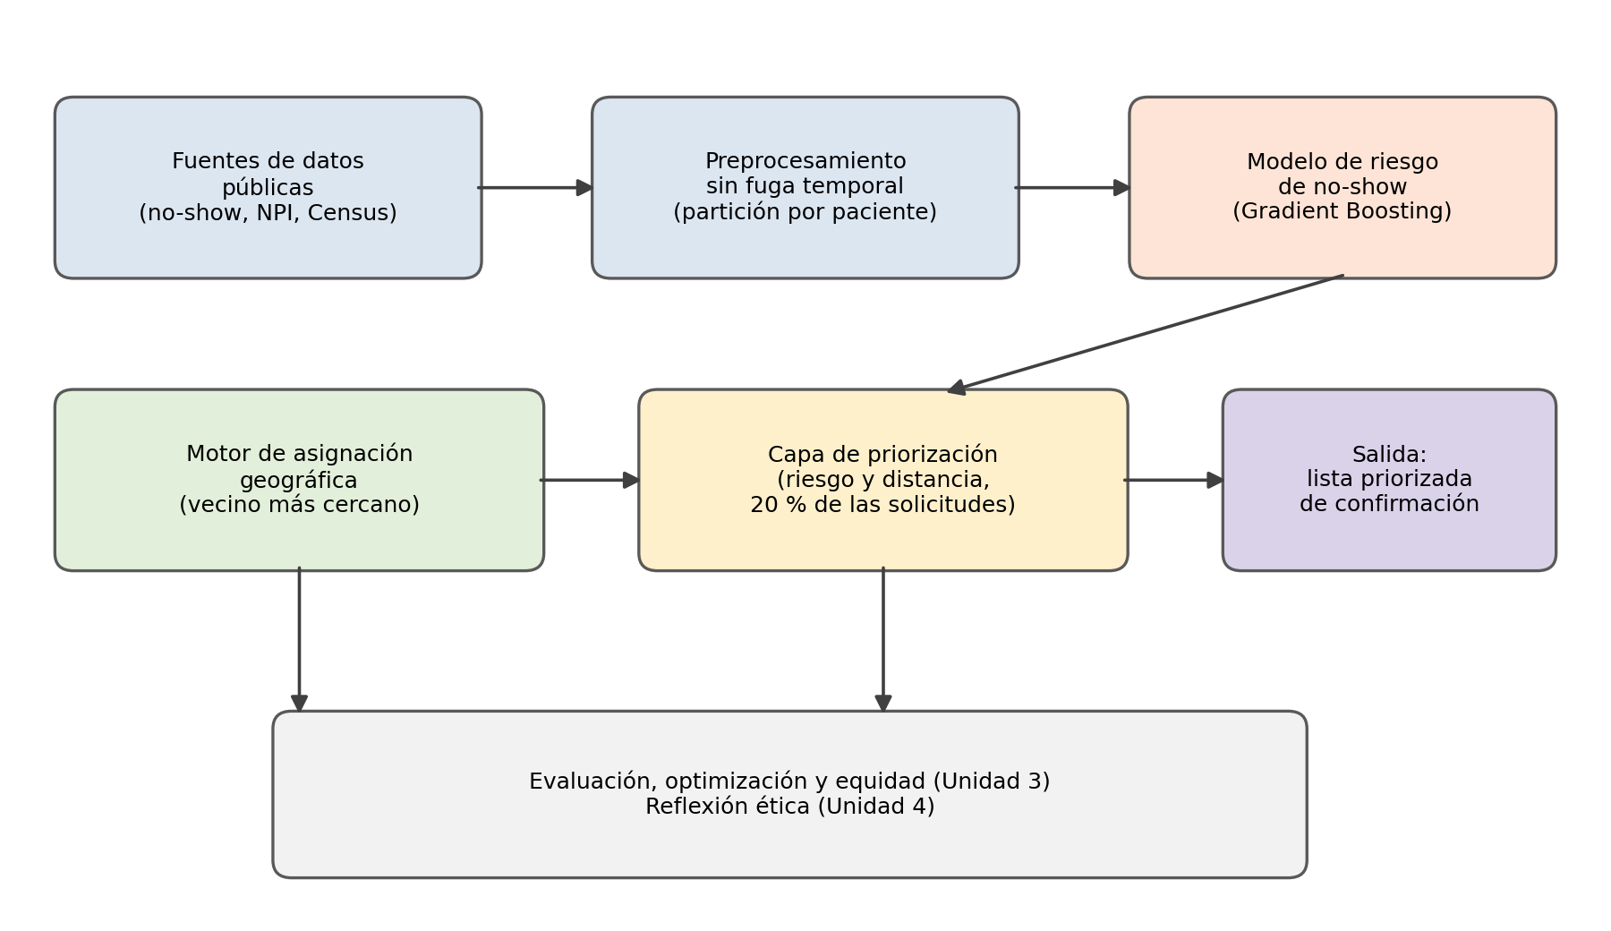
Nota. El motor de asignación no se modifica: la capa de priorización actúa sobre qué solicitudes reciben intervención de confirmación.
Esta arquitectura modular permite que cada componente se desarrolle y valide de forma independiente antes de integrarse: el modelo predictivo (capítulos 10 y 11) puede evaluarse únicamente con métricas de clasificación, mientras que el motor de asignación y la capa de priorización (sección 11.4) se evalúan con las métricas operativas presentadas en el capítulo 15. Esta separación de responsabilidades permite reemplazar el motor de asignación por formulaciones más sofisticadas, como las revisadas por Masmoudi et al. (2024), sin rehacer el modelo de riesgo.

9. Análisis exploratorio de datos
Antes de entrenar cualquier modelo, se realizó un análisis exploratorio de datos (AED) sobre el dataset de no-show, con el fin de comprender la composición de la muestra, detectar posibles problemas de calidad de datos y formular hipótesis preliminares sobre qué variables podrían resultar predictivas, hipótesis que posteriormente se contrastan con la importancia de variables obtenida del modelo en la sección 11.3.

9.1 Estadísticos descriptivos generales
El dataset limpio contiene 110,526 citas. La edad promedio de los pacientes es de 37.1 años (mediana de 37, desviación estándar de 23.1), con una alta concentración de citas de menores de un año, que corresponden a valoraciones pediátricas tempranas. El 65.0% de las citas corresponden a pacientes de género femenino, reflejando la composición típica de la demanda de servicios ambulatorios de salud. En el 9.8% de las citas el paciente participa en el programa social Bolsa Família; el 19.7% de las citas corresponde a pacientes con hipertensión registrada, el 7.2% con diabetes, el 3.0% con alcoholismo y el 2.0% con alguna discapacidad registrada. El 32.1% de las citas recibió un recordatorio por SMS. Las citas provienen de 81 barrios distintos de la ciudad de Vitória. La Figura 2 muestra la distribución de la edad de los pacientes.
Figura 2
Distribución de la edad de los pacientes
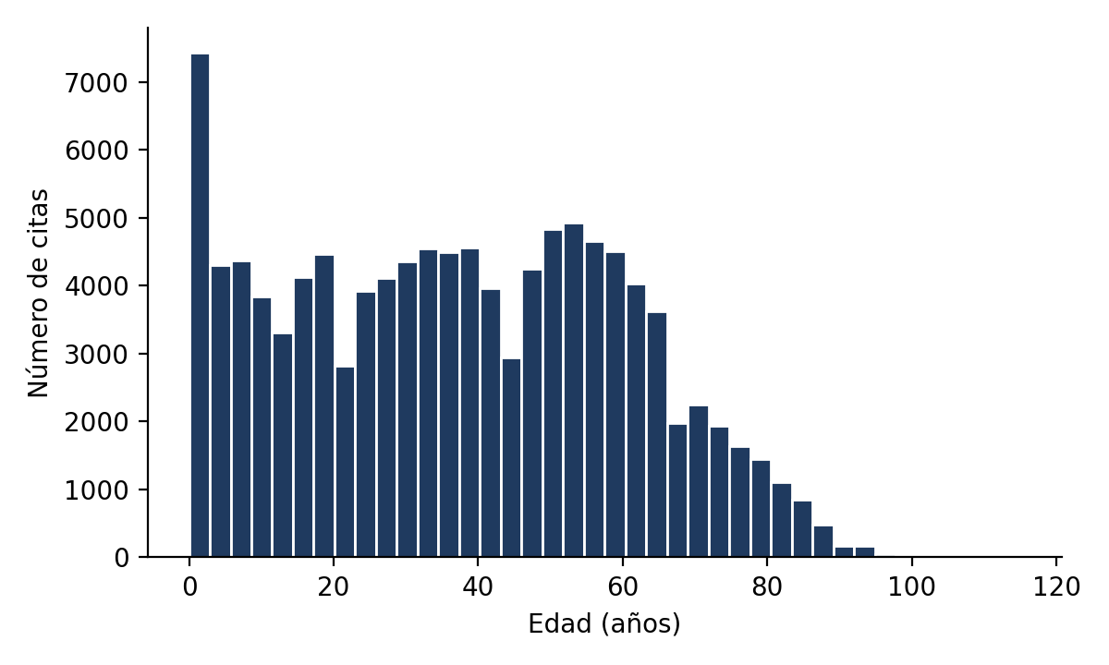

9.2 No-show por día de la semana y por condición clínica
La tasa de no-show varía relativamente poco entre los días de la semana, entre 19.4% los jueves y 21.2% los viernes, sin un patrón que sugiera un efecto operativo grande por sí solo (Figura 3). El sábado muestra 23.1%, pero esa cifra se basa en solo 39 citas y no debe interpretarse (Tabla D2). Al analizar la tasa de no-show según la presencia de condiciones clínicas registradas (Figura 4), se observa un patrón consistente y en principio contraintuitivo: los pacientes con hipertensión, diabetes o discapacidad registrada muestran una tasa de no-show levemente menor que quienes no tienen esas condiciones (por ejemplo, 17.3% frente a 20.9% en hipertensión), lo cual es razonable si se considera que estos pacientes suelen tener un vínculo más frecuente y establecido con el sistema de salud. La única excepción es la participación en el programa social Bolsa Família, asociada a una tasa de no-show mayor (23.7% frente a 19.8%), posiblemente relacionada con barreras de acceso (transporte, flexibilidad laboral) que no se pueden confirmar con las variables disponibles en este conjunto de datos.
Figura 3
Tasa de no-show por día de la semana de la cita
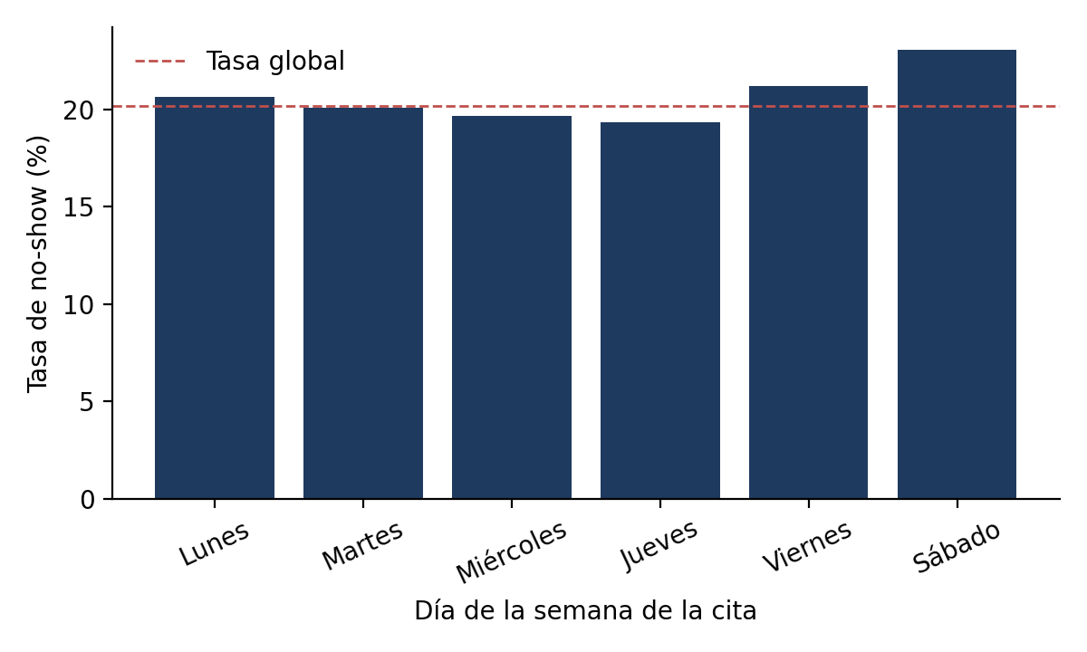
Figura 4
Tasa de no-show según condiciones clínicas y sociales registradas
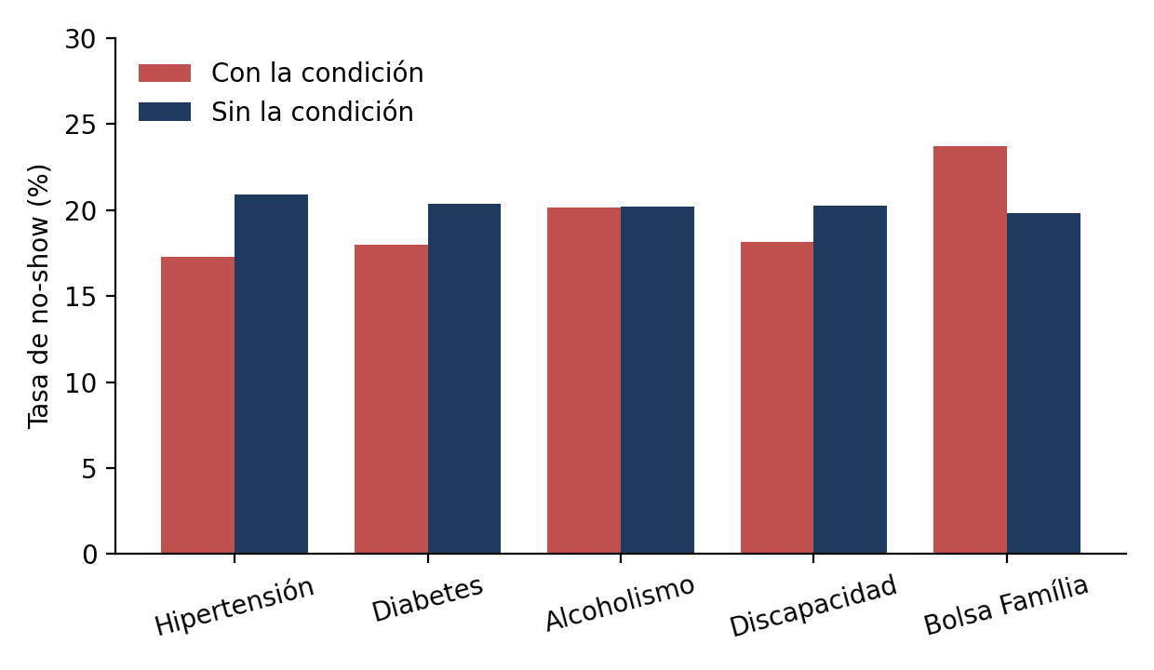

9.3 Variación geográfica por barrio
El barrio de residencia también muestra variación relevante en la tasa de no-show entre los diez barrios con mayor volumen de citas (Figura 5): desde 15.8% en Santa Martha hasta 26.3% en Itararé, una diferencia de más de 10 puntos porcentuales entre barrios con volúmenes de citas comparables. Esta variación geográfica, aunque no se puede explicar con las variables disponibles en el conjunto de datos público, es consistente con la literatura que documenta la influencia de factores socioeconómicos de área (no solo individuales) sobre la probabilidad de inasistencia, y motiva el uso de la frecuencia del barrio como variable simple de control en el modelo, descrita en la sección 10.1.
Figura 5
Volumen de citas y tasa de no-show en los diez barrios con más citas
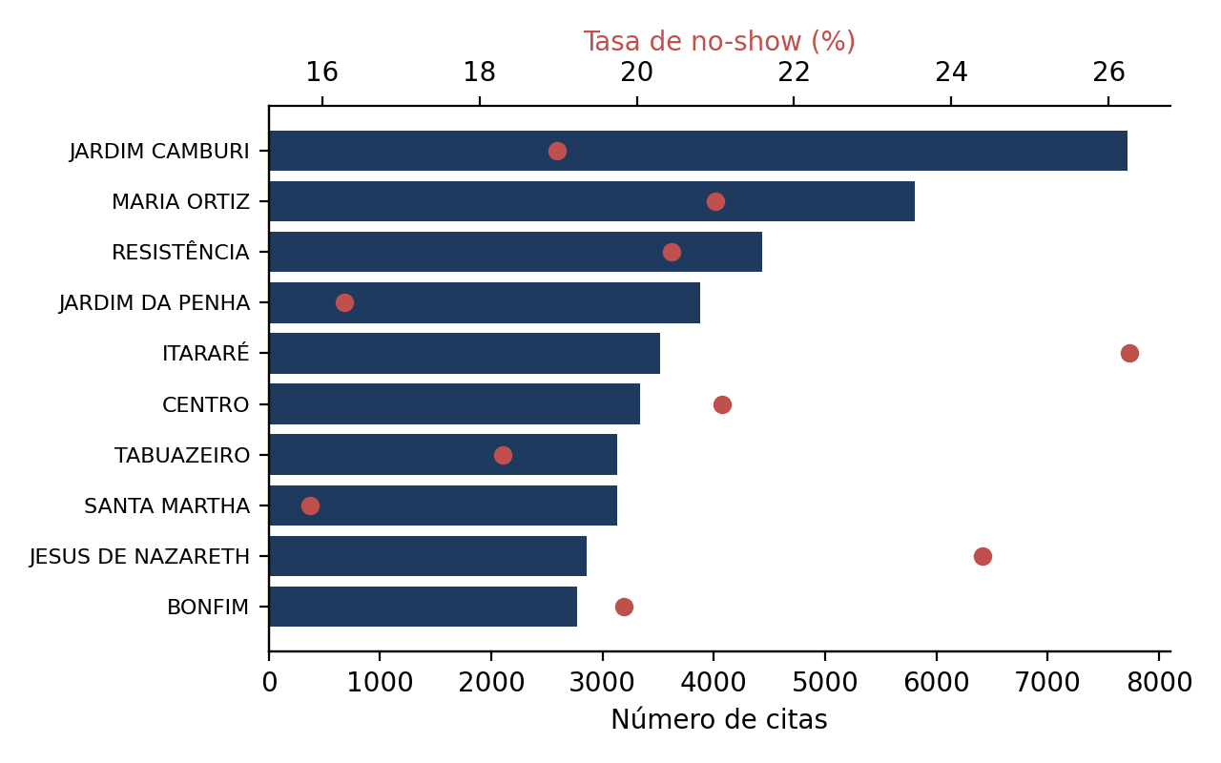
Nota. Las barras muestran el número de citas (eje inferior) y los puntos, la tasa de no-show (eje superior).

9.4 Correlación entre variables numéricas
La matriz de correlación de Pearson entre las variables numéricas originales (Figura 6) confirma varios patrones esperados: hipertensión y diabetes están moderadamente correlacionadas entre sí (0.43) y ambas con la edad (0.50 y 0.29 respectivamente), como es clínicamente esperable. La antelación de la cita (lead_time_days) muestra la correlación positiva más alta con la variable objetivo (0.19) entre las variables numéricas originales, un indicio temprano, confirmado posteriormente por el análisis de importancia de variables de la sección 11.3, de que será el predictor más relevante del modelo. También se observa una correlación positiva entre el envío de SMS y la antelación de la cita (0.40), la raíz del efecto de confusión analizado en detalle en la sección 13.3.1.
Figura 6
Matriz de correlación de Pearson entre variables numéricas del conjunto de datos de no-show
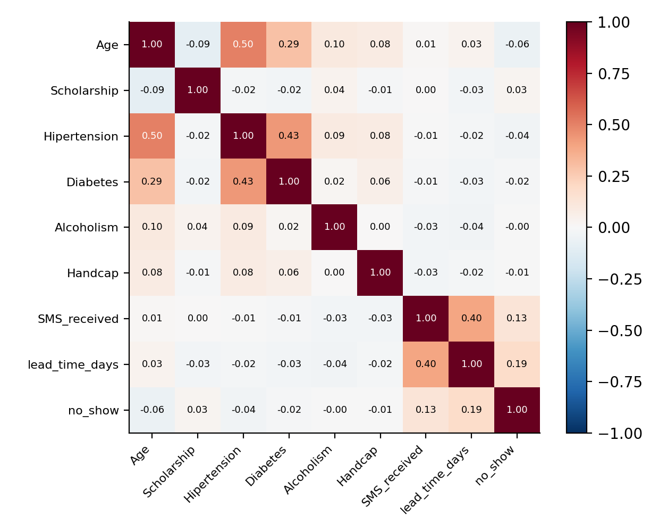

9.5 Síntesis del análisis exploratorio
El análisis exploratorio sugiere tres hipótesis de trabajo que se contrastan en los capítulos siguientes: primero, que la antelación de la cita será la variable individual más predictiva del riesgo de no-show; segundo, que el historial del propio paciente aportará información adicional relevante más allá de sus características demográficas o clínicas estáticas; y tercero, que cualquier análisis del efecto del recordatorio por SMS debe controlar por la antelación de la cita, dada la correlación observada entre ambas variables, para evitar una interpretación causal errónea del tipo “el SMS aumenta el no-show”.

10. Preparación y procesamiento de datos

10.1 Conjunto de datos de predicción de no-show
Se utilizó el conjunto de datos público “Medical Appointment No Shows” (Hoppen, 2016), con 110,527 registros de citas médicas en Vitória, Brasil, ampliamente utilizado como referencia académica para este problema. Tras eliminar un registro con edad inválida (valor negativo, un error de captura conocido de este conjunto), la base de trabajo quedó en 110,526 citas de 62,298 pacientes, con una tasa base de inasistencia de 20.19%, cercana al promedio de 23% reportado por Dantas et al. (2018) y consistente con el desbalance de clases de la literatura revisada en el capítulo 3. Cinco citas registran una fecha de atención anterior a la fecha de agendamiento; su antelación se fijó en cero.
A partir de las variables originales se construyeron las siguientes variables derivadas. Las de historial se calculan usando únicamente citas del mismo paciente cuya fecha de atención es anterior a la fecha de agendamiento de la cita evaluada, es decir, citas cuyo desenlace ya se conocía en ese momento. Esta definición evita la fuga temporal que se produciría si una cita agendada antes, pero atendida después, aportara al historial un desenlace todavía desconocido.
- lead_time_days: días de antelación entre el registro de la cita y la fecha de la cita.
- prior_appts y prior_noshow_rate: número de citas previas ya resueltas del mismo paciente y su tasa histórica de inasistencia; sin historial se codifican como 0.
- chronic_count: conteo de condiciones crónicas registradas (hipertensión, diabetes, alcoholismo, discapacidad).
- appt_dow: día de la semana de la cita.
- neighbourhood_freq: frecuencia relativa del barrio de residencia, calculada solo con el conjunto de entrenamiento, como proxy simple de densidad poblacional del área, dada la variación geográfica documentada en la sección 9.3.
El diccionario completo de variables utilizadas se presenta en el Anexo B, y sus estadísticos descriptivos completos en el Anexo D.

10.2 Conjunto simulado de asignación geográfica
Para el motor de asignación se construyó un entorno a partir de dos fuentes públicas reales, consultadas por el script del Anexo C. La primera es el NPI Registry de los Centers for Medicare & Medicaid Services (CMS, s. f.), a través de su API pública, del cual se obtuvieron 1,200 registros de Nurse Practitioners individuales con consultorio en Ohio (el máximo que permite la paginación de la API, consulta del 18 de septiembre de 2026); esos registros contienen 309 códigos postales distintos, 306 de los cuales tienen coordenadas en el Gazetteer, y 15 de ellos se sortearon como sedes simuladas de NP. Como el contenido del registro cambia con el tiempo (una nueva consulta del 25 de septiembre de 2026 devolvió 310 códigos postales, 307 con coordenadas), los 15 códigos postales sorteados en la consulta original quedan fijados en el código del Anexo C, de modo que la simulación se reproduce de forma exacta. La segunda es el archivo Gazetteer de ZCTA del U.S. Census Bureau (edición 2023), del cual se obtuvieron las coordenadas oficiales de centroide de cada código postal, tanto para las 15 sedes como para 300 códigos postales de Ohio sorteados sin reemplazo como solicitudes de visita. A cada solicitud se le asocia, en cada réplica de la simulación, la cita de un paciente del conjunto de prueba, con su riesgo predicho y su desenlace observado (capítulo 15). No se vincula ninguna ubicación geográfica a un paciente real ni a un proveedor identificado individualmente: solo se reutiliza el código postal en el que existe al menos un NP registrado, no la identidad de ningún profesional.

11. Implementación y entrenamiento del modelo

11.1 División de datos y manejo del desbalance de clases
El conjunto se dividió por paciente: 75% para entrenamiento (82,895 citas de 46,636 pacientes) y 25% para prueba (27,631 citas de 15,662 pacientes), mediante una partición estratificada y agrupada (StratifiedGroupKFold, semilla 42). Esto preserva la proporción de no-show (20.2% en ambos conjuntos) y garantiza que ningún paciente aparezca en los dos conjuntos. Dado que el objetivo es ordenar visitas por riesgo y usar la salida como probabilidad en el capítulo 15, no se aplicó ponderación de clases, que distorsiona las probabilidades; el desbalance se maneja con métricas apropiadas (AUC-PR y puntaje de Brier) y con la elección explícita del umbral de decisión (sección 14.3), en línea con las prácticas recomendadas por James et al. (2021) para clasificación desbalanceada.

11.2 Resultados de los modelos entrenados
Se entrenaron tres modelos con una configuración inicial de referencia y se compararon con un modelo simple que solo usa la antelación de la cita y con un clasificador sin información (que asigna a todas las citas la prevalencia). La Tabla 6 presenta los resultados en el conjunto de prueba.
Tabla 6
Desempeño de los modelos iniciales en el conjunto de prueba
Modelo | AUC-ROC | AUC-PR | Brier | Precisión con recall 0.70
Regresión logística | 0.665 | 0.305 | 0.154 | 0.293
Random Forest | 0.734 | 0.366 | 0.144 | 0.328
Gradient Boosting | 0.740 | 0.376 | 0.143 | 0.331
Referencia: solo antelación de la cita | 0.702 | 0.311 | 0.156 | n. d.
Sin información (prevalencia) | 0.500 | 0.202 | 0.161 | 0.202
Nota. n = 27,631 citas de 15,662 pacientes no usados en el entrenamiento. La precisión con recall 0.70 se lee de la curva precisión-recall de prueba solo para comparar modelos; no se usa para elegir umbrales. n. d. = no determinada.
El Gradient Boosting obtuvo el mejor desempeño en las tres métricas, con un AUC de 0.740, un valor moderado frente a los estudios con más datos y variables de la sección 3.1. Sin embargo, la ganancia sobre el modelo de referencia que solo conoce la antelación de la cita (0.702) es de 0.038 puntos de AUC, lo que muestra que una parte sustancial de la señal ya está en esa variable. Random Forest (0.734) se acerca al Gradient Boosting, y la regresión logística (0.665) queda por debajo incluso del modelo de referencia, porque su frontera lineal no captura la relación no lineal de la antelación con el riesgo. La Figura 7 muestra las curvas ROC.
Figura 7
Curvas ROC de los tres modelos evaluados en el conjunto de prueba
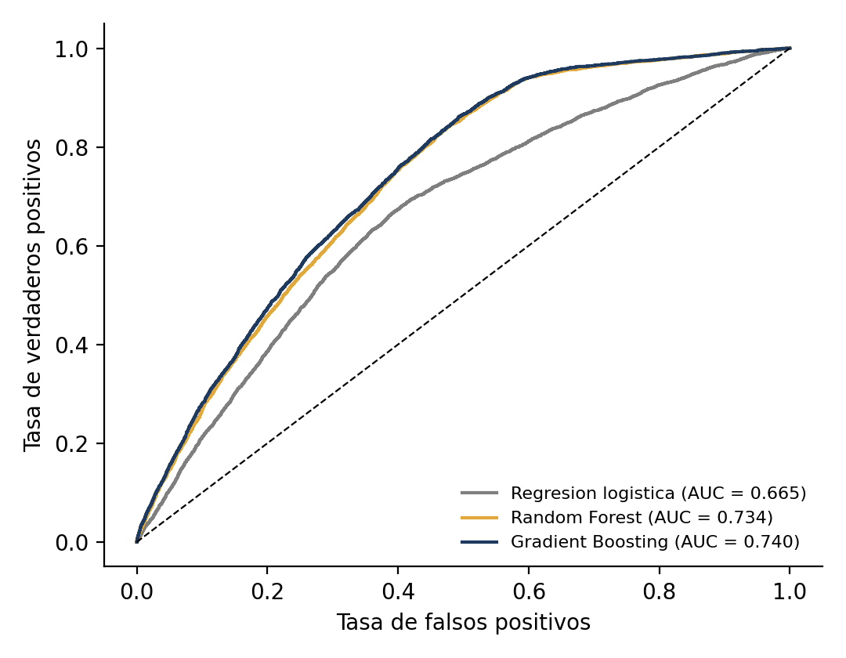

11.3 Importancia de variables
La importancia se midió por permutación sobre el modelo final en el conjunto de prueba: se baraja una variable a la vez y se mide cuánto cae el AUC (Figura 8). La antelación de la cita (lead_time_days) domina de forma clara, con una caída del AUC de 0.213, seguida por la edad (0.038); el resto de las variables aporta menos de 0.008 cada una, incluidas la frecuencia del barrio, la tasa histórica de inasistencia (0.006), el recordatorio por SMS (0.006) y el número de citas previas (0.004). Este resultado confirma la hipótesis formulada en la sección 9.5 y es consistente con Dantas et al. (2018) en cuanto a la antelación. La señal del historial es más modesta que la reportada en la literatura porque solo se cuentan citas previas ya resueltas al momento de agendar, y la mayoría de los pacientes tiene pocas.
Figura 8
Importancia por permutación de las variables del modelo final
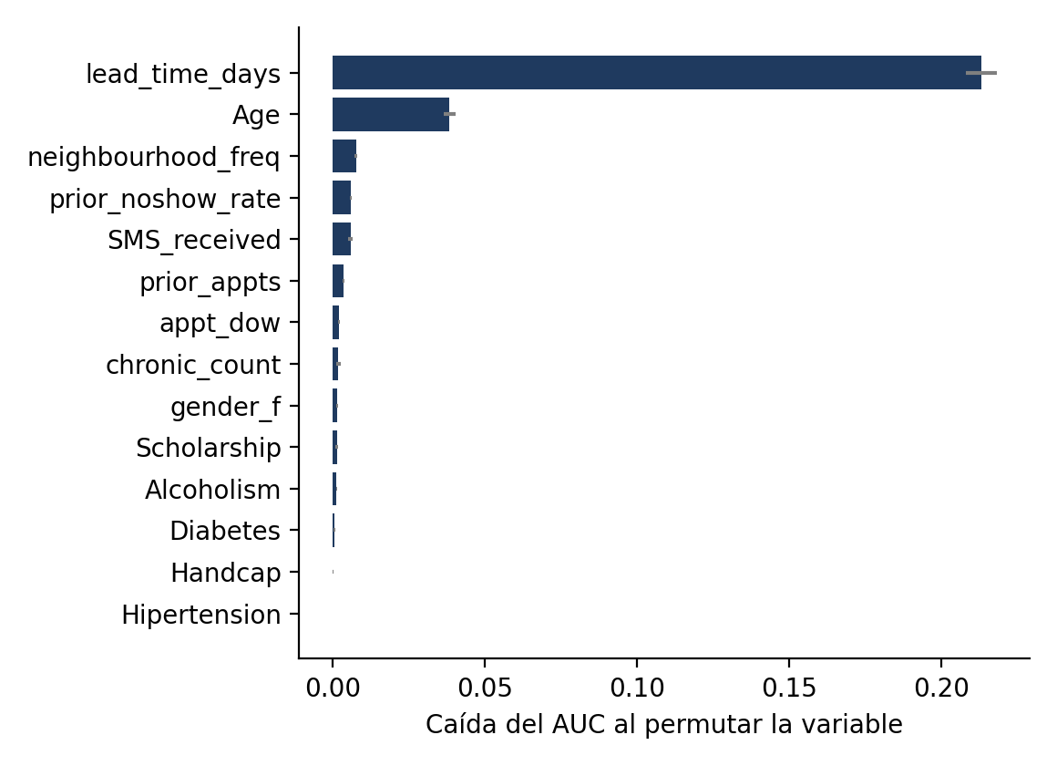
Como complemento, se calcularon valores SHAP con el explicador exacto para modelos de árboles sobre 3,000 citas del conjunto de prueba (Figura 9). El orden coincide con la importancia por permutación en las dos primeras posiciones: la antelación (valor SHAP absoluto medio de 1.05 en escala log-odds) y la edad (0.24), seguidas de la frecuencia del barrio (0.08), el recordatorio SMS (0.07) y la tasa previa de inasistencia (0.06). SHAP agrega la dirección del efecto: una mayor antelación empuja el riesgo hacia arriba y una mayor edad, hacia abajo. La interfaz del sistema (sección 11.5) usa estos valores para explicar cada predicción individual.
Figura 9
Valores SHAP de las variables del modelo final en el conjunto de prueba
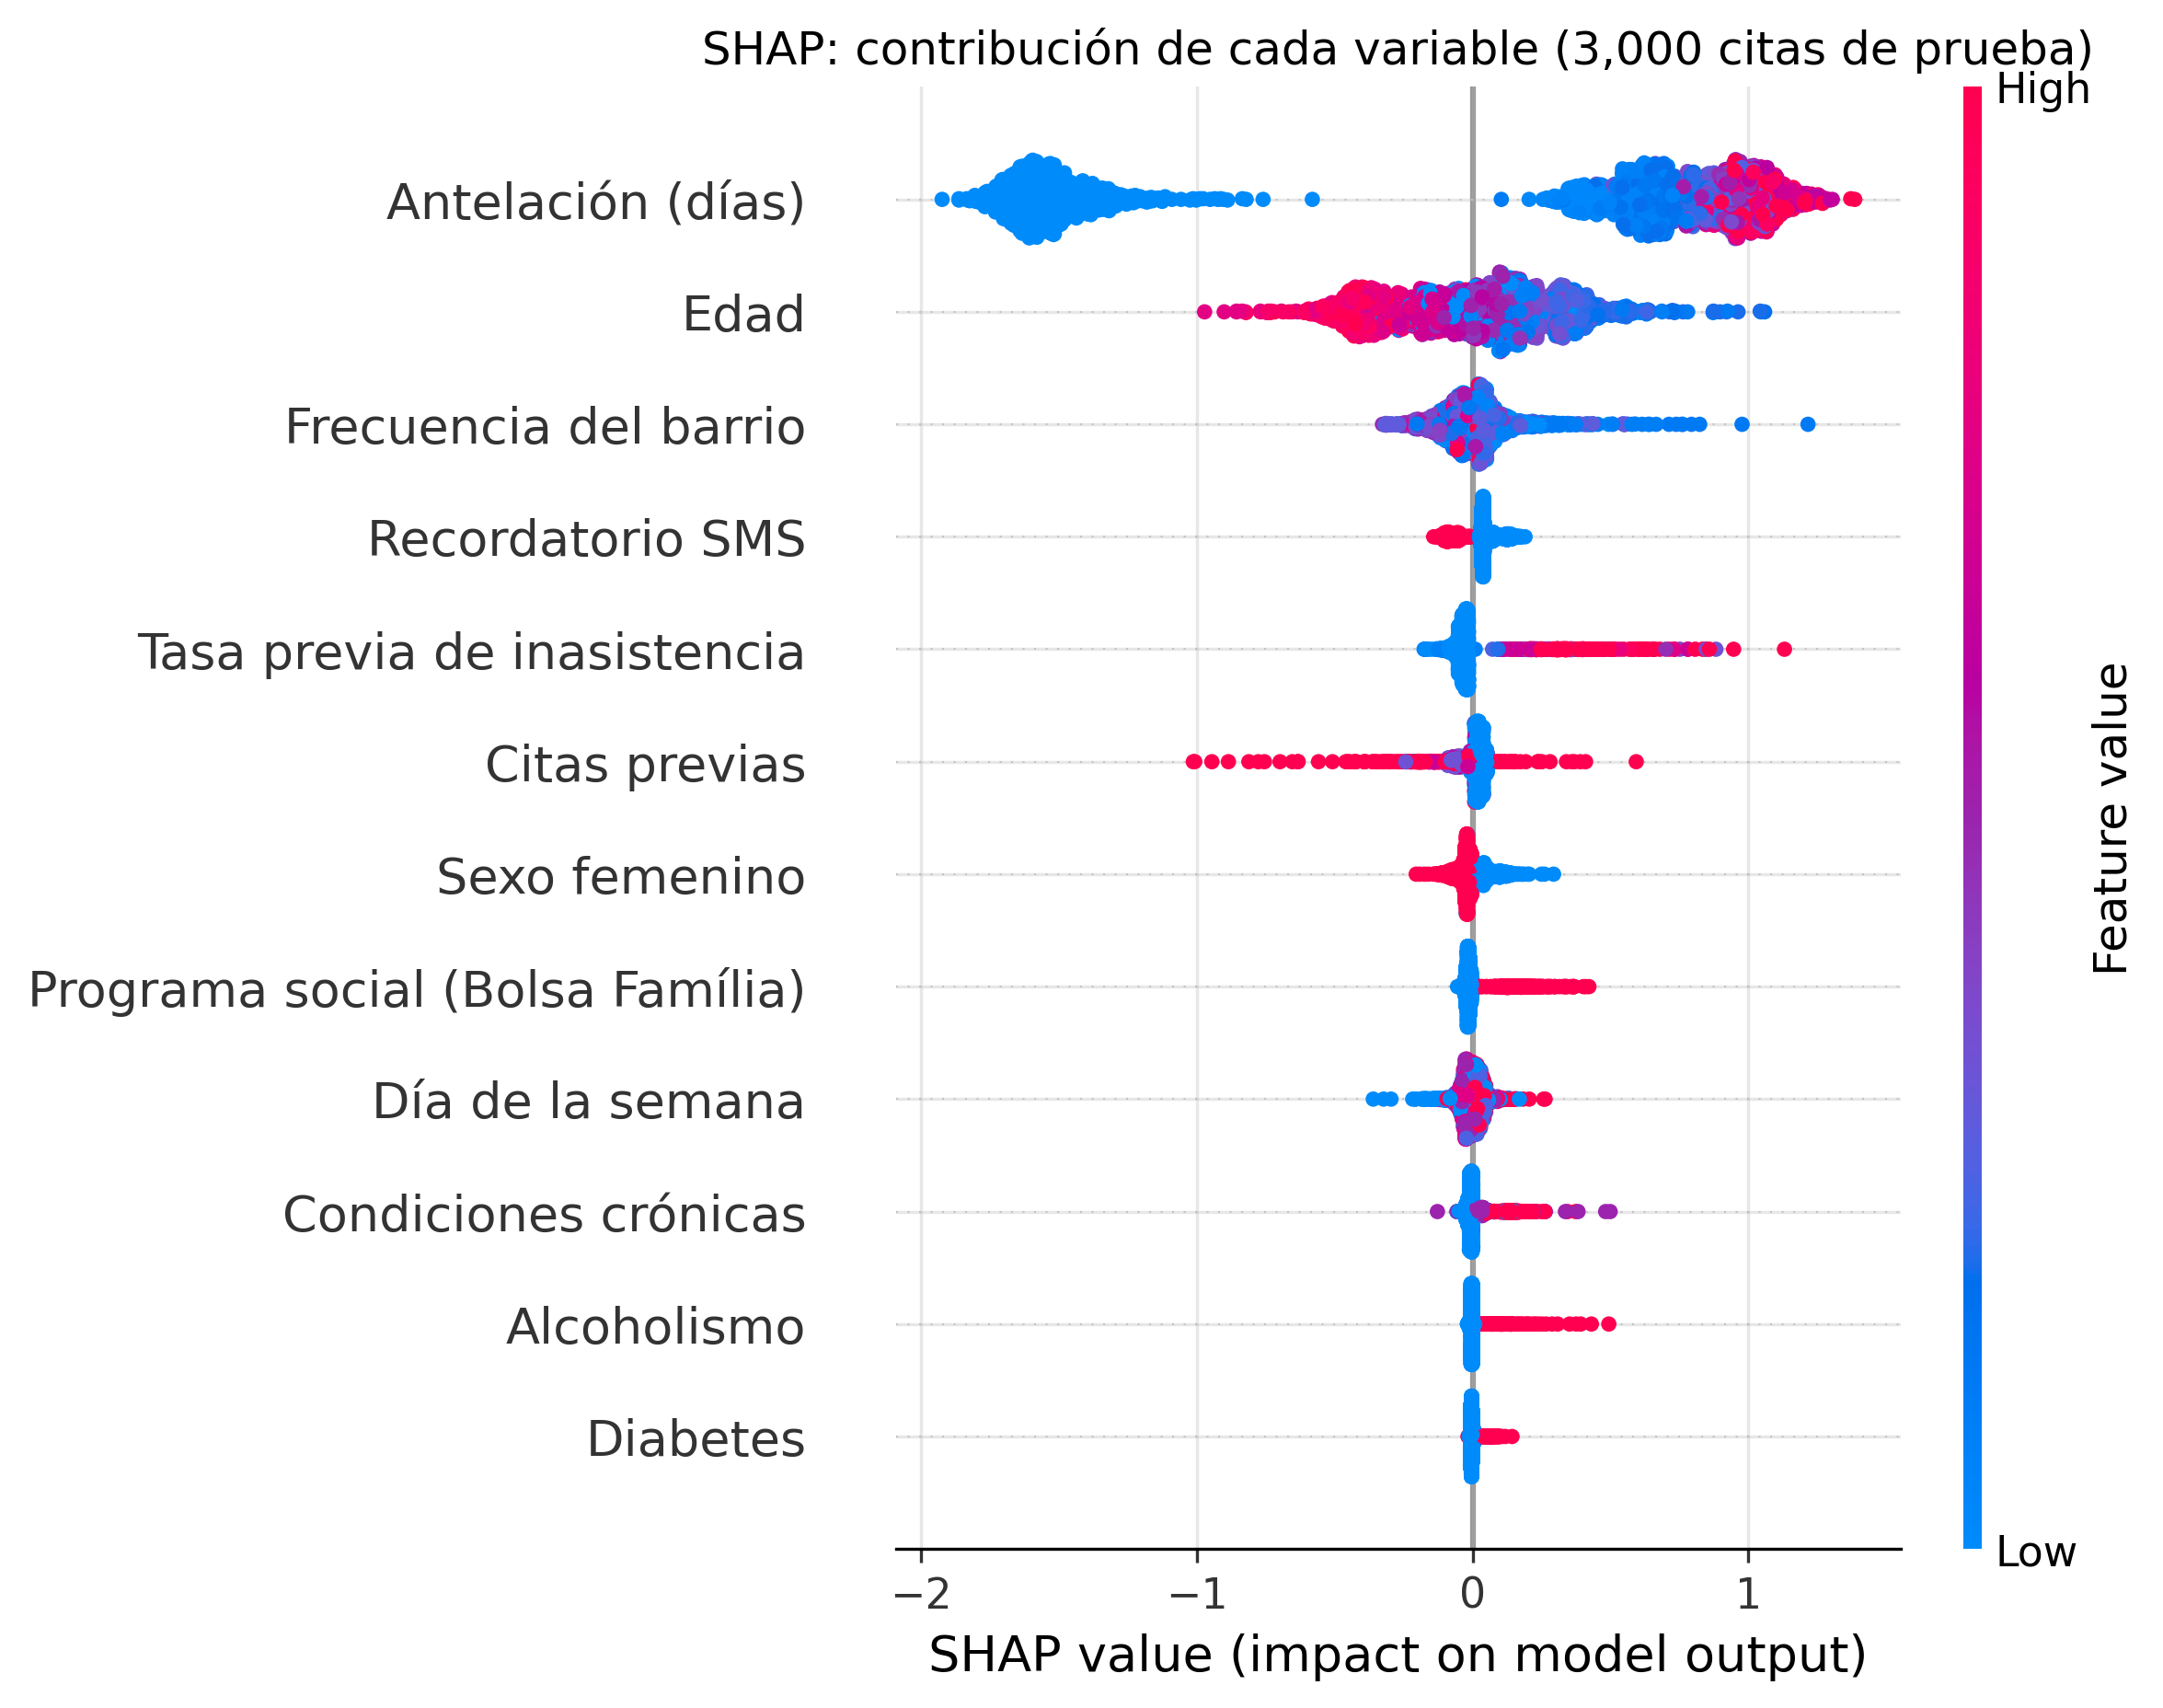
Nota. Cada punto es una cita; el color indica el valor de la variable (rojo, alto; azul, bajo) y la posición horizontal, su contribución al riesgo predicho en escala log-odds. Muestra de 3,000 citas de prueba.

11.4 Motor de asignación geográfica y capa de priorización
Sobre el entorno simulado descrito en la sección 10.2, el motor de asignación calcula, para cada solicitud de visita, la distancia de Haversine hacia las 15 sedes de NP y asigna la solicitud a la sede más cercana, replicando la lógica heurística de vecino más cercano, una decisión de diseño del equipo por su simplicidad y por su equivalencia con las herramientas de asignación basadas en reglas geográficas. La capa de priorización elige el 20% de las solicitudes (60 de 300) como candidatas a una intervención proactiva de confirmación antes de la visita, sin modificar a qué NP se asigna cada una. Se comparan cinco criterios de selección (al azar, solo por distancia, por riesgo, por riesgo multiplicado por distancia y una cota óptima), evaluados en el capítulo 15. La Figura 10 muestra una realización ilustrativa.
Figura 10
Simulación geográfica de sedes de NP y solicitudes de visita, coloreadas por riesgo de no-show (Ohio)
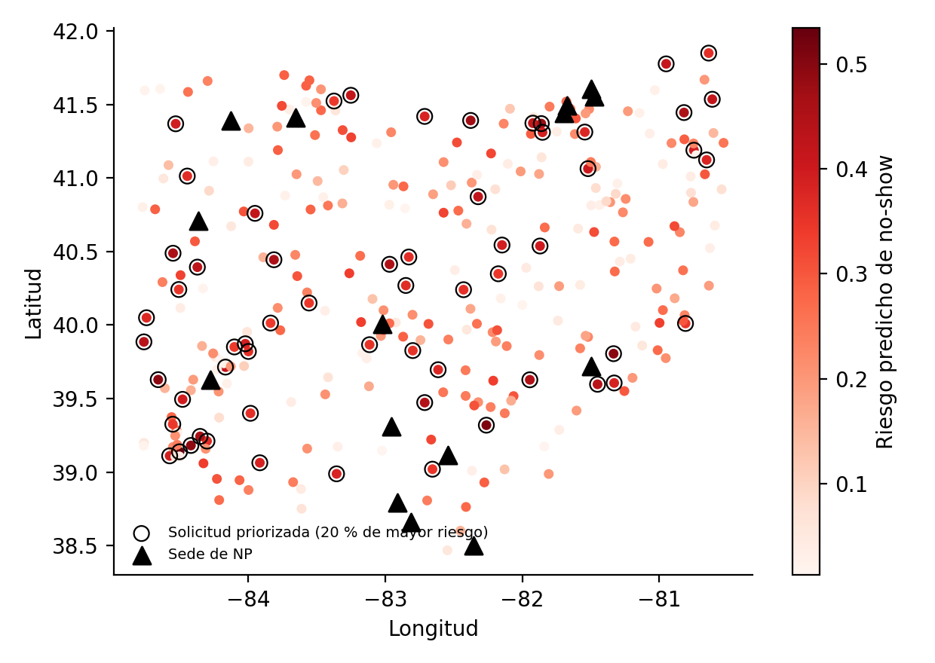
Nota. Los círculos negros marcan las solicitudes priorizadas por riesgo. Datos geográficos públicos del NPI Registry y del Gazetteer del Census Bureau.

11.5 Implementación del sistema e interfaz de usuario
El análisis se trasladó a un sistema de software reproducible, organizado como un repositorio público con la estructura estándar de un proyecto de IA: datos crudos y procesados, cinco notebooks (exploración, preprocesamiento, modelado, optimización y evaluación), código fuente modular, modelos entrenados, aplicación, pruebas unitarias y resultados. El código del Anexo C, escrito originalmente como un único script, se dividió en módulos con responsabilidades separadas (Tabla 7). Todos los parámetros (rutas, semillas, rejillas de hiperparámetros, recall objetivo y supuestos de la simulación) están en un archivo de configuración, y los eventos importantes se registran en un log. El repositorio reproduce exactamente las cifras de este documento.
Tabla 7
Módulos del código fuente del sistema
Módulo | Responsabilidad
data_processing.py | Carga y validación de datos, limpieza, historial sin fuga temporal, partición por paciente y validación de las entradas de la interfaz
model.py | Definición de los modelos y de la clase ModeloRiesgo, que guarda el estimador, el umbral global y los umbrales por grupo de edad
train.py | Comparación de modelos, búsqueda de hiperparámetros, umbrales fuera de muestra y guardado de los modelos (best_model.pkl y model_v1.pkl)
evaluate.py | Métricas en prueba, calibración, importancia, SHAP, equidad por grupo y simulación
diagnosis.py | Diagnóstico de sobreajuste y subajuste con curvas de aprendizaje (sección 13.4)
optimization.py | Análisis de sensibilidad de hiperparámetros (sección 14.5)
simulation.py | Escenario geográfico, políticas de priorización y simulación de Monte Carlo
utils.py | Configuración, rutas relativas, registro de eventos y funciones auxiliares
app/app.py | Interfaz de usuario en Streamlit
Nota. Código con estilo PEP 8 verificado, documentado con docstrings y cubierto por 18 pruebas unitarias sobre el procesamiento de datos, el modelo y la interfaz.
La interfaz, desarrollada en Streamlit, permite a un coordinador de programación usar el modelo sin conocimientos técnicos (Figura 11). Tiene cuatro secciones: (1) predicción individual, con un formulario validado, tres ejemplos precargados, la probabilidad de inasistencia en un indicador, la categoría de riesgo con una sugerencia de acción y la explicación SHAP del caso; (2) priorización de un lote de visitas en formato CSV, que valida cada fila, marca la fracción a confirmar primero según riesgo por distancia y permite descargar el resultado; (3) historial y comparación de las predicciones de la sesión; y (4) una sección “Acerca del modelo” con métricas, equidad por grupo de edad y limitaciones. La interfaz aplica por defecto los umbrales por grupo de edad de la sección 13.3.3, maneja los errores con mensajes comprensibles, funciona en computadoras y celulares, en español e inglés, y no almacena ningún dato ingresado. Además, cada predicción incluye un canal de revisión que funciona como mecanismo de apelación: el usuario registra un motivo predefinido (por ejemplo, que el paciente ya confirmó o que tiene una barrera de acceso) y un comentario sin datos identificables; la solicitud queda pendiente de revisión humana y se descarga en CSV desde el historial.
Figura 11
Interfaz de usuario del sistema: predicción individual con explicación SHAP
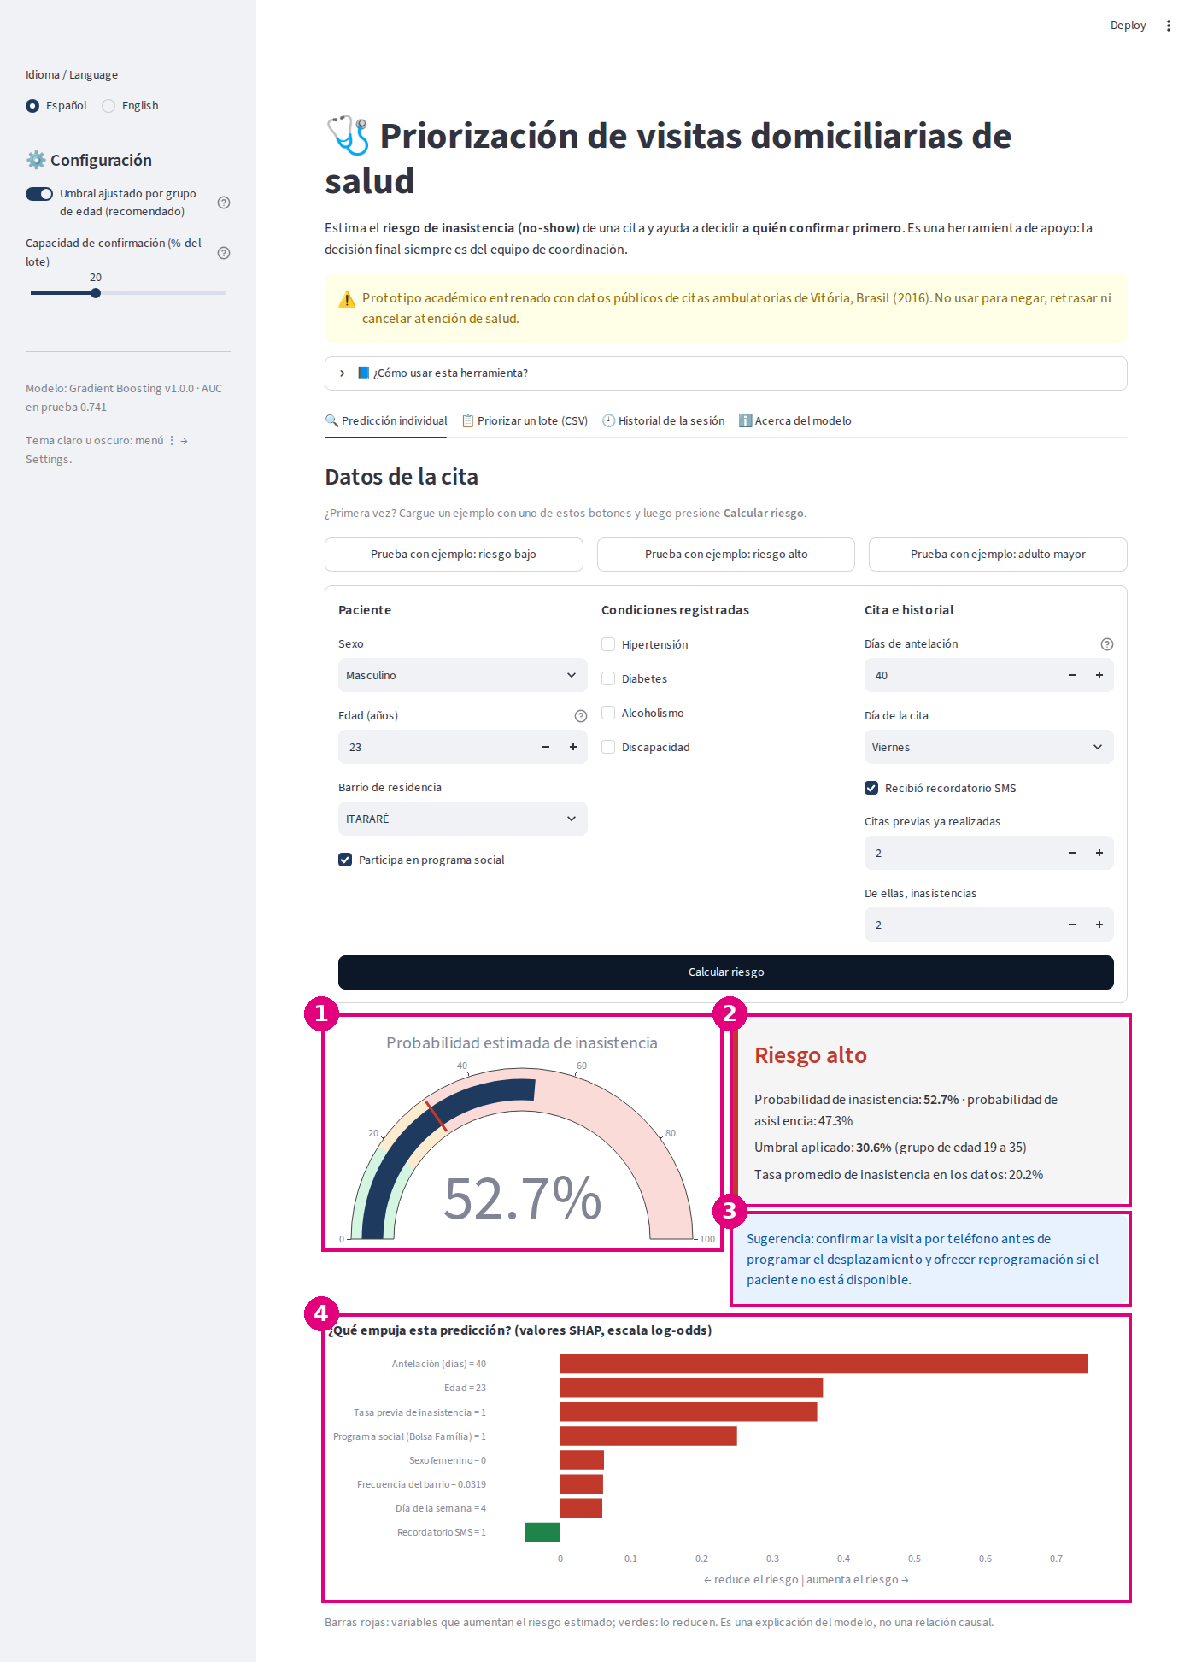
Nota. Ejemplo precargado de riesgo alto. Se muestran el indicador de probabilidad, la tarjeta de resultado con el umbral aplicado según el grupo de edad y las variables que más influyen en la predicción.

UNIDAD 3: EVALUACIÓN Y OPTIMIZACIÓN

12. Métodos de evaluación
Dado que la clase de interés representa aproximadamente el 20% de los casos, la exactitud (accuracy) por sí sola es una métrica engañosa: un modelo que siempre prediga “asiste” alcanzaría cerca de 80% de exactitud sin ninguna utilidad práctica. Por esta razón, y siguiendo el marco de métricas descrito en la sección 2.4, el proyecto prioriza el área bajo la curva ROC (AUC-ROC) y el área bajo la curva precisión-recall (AUC-PR), junto con el puntaje de Brier para evaluar las probabilidades, y precisión, recall y F1 sobre la clase de no-show en un umbral elegido explícitamente. La equidad se evalúa con el AUC y el recall por grupo, y con la diferencia de igualdad de oportunidades (recall máximo menos recall mínimo entre grupos); la explicabilidad, con importancia por permutación y valores SHAP. Todas las métricas se calculan en un conjunto de prueba separado por paciente, y la estabilidad se verifica con validación cruzada estratificada y agrupada por paciente, siguiendo el principio de validación descrito por James et al. (2021).

13. Sobreajuste, subajuste y sesgos

13.1 Sobreajuste (overfitting)
Como se explicó en la sección 2.5, todo modelo enfrenta un compromiso entre sesgo y varianza. Se comparó el AUC de entrenamiento y de prueba de tres variantes de Random Forest con distinta profundidad máxima, para ilustrar de forma controlada el fenómeno de sobreajuste sobre este conjunto de datos en particular. La Tabla 8 presenta los resultados.
Tabla 8
AUC de entrenamiento y de prueba de tres configuraciones de Random Forest
Configuración | AUC entrenamiento | AUC prueba | Brecha
Poco profunda (max_depth = 3) | 0.711 | 0.710 | 0.001
Sin límite de profundidad | 0.999 | 0.701 | 0.298
Configuración inicial (max_depth = 8) | 0.749 | 0.734 | 0.015
Nota. Configuración poco profunda: min_samples_leaf = 50; sin límite: min_samples_leaf = 1; inicial: min_samples_leaf = 20. Brecha = AUC de entrenamiento menos AUC de prueba.
El Random Forest sin límite de profundidad memoriza casi perfectamente el conjunto de entrenamiento (AUC de 0.999) y, sin embargo, es el que peor generaliza en el conjunto de prueba (0.701), con una brecha de 0.298 que evidencia sobreajuste severo, en línea con la teoría descrita en la sección 2.5: al permitir que cada hoja del árbol contenga muy pocas observaciones, el modelo aprende ruido específico del conjunto de entrenamiento en lugar de la señal general del fenómeno. La configuración de profundidad 8 logra el mejor AUC de prueba de las tres (0.734) con una brecha de solo 0.015, y la búsqueda de hiperparámetros del capítulo 14 refina ese equilibrio.

13.2 Subajuste (underfitting)
La regresión logística, con una frontera de decisión lineal, obtiene el AUC más bajo de los tres modelos evaluados (0.665 en prueba, prácticamente igual a su AUC de entrenamiento de 0.663). La brecha mínima entre entrenamiento y prueba indica ausencia de sobreajuste, pero el techo de desempeño más bajo (incluso inferior al modelo de referencia que solo usa la antelación, 0.702) sugiere subajuste relativo: el modelo lineal no logra capturar relaciones no lineales presentes en los datos, como el efecto de la antelación de la cita, que sí aprovechan Random Forest y Gradient Boosting gracias a su capacidad de modelar interacciones y no linealidades sin especificarlas manualmente (Breiman, 2001).

13.3 Sesgos identificados

13.3.1 Efecto de confusión del recordatorio SMS
El análisis descriptivo del efecto del recordatorio por SMS sobre la tasa de no-show revela un resultado de confusión importante para la interpretación del modelo: la tasa cruda de inasistencia es mayor entre quienes sí recibieron SMS (27.6%) que entre quienes no lo recibieron (16.7%). Esto no significa que el recordatorio aumente el riesgo; ocurre porque el sistema envía recordatorios preferentemente a citas agendadas con mayor antelación, que ya tienen de por sí mayor riesgo de inasistencia, tal como sugería la correlación de 0.40 entre ambas variables observada en el análisis exploratorio (sección 9.4). Al segmentar por antelación (Tabla 9 y Figura 12), el patrón se revierte: en todos los tramos en que existen ambos grupos, quienes reciben SMS muestran una tasa de no-show menor que quienes no lo reciben. No hay citas con SMS en el tramo de antelación cero, porque el recordatorio no se envía a citas del mismo día. Una regresión logística ajustada por tramo de antelación, con errores estándar robustos por paciente, arroja una razón de momios de 0.77 (IC 95%: 0.75 a 0.80) para el SMS, un resultado consistente con un posible efecto protector del recordatorio, aunque el diseño es observacional y no permite afirmarlo de forma causal.
Tabla 9
Tasa de no-show por tramo de antelación y recepción de recordatorio SMS
Antelación (días) | n sin SMS | No-show sin SMS | n con SMS | No-show con SMS
0 | 38,567 | 4.7% | 0 | n. a.
1 a 3 | 13,769 | 23.0% | 906 | 21.3%
4 a 7 | 6,868 | 27.1% | 10,642 | 24.0%
8 a 30 | 11,872 | 35.6% | 17,524 | 29.1%
31 o más | 3,968 | 37.5% | 6,410 | 30.2%
Nota. n. a. = no aplica (no se envió SMS a citas del mismo día). Base: 110,526 citas.
Figura 12
Tasa de no-show por antelación de la cita, con y sin recordatorio SMS
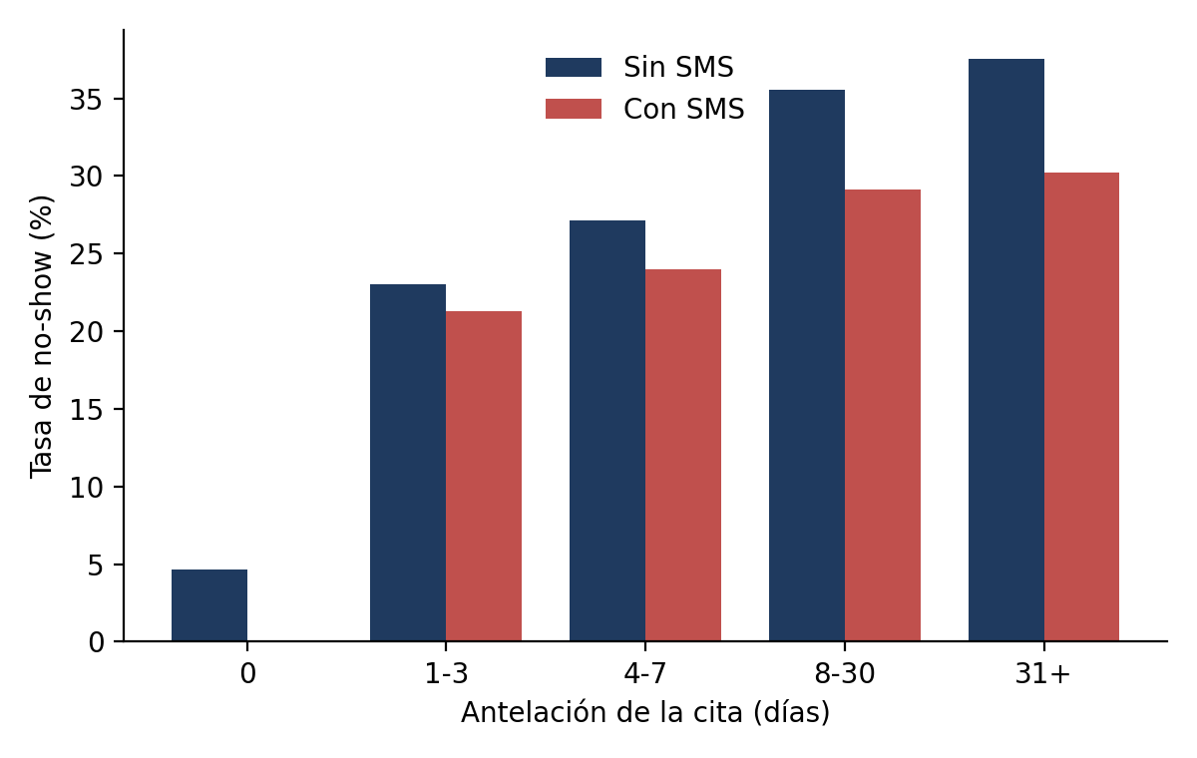
Este hallazgo se documenta explícitamente porque ilustra un riesgo de interpretación frecuente en modelos de salud: una variable de intervención (el recordatorio) puede aparecer correlacionada con un peor resultado si no se controla por las variables que determinan a quién se le aplica esa intervención, un tipo de sesgo de confusión (confounding) bien documentado en la literatura de inferencia causal aplicada a salud. En el modelo predictivo, el recordatorio y la antelación entran de forma conjunta, lo que evita que el modelo atribuya al SMS el riesgo que en realidad proviene de la antelación. Sin embargo, un modelo predictivo no estima efectos causales: la única estimación ajustada del efecto del SMS en este proyecto es la de la regresión logística descrita arriba.

13.3.2 Verificación de equidad por subgrupos
Como se fundamentó en la sección 2.6 a partir de Obermeyer et al. (2019), la ausencia de una variable protegida como insumo directo del modelo no garantiza por sí sola un desempeño equitativo entre subgrupos. Dado que la edad y la etnicidad figuran entre los predictores relevantes en estudios como el de Yang et al. (2024), se evaluó el desempeño del modelo final en el conjunto de prueba por grupos de edad y por sexo. Los grupos de edad cubren la totalidad del conjunto de prueba (27,631 citas) y separan a los pacientes de 65 años o más, edad de elegibilidad de Medicare, de los de 56 a 64. Los intervalos de confianza del AUC se obtuvieron por bootstrap por paciente (300 remuestreos). La Tabla 10 y la Figura 13 resumen los resultados.
Tabla 10
Desempeño del modelo final por grupo de edad y sexo en el conjunto de prueba
Grupo | n | Tasa base | AUC [IC 95%] | Recall | Precisión | % señalado
0 a 18 años | 7,356 | 0.218 | 0.745 [0.732, 0.760] | 0.823 | 0.339 | 53.0%
19 a 35 años | 6,029 | 0.237 | 0.736 [0.723, 0.751] | 0.909 | 0.344 | 62.4%
36 a 55 años | 7,428 | 0.198 | 0.730 [0.710, 0.745] | 0.685 | 0.316 | 42.9%
56 a 64 años | 3,224 | 0.163 | 0.714 [0.681, 0.743] | 0.317 | 0.346 | 14.9%
65 años o más | 3,594 | 0.154 | 0.707 [0.684, 0.729] | 0.306 | 0.308 | 15.2%
Mujeres | 18,371 | 0.203 | 0.737 [0.728, 0.747] | 0.709 | 0.332 | 43.3%
Hombres | 9,260 | 0.200 | 0.750 [0.737, 0.765] | 0.711 | 0.337 | 42.2%
Nota. Recall, precisión y % señalado se calculan con el umbral global de 0.242 (sección 14.3). IC = intervalo de confianza por bootstrap por paciente. Los grupos de edad suman 27,631 citas.
Figura 13
AUC del modelo final por subgrupo con intervalo de confianza de 95%
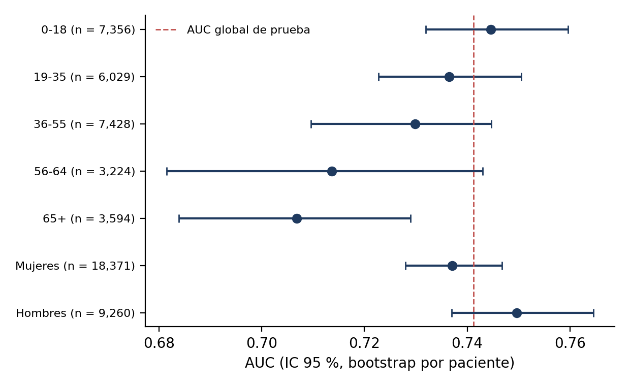
El hallazgo es doble. Primero, el AUC disminuye con la edad y, en los pacientes de 65 años o más (0.707), es 0.034 menor que en el resto (IC 95% de la diferencia: 0.009 a 0.059), una brecha distinguible de cero pero de magnitud moderada. Segundo, y más importante en términos operativos, con un único umbral global el modelo señala solo al 15.2% de los pacientes de 65 años o más y captura el 30.6% de sus inasistencias, frente a 71.0% en el conjunto completo y 90.9% en el grupo de 19 a 35 años. Esto ocurre porque la tasa base de no-show es menor en los adultos mayores (15.4%, en línea con Dantas et al., 2018, quienes reportan mayor inasistencia en adultos jóvenes) y sus riesgos predichos quedan más a menudo por debajo del umbral. El resultado es que un sistema de umbral único dirigiría la intervención de confirmación de forma desigual entre grupos de edad. Este segmento concentra a la población de Medicare que atienden los programas IHA/HRA, por lo que se implementó una mitigación con umbrales por grupo de edad (sección 13.3.3). Mejorar la discriminación en ese grupo requeriría, además, variables adicionales (movilidad, apoyo familiar, transporte) no disponibles en este conjunto de datos. La diferencia por sexo es pequeña (AUC de 0.737 en mujeres y 0.750 en hombres, con intervalos parcialmente traslapados) y el recall es prácticamente idéntico (0.709 y 0.711).

13.3.3 Mitigación implementada: umbrales por grupo de edad
Para corregir la brecha de cobertura se aplicó una mitigación de post-procesamiento: un umbral de decisión distinto por grupo de edad, elegido con el mismo procedimiento que el umbral global (predicciones fuera de muestra del conjunto de entrenamiento y recall objetivo de 70%), pero dentro de cada grupo. El criterio es el de igualdad de oportunidades descrito en la sección 2.8: que cada grupo tenga una probabilidad similar de que sus inasistencias reales sean detectadas y reciban la confirmación. El conjunto de prueba no intervino en la elección de los umbrales (Tabla 11).
Tabla 11
Recall y porcentaje de citas señaladas por grupo de edad, con umbral único y con umbrales por grupo
Grupo de edad | Umbral por grupo | Recall (umbral único) | Recall (por grupo) | % señalado (único) | % señalado (por grupo)
0 a 18 | 0.283 | 82.3% | 70.3% | 53.0% | 41.7%
19 a 35 | 0.306 | 90.9% | 72.9% | 62.4% | 46.4%
36 a 55 | 0.239 | 68.5% | 70.4% | 42.9% | 44.5%
56 a 64 | 0.189 | 31.7% | 72.3% | 14.9% | 46.7%
65 o más | 0.182 | 30.6% | 74.0% | 15.2% | 49.9%
Total | 0.242 (único) | 71.0% | 71.6% | 43.0% | 45.1%
Nota. Conjunto de prueba de 27,631 citas. Umbrales elegidos con predicciones fuera de muestra del conjunto de entrenamiento. La diferencia de igualdad de oportunidades (recall máximo menos recall mínimo entre grupos) pasa de 0.603 a 0.037.
Con umbrales por grupo, la detección de inasistencias de los pacientes de 65 años o más sube de 30.6% a 74.0%, y todos los grupos quedan entre 70.3% y 74.0% (Figura 14). El costo es explícito: el porcentaje total de citas señaladas pasa de 43.0% a 45.1% y la precisión global baja de 0.334 a 0.320, porque el sistema contacta a más adultos mayores con menor tasa base de inasistencia. La mitigación corrige la desigualdad en la cobertura, pero no la menor discriminación del modelo en ese grupo (AUC de 0.707), que depende de la información disponible.
Figura 14
Recall por grupo de edad con umbral único y con umbrales por grupo
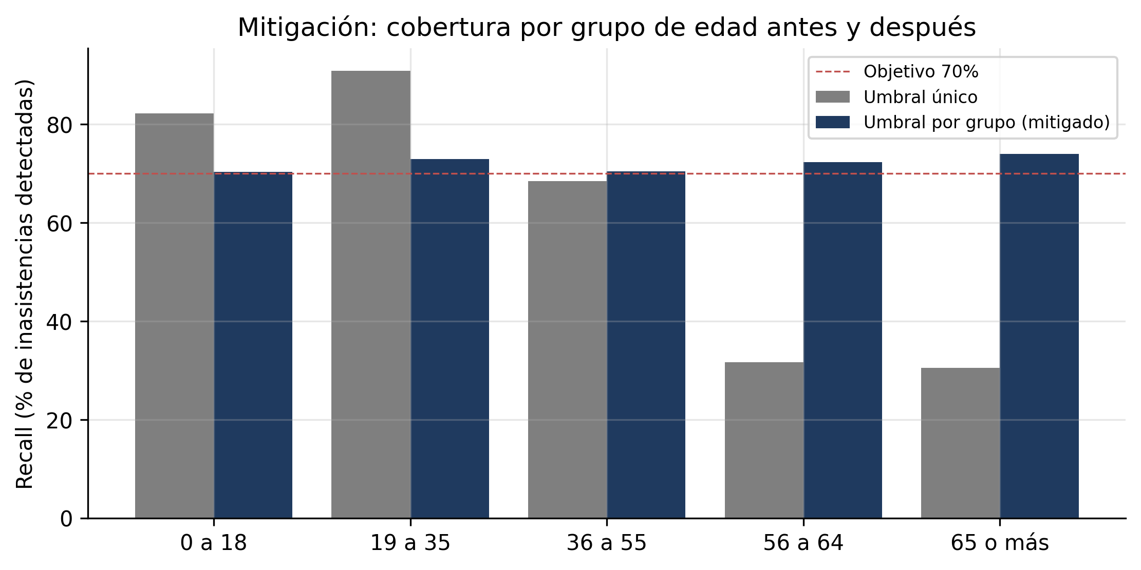
Nota. La línea discontinua marca el recall objetivo de 70%.

13.4 Diagnóstico del ajuste con curvas de aprendizaje
Para complementar las secciones 13.1 y 13.2 con un diagnóstico sistemático, se aplicó al modelo final la metodología de diagnóstico de sobreajuste y subajuste trabajada en la Semana 3 de la asignatura. Se registraron, árbol a árbol, la pérdida logarítmica, la exactitud y el AUC de entrenamiento y de validación (el 20% del conjunto de entrenamiento, separado por paciente), y se construyeron curvas por tamaño del conjunto de entrenamiento y por hiperparámetro con validación cruzada agrupada. El diagnóstico se cuantificó con reglas explícitas: sobreajuste si la pérdida de validación sube más de 2% desde su mínimo con una brecha mayor a 0.05 o creciente; subajuste si la pérdida de entrenamiento supera el 90% de la de un modelo sin información con una brecha de 0.02 o menos; y ajuste óptimo si la brecha es pequeña y la validación no empeora. Se compararon tres regímenes de Gradient Boosting (Tabla 12; Figura 15).
Tabla 12
Diagnóstico cuantitativo de tres configuraciones de Gradient Boosting
Configuración | Mejor iteración | Pérdida entrenamiento / validación | Brecha | Subida de la pérdida de validación | AUC entrenamiento / validación | Diagnóstico
Compleja sin regularización | 25 | 0.212 / 0.480 | 0.268 | 8.4% | 0.991 / 0.710 | Sobreajuste
Muy simple (tocones, tasa 0.01) | 100 | 0.465 / 0.463 | -0.002 | 0.0% | 0.687 / 0.690 | Subajuste
Configuración final | 95 | 0.429 / 0.438 | 0.010 | 0.0% | 0.760 / 0.738 | Óptimo
Nota. Compleja: profundidad sin límite, 255 hojas, hoja mínima de 1 y 300 árboles. Muy simple: profundidad 1, tasa de aprendizaje 0.01 y 100 árboles. Final: profundidad 5, hoja mínima de 100, 100 árboles y tasa 0.1. La pérdida del modelo simple equivale al 92% de la de un modelo sin información.
Figura 15
Curvas de entrenamiento y validación por iteración de las tres configuraciones
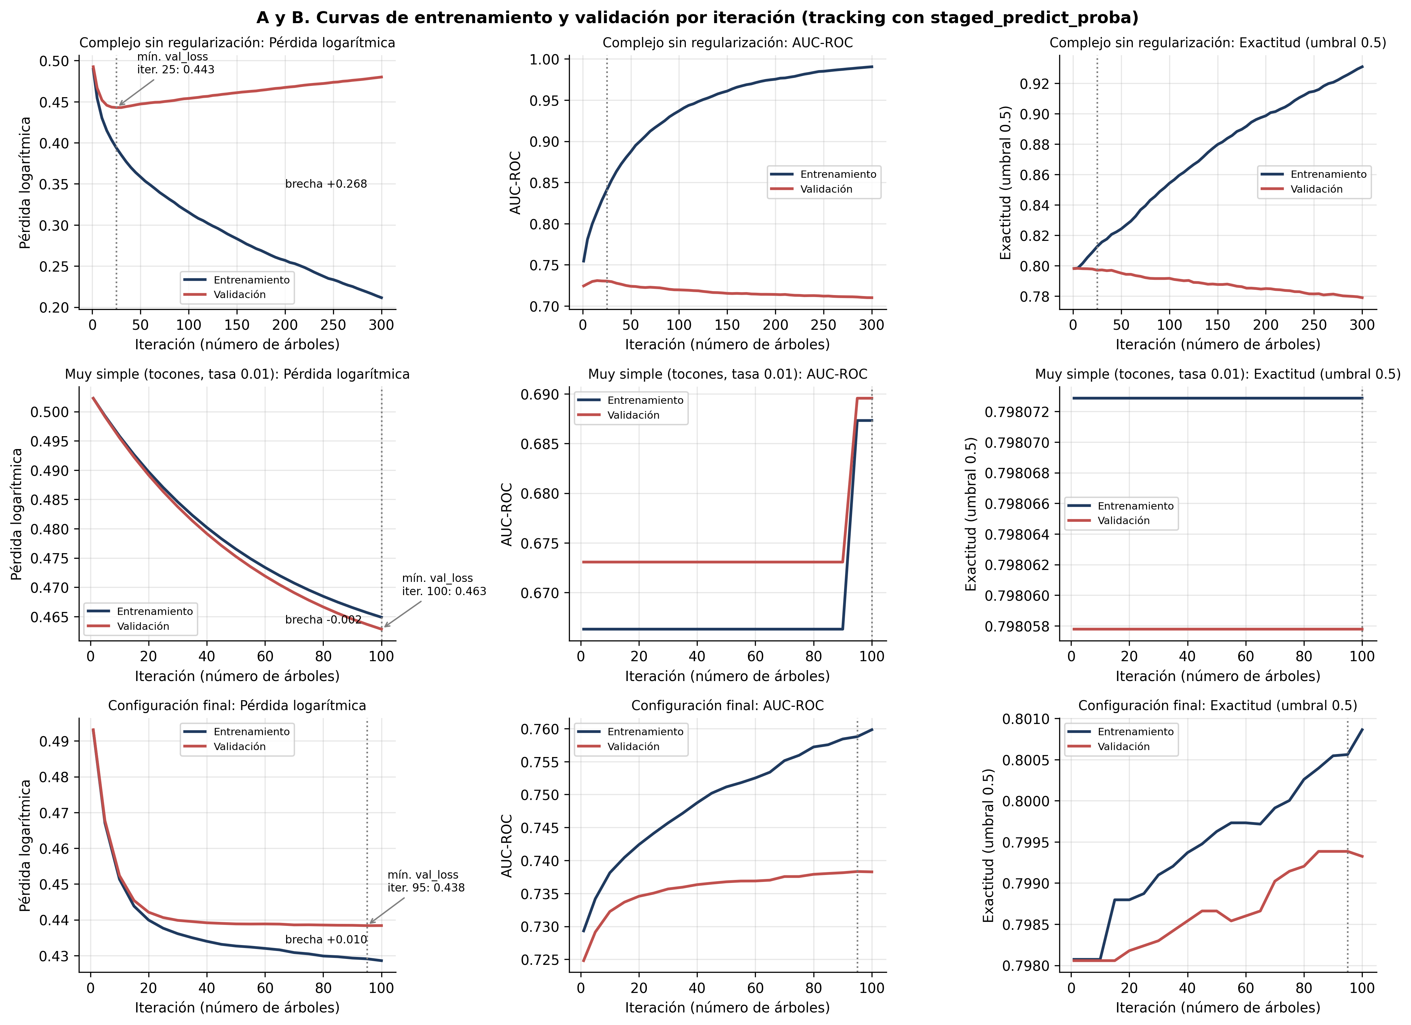
Nota. Filas: configuración compleja, muy simple y final. Columnas: pérdida logarítmica, AUC y exactitud con umbral de 0.5. La línea punteada marca la iteración con menor pérdida de validación.
La configuración compleja muestra los tres síntomas del sobreajuste: la pérdida de validación es mínima en el árbol 25 y luego sube, mientras la de entrenamiento sigue bajando, y el AUC de entrenamiento llega a 0.991 frente a 0.710 en validación. La configuración muy simple muestra subajuste: ambas curvas convergen a una pérdida alta, la brecha es nula y la exactitud queda fija en la de la clase mayoritaria. La configuración final tiene una brecha pequeña y estable. Las curvas por tamaño del conjunto de entrenamiento lo confirman (Figura 16): con todos los datos, el modelo complejo mantiene una brecha de 0.285 en AUC (alta varianza), el simple no mejora al agregar datos (alto sesgo) y el final alcanza el mejor AUC de validación (0.736) con una brecha de 0.029.
Figura 16
Curvas de aprendizaje por tamaño del conjunto de entrenamiento
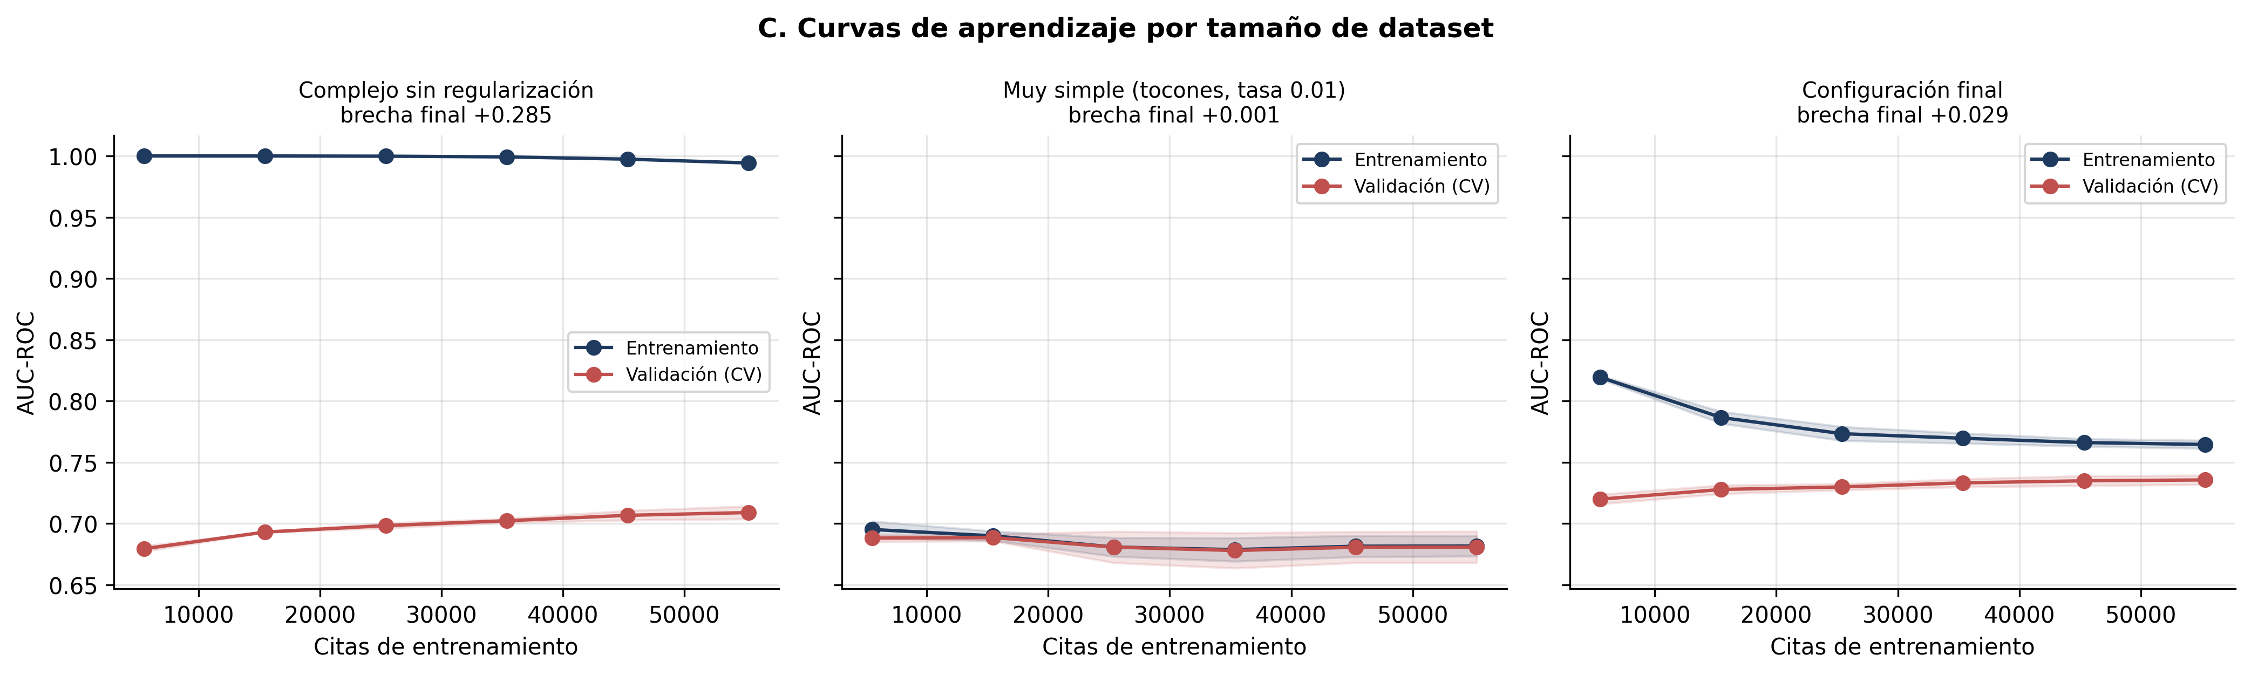
Nota. AUC con validación cruzada de 3 particiones agrupadas por paciente. Las bandas muestran una desviación estándar.
Las curvas de validación por hiperparámetro (Figura 17) muestran el paso de subajuste a sobreajuste: con profundidad 1 el AUC de validación es 0.725, alcanza su máximo con profundidad 5 (0.736) y luego se estanca mientras el de entrenamiento sigue subiendo; con la tasa de aprendizaje, el máximo está en 0.1 y con 0.7 el AUC de validación cae a 0.719.
Figura 17
Curvas de validación de la profundidad máxima y de la tasa de aprendizaje
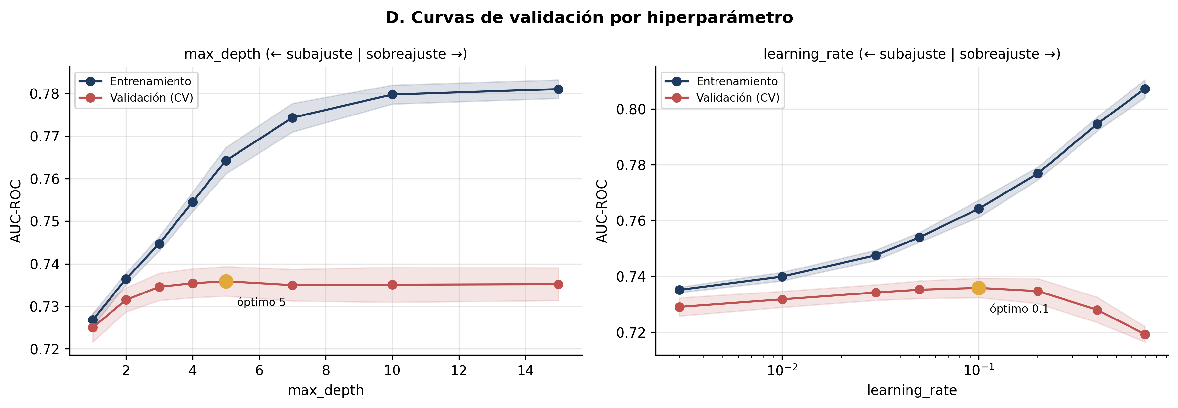
Por último, se evaluaron estrategias de mejora sobre los modelos con problemas (Tabla 13). Detener el entrenamiento en la mejor iteración corrige la mayor parte del sobreajuste; la regularización L2 con un mayor tamaño mínimo de hoja lo reduce sin eliminarlo; y limitar la complejidad de los árboles lo elimina. Para el subajuste, aumentar la capacidad y la tasa de aprendizaje lleva al mismo punto. Ambas correcciones convergen en la configuración final, cuya optimización se analiza en el capítulo 14.
Tabla 13
Estrategias de mejora frente a sobreajuste y subajuste
Modelo | Pérdida de validación | Brecha | AUC de validación | Diagnóstico
Base con sobreajuste | 0.480 | 0.268 | 0.710 | Sobreajuste
Detención en la mejor iteración (25 árboles) | 0.443 | 0.049 | 0.730 | Sobreajuste leve
Regularización L2 = 10 y hoja mínima de 200 | 0.461 | 0.127 | 0.720 | Sobreajuste
Menor complejidad (configuración final) | 0.438 | 0.010 | 0.738 | Óptimo
Base con subajuste | 0.463 | -0.002 | 0.690 | Subajuste
Más capacidad y mayor tasa (configuración final) | 0.438 | 0.010 | 0.738 | Óptimo
Nota. Validación: 20% del conjunto de entrenamiento separado por paciente.

14. Optimización y afinación del modelo

14.1 Ajuste de hiperparámetros
Se realizó una búsqueda en malla (grid search) con validación cruzada de 3 particiones estratificadas y agrupadas por paciente, optimizando el AUC y usando solo el conjunto de entrenamiento, siguiendo el procedimiento estándar descrito en la sección 2.5. Para Random Forest se exploraron la profundidad máxima (6, 8 y 12) y el tamaño mínimo de hoja (20 y 50). Para Gradient Boosting se exploraron la tasa de aprendizaje (0.05 y 0.10), la profundidad máxima (3 y 5), el número de iteraciones (100 y 200) y el tamaño mínimo de hoja (20 y 100). El modelo final se seleccionó por su AUC de validación cruzada, no por su desempeño en prueba (Tabla 14).
Tabla 14
Búsqueda de hiperparámetros y selección del modelo final
Modelo | Mejor configuración | AUC validación cruzada (3 particiones) | AUC prueba
Random Forest | max_depth = 12, min_samples_leaf = 20 | 0.734 | 0.737
Gradient Boosting | learning_rate = 0.10, max_depth = 5, max_iter = 100, min_samples_leaf = 100 | 0.736 | 0.741
Nota. Se seleccionó Gradient Boosting por su mayor AUC de validación cruzada. La diferencia entre modelos (0.002) es menor que la variabilidad entre particiones de la sección 14.2 (desviación estándar de 0.003), por lo que ambos son estadísticamente equivalentes en la práctica.
Como muestra la Tabla 14, el ajuste mejora el Gradient Boosting inicial (AUC de prueba de 0.740 a 0.741) y el Random Forest (de 0.734 a 0.737) solo de forma marginal, lo que indica que el desempeño está limitado por la información disponible en las variables y no por la configuración de los algoritmos. El análisis de sensibilidad de la sección 14.5 confirma esta conclusión con una exploración mucho más amplia.

14.2 Validación cruzada
Sobre el modelo final (Gradient Boosting ajustado) se ejecutó una validación cruzada estratificada de 5 particiones agrupadas por paciente sobre el conjunto de entrenamiento, obteniendo un AUC promedio de 0.735 con una desviación estándar de 0.003 (rango de 0.731 a 0.740 entre particiones), lo que indica un desempeño estable y no dependiente de una partición particular de los datos. El AUC de 0.741 en el conjunto de prueba es coherente con esa estimación.

14.3 Ajuste del umbral de decisión
Con el umbral por defecto de 0.5, el Gradient Boosting clasifica muy pocos casos como no-show (recall de 0.017), porque solo 20% de las citas son no-show y pocas alcanzan una probabilidad superior a 0.5, no porque sus probabilidades estén mal calibradas (sección 14.4). Como las intervenciones dirigidas (recordatorios, confirmaciones) son el uso previsto de estos modelos (Deina et al., 2024), el costo de una falsa alarma es bajo (una llamada o mensaje de confirmación adicional), mientras que no detectar una inasistencia real implica perder por completo el desplazamiento del NP; esto justifica priorizar recall sobre precisión. El umbral se eligió con predicciones fuera de muestra (validación cruzada agrupada de 5 particiones) sobre el conjunto de entrenamiento, con una meta de recall de 70%, y solo después se aplicó al conjunto de prueba. El umbral resultante es 0.242 (Figura 18); en prueba produce una precisión de 0.334 y un recall de 0.710, coherentes con lo esperado a partir de la validación (0.330 y 0.700). La Tabla 15 compara ambos umbrales.
Tabla 15
Desempeño del modelo final en el conjunto de prueba según el umbral de decisión
Umbral | Precisión | Recall | F1 | % de citas señaladas
0.500 (por defecto) | 0.555 | 0.017 | 0.033 | 0.6%
0.242 (meta de recall de 70%) | 0.334 | 0.710 | 0.454 | 43.0%
Nota. El umbral de 0.242 se eligió con datos de entrenamiento (predicciones fuera de muestra). Matriz de confusión en prueba con ese umbral: 14,137 verdaderos negativos, 7,914 falsos positivos, 1,620 falsos negativos y 3,960 verdaderos positivos.
Figura 18
Precisión y recall del modelo final en función del umbral de decisión
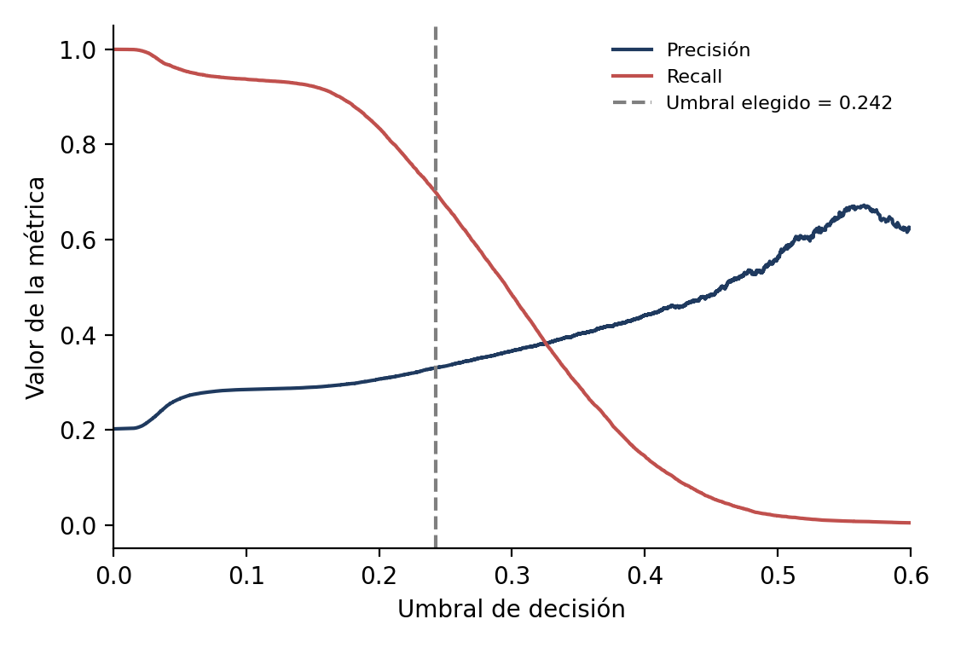
Nota. Curvas calculadas con predicciones fuera de muestra sobre el conjunto de entrenamiento.
A ese umbral se señala el 43.0% de las citas, una carga de contacto alta para un equipo con capacidad limitada. Por eso, en el capítulo 15 la intervención se restringe al 20% de las solicitudes de mayor riesgo, y se evalúa cuánto de la reducción posible se conserva con esa restricción.

14.4 Calibración de las probabilidades
Como el riesgo predicho se usa como probabilidad en el capítulo 15, se verificó su calibración en el conjunto de prueba. El puntaje de Brier del modelo final es 0.142, frente a 0.161 de un clasificador sin información, y la diferencia absoluta promedio entre la probabilidad predicha y la tasa observada por decil es de 0.006 (Figura 19). Las probabilidades están, por tanto, bien calibradas sin necesidad de recalibración adicional, y el bajo recall a 0.5 se explica por la prevalencia y no por un sesgo de calibración. La calibración se verificó de forma global; no se evaluó por subgrupo.
Figura 19
Curva de calibración del modelo final por deciles de probabilidad predicha
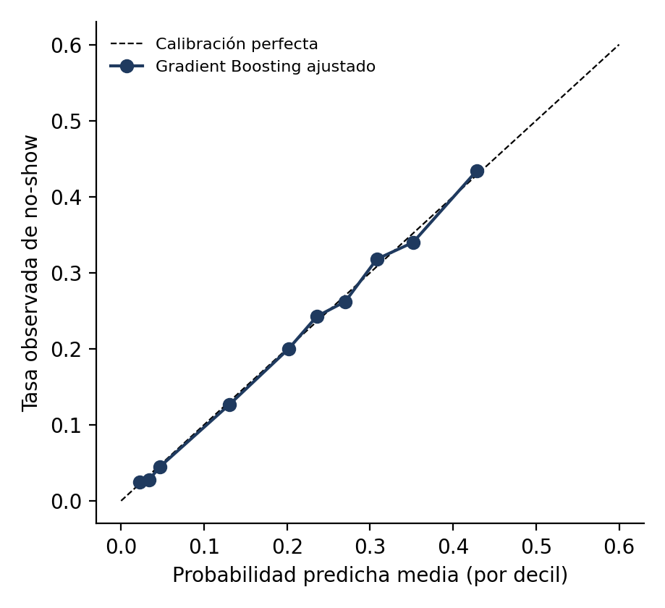

14.5 Análisis de sensibilidad de hiperparámetros
Para verificar que la configuración elegida en la sección 14.1 no depende de una malla pequeña, se realizó un análisis de sensibilidad con 68 configuraciones de Gradient Boosting evaluadas con validación cruzada de 3 particiones agrupadas por paciente sobre el conjunto de entrenamiento: 28 que varían un hiperparámetro a la vez alrededor de la configuración final y 40 de una búsqueda aleatoria en un espacio amplio (Bergstra y Bengio, 2012). Con los resultados se entrenó un modelo sustituto (Random Forest, R² de 0.81) que relaciona cada configuración con su AUC, del que se obtuvieron el ranking de importancia, la dependencia parcial y las interacciones (Tabla 16).
Tabla 16
Hiperparámetros explorados, sensibilidad e importancia
Hiperparámetro | Rango explorado | Valor final | Rango de AUC al variarlo solo | Importancia en el sustituto
learning_rate | 0.01 a 0.3 (log) | 0.10 | 0.0049 | 0.951
max_depth | 2 a 10 | 5 | 0.0044 | 0.114
max_iter | 50 a 400 | 100 | 0.0031 | 0.088
max_leaf_nodes | 7 a 63 | 31 | 0.0007 | 0.082
min_samples_leaf | 5 a 400 (log) | 100 | 0.0007 | 0.032
l2_regularization | 0.0001 a 10 (log) | 0 | 0.0007 | 0.016
Nota. Importancia por permutación en el modelo sustituto (30 repeticiones). AUC de las 68 configuraciones: de 0.714 a 0.736, con mediana de 0.735.
El desempeño forma una meseta amplia: la mayoría de las configuraciones razonables queda a menos de 0.002 del máximo. La tasa de aprendizaje es, por amplio margen, el hiperparámetro más influyente, seguida de la profundidad y del número de árboles; el resto es prácticamente indiferente en sus rangos (Figura 20). La dependencia parcial muestra una zona óptima de la tasa de aprendizaje entre 0.03 y 0.12, con una caída brusca por encima de 0.2, una mejora de la profundidad hasta 4 o 5 y una zona óptima de 90 a 130 árboles (Figura 21).
Figura 20
Sensibilidad del AUC de validación cruzada a cada hiperparámetro
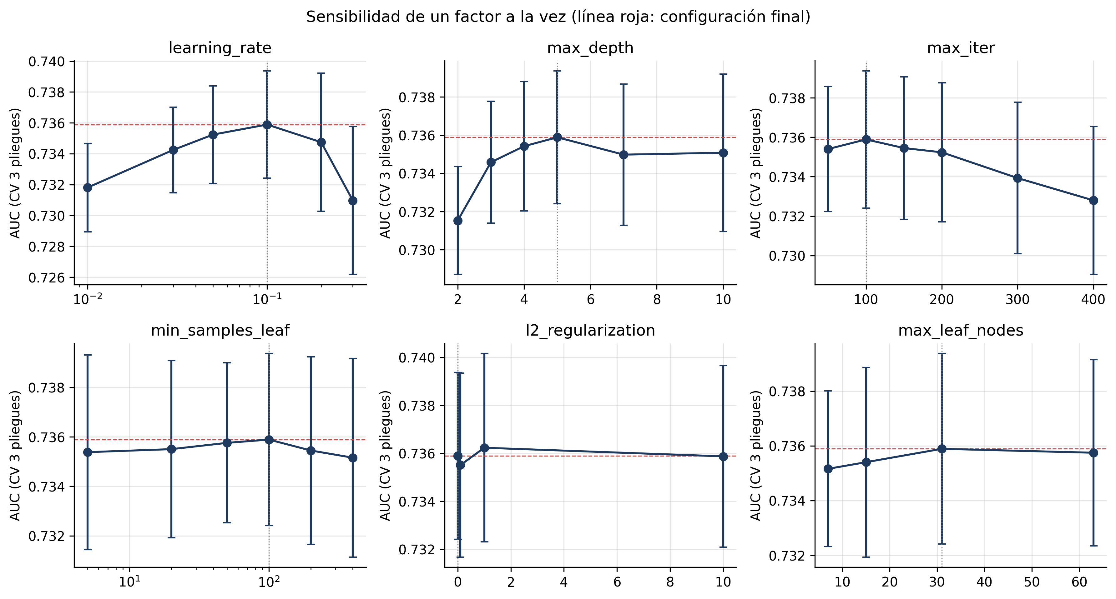
Nota. Cada panel varía un hiperparámetro y mantiene los demás en la configuración final. La línea roja marca el AUC de la configuración final; las barras, la desviación estándar entre particiones.
Figura 21
Dependencia parcial del AUC respecto de cada hiperparámetro
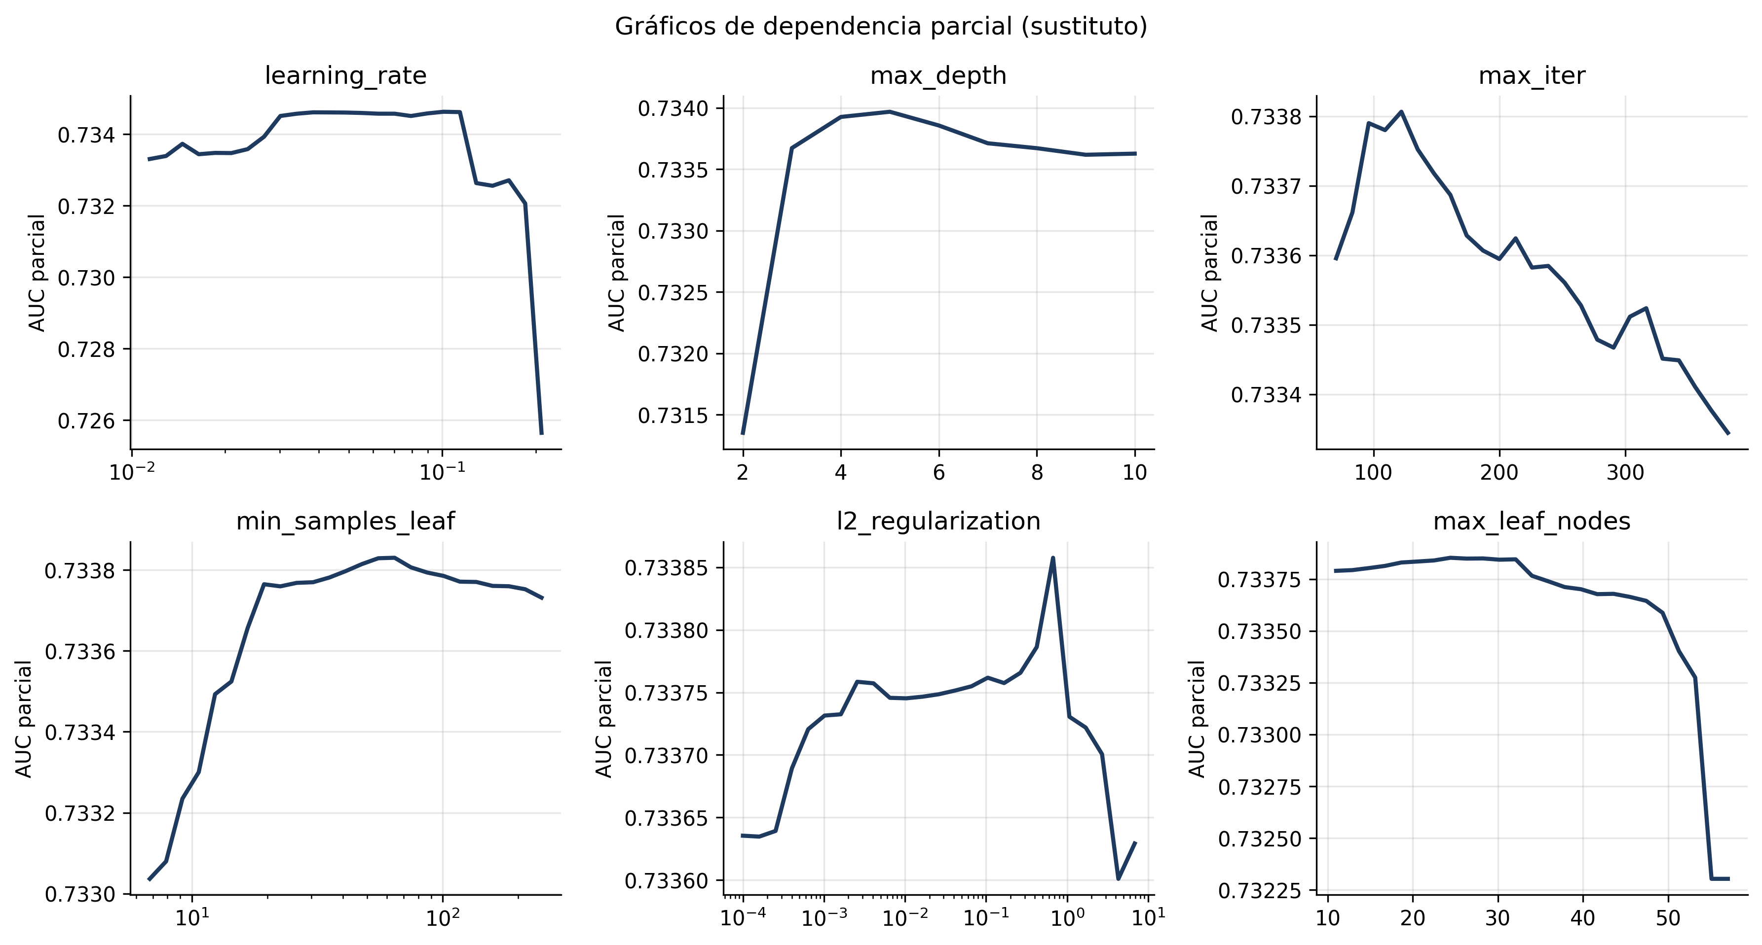
Nota. Estimada con el modelo sustituto. Las escalas verticales difieren entre paneles.
La interacción más fuerte es la de la tasa de aprendizaje con el número de árboles (estadístico H de 0.135), seguida de la tasa de aprendizaje con la profundidad (0.123); las demás son menores a 0.071 (Figura 22). Es la interacción esperada en boosting: con una tasa baja se necesitan muchos más árboles, y con una tasa alta, muchos árboles sobreajustan, por lo que ambos deben ajustarse de forma conjunta.
Figura 22
Interacción entre la tasa de aprendizaje y el número de árboles
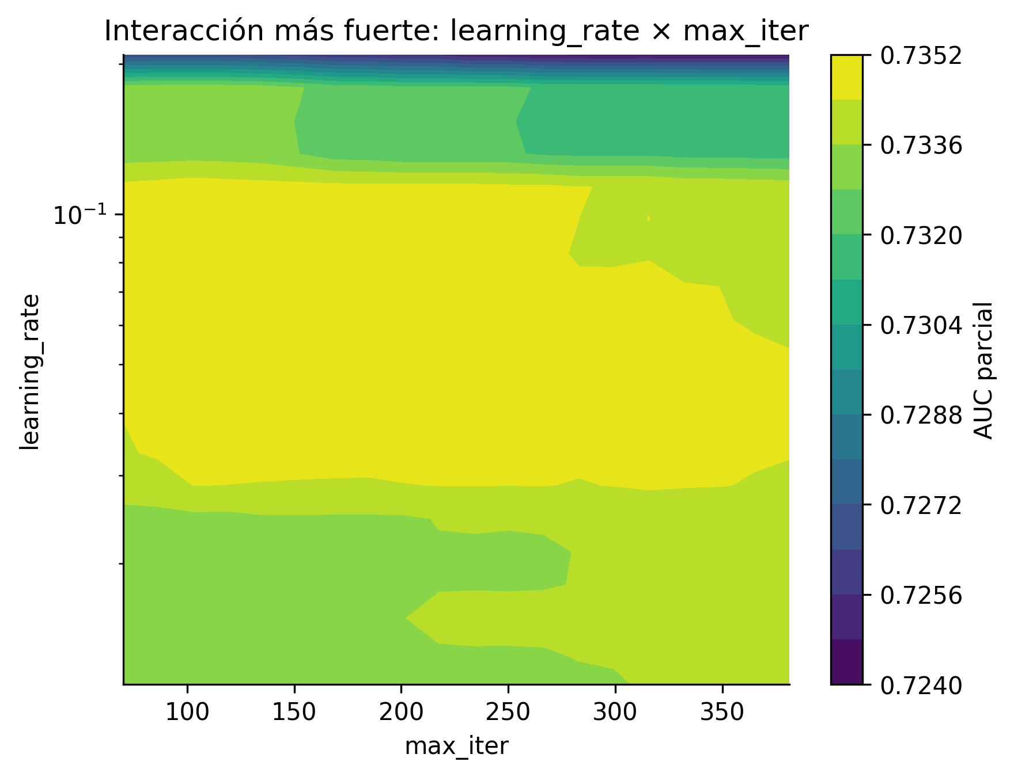
La mejor configuración de toda la búsqueda solo cambia la regularización L2 a 1.0 y obtiene un AUC de 0.7362, frente a 0.7359 de la configuración final: una diferencia de 0.0003, diez veces menor que la desviación estándar entre particiones (0.003). Por eso se mantuvo la configuración final: la mejora no se distingue del ruido de la validación cruzada y la configuración elegida está en el centro de la meseta, lejos de las zonas de caída, lo que la hace robusta. En conjunto, la optimización aporta poco al AUC (de 0.740 a 0.741 en prueba), mientras que la mejora operativa grande proviene del umbral de decisión (sección 14.3): el recall pasa de 0.017 a 0.710.

15. Validación en un contexto simulado

15.1 Diseño del experimento
Para validar el sistema combinado más allá de las métricas de clasificación, se ejecutó una simulación de Monte Carlo con 300 solicitudes de visita y 15 sedes de NP en Ohio (sección 10.2). Cada solicitud se asigna al NP más cercano, por lo que las millas asignadas no cambian bajo ninguna política. En cada réplica, a cada solicitud se le asocia la cita de un paciente del conjunto de prueba, con su riesgo predicho y su desenlace observado, y el desplazamiento desperdiciado se define como la distancia asignada multiplicada por el desenlace observado (1 si el paciente no asistió). Una intervención de confirmación sobre una solicitud reduce su probabilidad de no-show en 25% en términos relativos, supuesto tomado del metaanálisis de Robotham et al. (2016), que reporta una razón de riesgos de 0.75 para la inasistencia con notificaciones digitales (15% frente a 21%). Por restricciones de capacidad, solo puede intervenirse el 20% de las solicitudes (60 de 300).
Se comparan cinco políticas para elegir esas 60 solicitudes: (a) al azar; (b) solo por distancia, es decir, las 60 solicitudes más lejanas de su sede, sin usar el modelo; (c) por mayor riesgo predicho; (d) por mayor valor esperado desperdiciado, es decir, riesgo multiplicado por distancia; y (e) una cota óptima que conoce el desenlace real, que no es implementable y solo sirve de referencia. Cada política se evalúa en 2,000 réplicas, sorteando de nuevo las 300 citas de pacientes. La reducción de una política es 100 × 0.25 × (millas desperdiciadas de las solicitudes intervenidas) / (millas desperdiciadas totales). En una realización ilustrativa, las 300 solicitudes suman 8,973 millas asignadas, de las cuales 1,932 millas corresponden a visitas que terminan en inasistencia.

15.2 Resultados
Tabla 17
Reducción de las millas desperdiciadas según la política de selección
Política de selección del 20% de solicitudes | Reducción media (%) | IC 95% (%)
Al azar | 5.0 | 2.5 a 7.7
Solo por distancia (sin modelo) | 8.9 | 5.3 a 12.1
Por riesgo predicho | 9.6 | 6.6 a 13.0
Por riesgo multiplicado por distancia | 12.6 | 9.5 a 15.7
Cota óptima (conoce el desenlace) | 24.8 | 23.6 a 25.0
Nota. Supuesto: reducción relativa de 25% del no-show por intervención. 2,000 réplicas de 300 solicitudes. El IC corresponde a los percentiles 2.5 y 97.5 de las réplicas.
Figura 23
Reducción de las millas desperdiciadas por política de selección
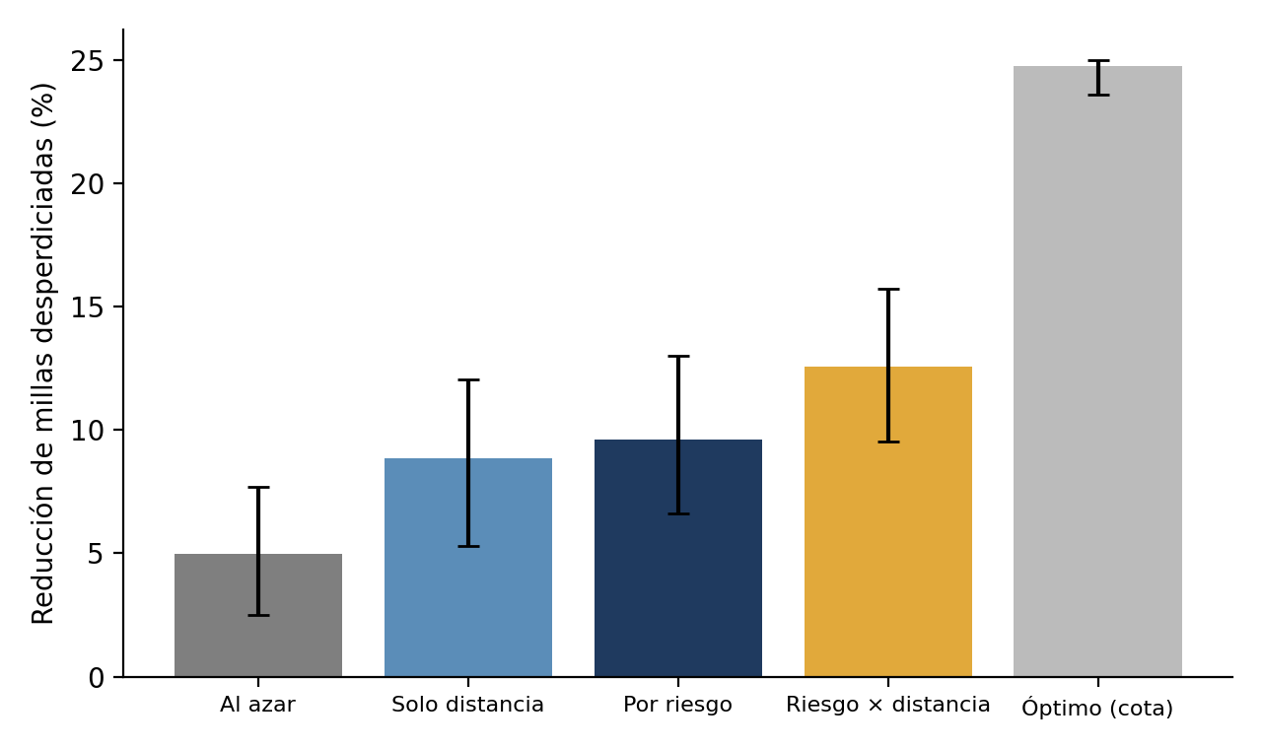
Nota. Las barras de error muestran el intervalo de 95% entre réplicas.
La Tabla 17 y la Figura 23 comparan las cinco políticas. Como el 20% de citas de mayor riesgo captura el 38.3% de las inasistencias reales del conjunto de prueba (una razón de 1.9 veces frente al azar), la reducción de la política por riesgo es aproximadamente 0.25 × 0.383 = 9.6%, mientras que la selección al azar da 0.25 × 0.20 = 5.0%. Frente al azar, el valor atribuible al modelo es la diferencia entre ambas (unos 4.6 puntos porcentuales), no la reducción total. Una política que solo usa la distancia, sin ningún modelo, logra 8.9%, de modo que la priorización por riesgo por sí sola apenas la supera (0.8 puntos). Combinar el riesgo con la distancia mejora el resultado hasta 12.6%, porque prioriza las visitas donde una inasistencia es más costosa, y aun así queda por debajo de la cota óptima (24.8%), que exigiría conocer de antemano quién faltará. Frente a la mejor política que no usa el modelo (solo distancia), combinar el riesgo aporta unos 3.7 puntos porcentuales, que es la medida más exigente del valor del modelo en este escenario.

15.3 Análisis de sensibilidad
Como la reducción de 25% es un supuesto y no un resultado de este proyecto, la Tabla 18 muestra el efecto de variar su magnitud. En todos los escenarios, el orden de las políticas se mantiene (al azar, solo distancia, por riesgo y riesgo multiplicado por distancia), y la política por riesgo conserva casi el doble de la reducción de la selección al azar. Si se ampliara la capacidad de contacto a 30% de las solicitudes, la reducción por riesgo sube a 13.5% (7.5% al azar y 12.3% solo por distancia) y con 10% baja a 5.3% (2.5% al azar y 4.9% solo por distancia).
Tabla 18
Sensibilidad de la reducción de millas desperdiciadas a la efectividad de la intervención
Reducción relativa del no-show por intervención | Al azar (%) | Solo distancia (%) | Por riesgo (%) | Riesgo × distancia (%)
15% | 3.0 | 5.3 | 5.7 | 7.5
25% (escenario base) | 5.0 | 8.9 | 9.6 | 12.6
35% | 7.0 | 12.4 | 13.4 | 17.5
50% | 9.9 | 17.8 | 19.2 | 25.0
Nota. Reducción media con el 20% de solicitudes intervenidas: 1,000 réplicas por escenario y 2,000 en el escenario base.
El resultado es ilustrativo y depende de supuestos explícitos: la magnitud de la reducción por intervención, la independencia entre riesgo y ubicación, y la capacidad de contacto. Su valor principal es mostrar que la arquitectura propuesta traduce una mejora en la predicción de riesgo en una mejora medible de eficiencia operativa, y cuantificar cuánto de esa mejora se debe realmente al modelo.

16. Discusión de resultados
Contrastando los resultados obtenidos con la literatura revisada en el capítulo 3, el AUC de 0.741 del modelo de riesgo es inferior al reportado por estudios con muchos más datos y variables, como Yang et al. (2024), con AUC de 0.92 sobre 1,080,566 citas de Nueva Zelanda, o Liu et al. (2022), con AUROC superior a 0.9 en un hospital pediátrico que usa registros clínicos e información meteorológica. Esas cifras no son directamente comparables (poblaciones, variables y protocolos de validación distintos), pero sugieren que el desempeño de este proyecto está limitado por la información disponible en el conjunto público y no por el método. Conviene además ser prudente: un modelo que solo usa la antelación de la cita alcanza 0.702, de modo que la información adicional del resto de variables aporta 0.039 de AUC con el modelo final ajustado (0.038 con la configuración inicial de la Tabla 6). Estas cifras tampoco son extrapolables al caso de uso que motivó el proyecto (visitas domiciliarias de Medicare y Medicaid en Estados Unidos), pues el conjunto de datos corresponde a atención ambulatoria general en Brasil.
La importancia dominante de la antelación coincide con lo que Dantas et al. (2018) identifican como principal determinante del no-show en 105 estudios, y con la menor inasistencia observada en adultos mayores, en línea con su hallazgo de que los adultos jóvenes faltan más. En cambio, el peso del historial previo del paciente es menor que el reportado en la literatura, un resultado atribuible a que aquí solo se cuentan citas ya resueltas al momento de agendar (sin fuga temporal) y a que la mayoría de los pacientes tiene pocas citas. La brecha de desempeño y, sobre todo, de cobertura en el segmento de 65 años o más no tiene un equivalente exacto en los estudios revisados, salvo la observación de Yang et al. (2024) de que la edad y la etnicidad influyen en la predicción; este proyecto aporta, dentro de su alcance académico, evidencia concreta de dónde se manifiesta esa brecha para este problema y este conjunto de datos, un hallazgo que se retoma como limitación central en las conclusiones.
Finalmente, la reducción de 9.6% en el desplazamiento desperdiciado obtenida con la política por riesgo (capítulo 15), realizada sobre ubicaciones reales de Nurse Practitioners del NPI Registry y coordenadas oficiales del Census Bureau, no tiene un punto de comparación directo en la literatura revisada, precisamente porque, como se documentó en la sección 3.3, ningún estudio identificado combina de forma explícita un modelo de riesgo de no-show con un motor de asignación geográfica. La cifra debe leerse como una estimación ilustrativa y condicionada a un supuesto de efectividad de la intervención tomado de la literatura, y su componente atribuible al modelo es la diferencia de unos 4.6 puntos porcentuales frente a una selección al azar, no el total. Frente a una política que solo usa la distancia (8.9%), la priorización por riesgo por sí sola aporta poco (0.8 puntos), y el valor del modelo aparece sobre todo al combinar riesgo y distancia (12.6%, unos 3.7 puntos por encima).
Dos resultados posteriores refuerzan esta lectura. El análisis de sensibilidad (sección 14.5) muestra que 68 configuraciones distintas quedan en una meseta de AUC entre 0.714 y 0.736: el límite del desempeño está en la información de las variables y no en el método. Y la mitigación de equidad (sección 13.3.3) muestra que la brecha de cobertura en adultos mayores, el riesgo ético más importante del sistema, puede corregirse con un costo moderado de precisión (de 0.334 a 0.320), un resultado coherente con la advertencia de Obermeyer et al. (2019) de que la equidad debe verificarse y gestionarse de forma explícita.

UNIDAD 4: REFLEXIÓN ÉTICA Y PRESENTACIÓN DEL PROYECTO

17. Reflexión ética

17.1 Privacidad y datos
Desde la definición del alcance en la Unidad 1, el equipo estableció que ningún dato real de pacientes ni de la operación de un empleador se utilizaría en el proyecto, precisamente porque un sistema de este tipo, si se llevara a producción, procesaría información de salud protegida (PHI) bajo la Regla de Privacidad de HIPAA (U.S. Department of Health and Human Services [HHS], 2013), descrita con detalle en la sección 2.7. El conjunto de datos de no-show utilizado es público, identifica a los pacientes solo mediante un código numérico anonimizado y su uso se limita a fines académicos no comerciales, conforme a su licencia; en el componente de asignación, las ubicaciones son públicas y reales, pero la asociación entre pacientes y ubicaciones es sintética. Un eventual desarrollo real de este sistema requeriría, además, un acuerdo de tratamiento de datos, minimización de variables sensibles y controles de acceso que exceden el alcance de este ejercicio académico. Si el sistema atendiera a personas en la Unión Europea, aplicaría el Reglamento General de Protección de Datos, que clasifica los datos de salud como categoría especial y exige base legal, minimización y una evaluación de impacto (Reglamento [UE] 2016/679, 2016); y si atendiera a residentes de California, la Ley de Privacidad del Consumidor de California (California Consumer Privacy Act, 2018). La interfaz desarrollada no solicita nombres ni identificadores y no almacena los datos ingresados: se procesan en memoria y se descartan al cerrar la sesión.
En Estados Unidos aplica además una obligación específica para herramientas como esta: la regla de 2024 de la Sección 1557 de la Ley de Cuidado de Salud Asequible (45 CFR § 92.210) exige a las entidades de salud identificar las herramientas de apoyo a la decisión que usan variables de edad, sexo, raza u otras características protegidas y mitigar su riesgo de discriminación (U.S. Department of Health and Human Services, 2024). El modelo usa edad y sexo, por lo que un despliegue real exigiría inventariarlo y auditarlo; los umbrales por grupo de edad (sección 13.3.3) y el plan de monitoreo (sección 17.6) responden a esa obligación, en línea con la Ley contra la Discriminación por Edad (Age Discrimination Act of 1975, 1975). En la Unión Europea, el Reglamento de Inteligencia Artificial clasifica como de alto riesgo los sistemas que evalúan el acceso de las personas a servicios de salud (Reglamento [UE] 2024/1689, 2024); este sistema no decide el acceso, sino el orden de las confirmaciones, pero pasaría a esa categoría si se usara para conceder o negar visitas. Un despliegue real requeriría asesoría legal.

17.2 Equidad y sesgo algorítmico
Aplicando el marco de justicia descrito en la sección 2.7 a partir de Beauchamp y Childress (2019), el hallazgo de la sección 13.3.2 es el punto más importante de esta reflexión. El modelo discrimina peor (AUC de 0.707) en el segmento de 65 años o más y, con un umbral único, señala solo al 15.2% de ese grupo y captura el 30.6% de sus inasistencias, frente al 71.0% del conjunto completo. Ese segmento es el de mayor relevancia práctica para el caso de uso que motivó el proyecto, ya que los programas IHA/HRA atienden principalmente a población de Medicare. Como advierte el antecedente de Obermeyer et al. (2019) analizado en la sección 2.6, un sistema que prioriza con menor cobertura justo al grupo que más importa introduce un riesgo de inequidad, incluso sin usar ninguna variable protegida de forma directa: los adultos mayores con riesgo real de inasistencia podrían no ser detectados y, por lo tanto, no recibir la intervención de confirmación que sí recibirían pacientes más jóvenes.
Cabe precisar qué variables usa el modelo. No se utilizaron raza ni etnia (no están disponibles), pero sí género y edad, asociadas de forma directa al fenómeno clínico modelado, y también la participación en el programa social Bolsa Família y la frecuencia del barrio, que actúan como indicadores indirectos de condición socioeconómica y territorio. Por eso el sistema no puede describirse como libre de variables socioeconómicas, y la verificación por subgrupos debe extenderse a esos ejes en una implementación real. Como mitigación, el sistema ya implementa umbrales por grupo de edad (sección 13.3.3), activados por defecto en la interfaz, que igualan la cobertura entre grupos (recall de 70.3% a 74.0%, frente a 30.6% a 90.9% con un umbral único). Quedan pendientes la recolección de variables adicionales específicas para adultos mayores (sección 19) y el monitoreo continuo del desempeño por subgrupo (sección 17.6).

17.3 Uso responsable y supervisión humana
Aplicando el principio de no maleficencia del marco de Beauchamp y Childress (2019), el diseño del sistema restringe deliberadamente el rol del riesgo predicho a una señal de priorización de contacto (a quién llamar primero, a quién reforzar el recordatorio, a quién ofrecer reprogramación proactiva), nunca a una decisión de negar, retrasar o degradar el acceso a una visita de salud. Esta distinción es central: un modelo con AUC de 0.74 comete errores con frecuencia suficiente como para que ninguna decisión de acceso a cuidado de salud dependa de él sin supervisión humana. El personal de coordinación conserva la decisión final sobre cada caso, y el sistema únicamente ordena el trabajo de confirmación según el riesgo estimado, preservando así también el principio de autonomía del paciente y del profesional de salud.

17.4 Impacto social esperado
Aplicando el principio de beneficencia, si la reducción de desperdicio de desplazamiento observada en la simulación (9.6%, capítulo 15) se sostuviera en una implementación real con las salvaguardas anteriores, el impacto esperado sería una mayor cantidad de visitas efectivas por NP disponible, lo que en un programa de valoración de salud domiciliaria se traduce en mejor cobertura de la población atendida sin necesidad de contratar personal adicional. Esa cifra depende del supuesto de efectividad de la intervención (sección 15.3) y solo unos 4.6 puntos porcentuales son atribuibles al modelo frente a una selección al azar (3.7 puntos si se compara la política combinada con una selección solo por distancia). El riesgo social opuesto, señalado en la sección 17.2, es que una recalibración insuficiente por edad convierta esa ganancia de eficiencia agregada en una pérdida de calidad de servicio para el subgrupo de adultos mayores, por lo que ambos efectos deben evaluarse conjuntamente, bajo el principio de justicia distributiva, antes de cualquier decisión de adopción. La mitigación implementada reduce ese riesgo, al costo de señalar un 2.1% más de citas.
El análisis de impacto social del proyecto identificó cinco grupos de stakeholders (Tabla 19). Los dos con menos poder y voz (los afiliados y, entre ellos, los adultos mayores y los de bajos ingresos) son los más expuestos a los riesgos, por lo que la protección de sus intereses se incorporó al diseño: umbrales por grupo de edad, uso limitado a confirmar visitas y un canal de revisión de las predicciones.
Tabla 19
Stakeholders del sistema: beneficios, riesgos y poder
Stakeholder | Beneficio principal | Riesgo principal | Poder o voz
Afiliados (pacientes) | Visita confirmada a tiempo y menos reprogramaciones | Trato distinto según su riesgo; errores del modelo | Bajo
Adultos mayores y afiliados de bajos ingresos | Igual cobertura de confirmación con la mitigación | Menor cobertura sin mitigación; el barrio actúa como indicador socioeconómico | Bajo
Coordinadores de programación | Lista priorizada y explicada | Sesgo de automatización; más llamadas | Medio
Nurse Practitioners | Menos viajes a domicilios sin paciente | Uso de las métricas para evaluarlos | Medio
Organización (aseguradora) | Más visitas completadas con la misma dotación | Riesgo legal y reputacional por discriminación o privacidad | Alto
Nota. Análisis completo en el workshop de impacto social y responsabilidad de la asignatura.

17.5 Transparencia y explicabilidad
El modelo final no es interpretable por sí mismo, por lo que se combinan tres mecanismos. A nivel global, la importancia por permutación y los valores SHAP coinciden en que la antelación y la edad dominan (sección 11.3). A nivel individual, la interfaz muestra para cada predicción las variables que más aumentan o reducen el riesgo, junto con el umbral aplicado y el grupo de edad. Y a nivel de comunicación, la interfaz advierte que SHAP explica al modelo y no causas: el recordatorio SMS aparece asociado a un mayor riesgo en el modelo, aunque al controlar por la antelación se asocia a menos inasistencia (sección 13.3.1). La sección “Acerca del modelo” resume métricas, equidad y limitaciones en lenguaje no técnico.

17.6 Responsabilidad y monitoreo
Si el modelo falla, la responsabilidad es de la organización que lo despliega y del equipo que lo valida, no del algoritmo: el sistema es de apoyo y el coordinador conserva la decisión final sobre cada visita. Como mecanismos de rendición de cuentas, los modelos están versionados, la configuración y las semillas están documentadas, los eventos se registran, el código cuenta con pruebas automáticas y la interfaz ofrece un canal para solicitar la revisión humana de cada predicción, que funciona como mecanismo de apelación. Para un uso real se propone el siguiente plan de monitoreo:
- Mensualmente, calcular el AUC, el puntaje de Brier y el recall por grupo de edad con los desenlaces reales.
- Generar una alerta si el recall de algún grupo cae por debajo de 60% o si el puntaje de Brier sube más de 10% sobre su valor de validación.
- Revisar trimestralmente la deriva de los datos (antelación, edad y canal de recordatorio).
- Reentrenar el modelo cada año o ante cambios de proceso, como un nuevo sistema de recordatorios.
- Medir el efecto real de la confirmación con una prueba aleatorizada, en lugar de suponerlo.

17.7 Uso dual y mal uso
El riesgo principal de mal uso es emplear la probabilidad de inasistencia para negar, retrasar o cancelar visitas a los pacientes que más faltan, que suelen ser quienes enfrentan más barreras de acceso: el efecto contrario al propósito del sistema. Otros usos indebidos serían sobreagendar citas contando con que ciertos pacientes faltarán, perfilar barrios o grupos socioeconómicos, o usar las probabilidades en decisiones de cobertura o de precios de seguros. Como salvaguardas, la interfaz muestra una advertencia permanente que limita el uso a ordenar las confirmaciones, no permite consultar ni exportar riesgos agregados por barrio, y la documentación prohíbe los usos anteriores; además, la licencia del conjunto de datos impide su uso comercial. Además, ante una predicción que parezca errónea o injusta, el usuario puede registrar una solicitud de revisión humana desde la propia interfaz.

17.8 Casos en que no debe usarse el modelo
- Para decidir quién recibe o no atención de salud.
- En poblaciones distintas a la de entrenamiento sin reentrenarlo y validarlo, en particular en visitas domiciliarias reales de Estados Unidos.
- Con fines comerciales, por la licencia no comercial del conjunto de datos.
- Como estimación causal del efecto de los recordatorios.
- Sin la advertencia de que es menos confiable en adultos de 65 años o más (AUC de 0.707), en pacientes sin historial previo y en antelaciones fuera del rango observado (más de 179 días).

18. Conclusiones
- Es posible construir, con datos exclusivamente públicos, un modelo de riesgo de no-show con poder de discriminación aceptable (AUC de 0.741 en un conjunto de prueba separado por paciente, con 0.735 en validación cruzada agrupada), moderado frente a estudios con más datos y variables. La ganancia sobre un modelo de referencia que solo usa la antelación de la cita (0.702) es real pero moderada.
- La antelación de la cita es, por un margen amplio, la variable más predictiva (caída del AUC de 0.213 al permutarla), seguida de la edad (0.038), en línea con Dantas et al. (2018). El historial del paciente pesa menos de lo reportado en la literatura cuando se calcula sin fuga temporal.
- El manejo del desbalance de clases y la elección del umbral de decisión son al menos tan importantes como la elección del algoritmo: con el umbral por defecto el modelo detecta solo el 1.7% de las inasistencias, mientras que con un umbral de 0.242, elegido con datos de entrenamiento, detecta el 71.0% con una precisión de 0.334. Las probabilidades del modelo están bien calibradas (Brier de 0.142).
- Dirigir la intervención de confirmación al 20% de solicitudes de mayor riesgo redujo las millas esperadas desperdiciadas en 9.6%, frente a 5.0% de una selección al azar, bajo el supuesto de una reducción relativa de 25% del no-show por contacto proactivo; combinar riesgo y distancia elevó la reducción a 12.6%, frente a 8.9% de una selección solo por distancia. El aporte atribuible al modelo es de unos 4.6 puntos porcentuales frente al azar y de 3.7 puntos frente a la mejor política sin modelo, y depende del supuesto de efectividad.
- El menor desempeño del modelo en el segmento de 65 años o más (AUC de 0.707) y, sobre todo, su menor cobertura con un umbral único (30.6% de las inasistencias detectadas) es la limitación más importante del sistema, porque ese segmento es el de mayor relevancia para el caso de uso real. Con umbrales por grupo de edad, ya implementados, la detección en ese grupo sube a 74.0% y todos los grupos quedan entre 70.3% y 74.0%, a costa de una precisión global algo menor (0.320 frente a 0.334); la menor discriminación persiste y exige variables adicionales antes de cualquier despliegue.
- El diagnóstico con curvas de aprendizaje distingue con claridad el sobreajuste de un modelo sin regularización (brecha de 0.268 en la pérdida) y el subajuste de un modelo demasiado simple, y ubica a la configuración final en un ajuste óptimo (brecha de 0.010). El análisis de sensibilidad de 68 configuraciones muestra una meseta de desempeño en la que la tasa de aprendizaje es el hiperparámetro más influyente y la configuración elegida es robusta.
- El proyecto se entrega como un sistema funcional y reproducible: un repositorio con código modular, 18 pruebas unitarias y documentación, y una interfaz web que permite a un usuario no técnico estimar, explicar y priorizar el riesgo de las visitas.
- Las tres preguntas de investigación planteadas en la sección 1.3 se responden dentro del alcance del proyecto: sí es posible construir el modelo (con un desempeño moderado), la antelación y la edad son las variables más influyentes, y priorizar por riesgo reduce el desperdicio esperado en 9.6% (12.6% al combinarlo con la distancia, frente a 8.9% de usar solo la distancia), con implicaciones de equidad que deben gestionarse.

19. Recomendaciones y trabajo futuro
- Sustituir el conjunto de datos público de no-show por datos reales y anonimizados de un programa IHA/HRA, bajo los acuerdos de tratamiento de datos que corresponda, para reevaluar el modelo en el dominio real.
- Incorporar variables adicionales relevantes para adultos mayores (disponibilidad de transporte, apoyo de cuidadores, historial de hospitalización), y variables logísticas del hogar, para reducir la brecha de desempeño en el segmento de 65 años o más.
- Validar en producción los umbrales por grupo de edad ya implementados y evaluar la equidad también por ejes socioeconómicos y territoriales, con monitoreo continuo según el plan de la sección 17.6.
- Medir el efecto real de la intervención de confirmación mediante una prueba controlada o aleatorizada, en lugar de asumirlo, y verificar si depende del perfil del paciente.
- Extender el motor de asignación de una asignación estática de vecino más cercano a una reoptimización dinámica de rutas ante confirmaciones y cancelaciones en tiempo real, en línea con Demirbilek et al. (2021).
- Explorar un modelo de aprendizaje por refuerzo o de optimización combinatoria que aprenda directamente la política de priorización y asignación, en lugar de combinar dos módulos independientes.
- Evaluar la calibración del modelo por subgrupo y, si fuera necesario, aplicar calibración isotónica o de Platt específica por grupo.

20. Plan de sustentación final
La sustentación final no se realiza en vivo. Consta de dos videos: un video pitch de un máximo de 5 minutos, que incluye la grabación de pantalla de la interfaz funcionando en su versión publicada, y un video de respuestas a las preguntas que la docente asigna en la última semana de clases. El pitch se apoya en un máximo de 9 diapositivas y muestra el enlace al repositorio y un código QR. La Tabla 20 detalla sus bloques.
Tabla 20
Estructura de la sustentación en video
Bloque y duración | Contenido | Material de apoyo
1. Introducción y problema (0:00 a 0:30) | Nombre del proyecto y del equipo; no-show y asignación geográfica en visitas domiciliarias; motivación. | Capítulo 1
2. Datos y metodología (0:30 a 1:30) | Datos públicos, historial sin fuga temporal, partición por paciente, modelos comparados y justificación de Gradient Boosting. | Capítulos 8 a 11; Figura 1
3. Desarrollo y optimización (1:30 a 2:15) | Diagnóstico con curvas de aprendizaje, análisis de sensibilidad (meseta, tasa de aprendizaje) y elección del umbral. | Secciones 13.4, 14.3 y 14.5
4. La solución en acción (2:15 a 3:15) | Grabación de la interfaz publicada: caso de riesgo alto, adulto mayor con umbral por grupo, lote CSV y manejo de un error. | Sección 11.5
5. Evaluación y resultados (3:15 a 4:00) | AUC frente al modelo de referencia, calibración, simulación de cinco políticas y casos donde el modelo funciona peor. | Capítulos 14 y 15
6. Consideraciones éticas (4:00 a 4:45) | Brecha de cobertura en adultos mayores y su mitigación, confusión del SMS, supervisión humana y uso indebido. | Sección 13.3; capítulo 17
7. Cierre (4:45 a 5:00) | Logro principal, trabajo futuro, enlaces y código QR del repositorio y de la aplicación. | Capítulo 19
En el video de preguntas, el equipo responderá cada pregunta en el orden asignado, indicando su número, con respuestas directas y fundamentadas en el código, los resultados o la interfaz, y discutiendo abiertamente las limitaciones. Para prepararlo se elaboró una guía de respuestas a las preguntas más probables, incluida en el repositorio.

Referencias
Age Discrimination Act of 1975, 42 U.S.C. §§ 6101–6107 (1975). https://www.law.cornell.edu/uscode/text/42/chapter-76
Beauchamp, T. L., y Childress, J. F. (2019). Principles of biomedical ethics (8.ª ed.). Oxford University Press.
Bergstra, J., y Bengio, Y. (2012). Random search for hyper-parameter optimization. Journal of Machine Learning Research, 13, 281–305. https://jmlr.org/papers/v13/bergstra12a.html
Breiman, L. (2001). Random forests. Machine Learning, 45(1), 5–32. https://doi.org/10.1023/A:1010933404324
California Consumer Privacy Act of 2018, Cal. Civ. Code §§ 1798.100–1798.199.100 (2018). https://leginfo.legislature.ca.gov/faces/codes_displayText.xhtml?division=3.&part=4.&lawCode=CIV&title=1.81.5
Centers for Medicare & Medicaid Services. (s. f.). NPI Registry [Base de datos]. Recuperado el 18 de septiembre de 2026, de https://npiregistry.cms.hhs.gov/
Dantas, L. F., Fleck, J. L., Cyrino Oliveira, F. L., y Hamacher, S. (2018). No-shows in appointment scheduling: A systematic literature review. Health Policy, 122(4), 412–421. https://doi.org/10.1016/j.healthpol.2018.02.002
Deina, C., Fogliatto, F. S., da Silveira, G. J. C., y Anzanello, M. J. (2024). Decision analysis framework for predicting no-shows to appointments using machine learning algorithms. BMC Health Services Research, 24(1), Artículo 37. https://doi.org/10.1186/s12913-023-10418-6
Demirbilek, M., Branke, J., y Strauss, A. K. (2021). Home healthcare routing and scheduling of multiple nurses in a dynamic environment. Flexible Services and Manufacturing Journal, 33(1), 253–280. https://doi.org/10.1007/s10696-019-09350-x
Fikar, C., y Hirsch, P. (2017). Home health care routing and scheduling: A review. Computers & Operations Research, 77, 86–95. https://doi.org/10.1016/j.cor.2016.07.019
Friedman, J. H. (2001). Greedy function approximation: A gradient boosting machine. The Annals of Statistics, 29(5), 1189–1232. https://doi.org/10.1214/aos/1013203451
Friedman, J. H., y Popescu, B. E. (2008). Predictive learning via rule ensembles. The Annals of Applied Statistics, 2(3), 916–954. https://doi.org/10.1214/07-AOAS148
Hardt, M., Price, E., y Srebro, N. (2016). Equality of opportunity in supervised learning. En Advances in Neural Information Processing Systems (Vol. 29, pp. 3315–3323). Curran Associates.
Hoppen, J. (2016). Medical appointment no shows [Conjunto de datos]. Kaggle. https://www.kaggle.com/datasets/joniarroba/noshowappointments
Hosmer, D. W., Lemeshow, S., y Sturdivant, R. X. (2013). Applied logistic regression (3.ª ed.). Wiley. https://doi.org/10.1002/9781118548387
James, G., Witten, D., Hastie, T., y Tibshirani, R. (2021). An introduction to statistical learning: With applications in R (2.ª ed.). Springer. https://doi.org/10.1007/978-1-0716-1418-1
Liu, D., Shin, W.-Y., Sprecher, E., Conroy, K., Santiago, O., Wachtel, G., y Santillana, M. (2022). Machine learning approaches to predicting no-shows in pediatric medical appointment. npj Digital Medicine, 5(1), Artículo 50. https://doi.org/10.1038/s41746-022-00594-w
Lundberg, S. M., y Lee, S.-I. (2017). A unified approach to interpreting model predictions. En Advances in Neural Information Processing Systems (Vol. 30, pp. 4765–4774). Curran Associates.
Masmoudi, M., Euchi, J., y Siarry, P. (2024). Home healthcare routing and scheduling: Operations research approaches and contemporary challenges. Annals of Operations Research, 343(2), 701–751. https://doi.org/10.1007/s10479-024-06244-6
Obermeyer, Z., Powers, B., Vogeli, C., y Mullainathan, S. (2019). Dissecting racial bias in an algorithm used to manage the health of populations. Science, 366(6464), 447–453. https://doi.org/10.1126/science.aax2342
Pedregosa, F., Varoquaux, G., Gramfort, A., Michel, V., Thirion, B., Grisel, O., Blondel, M., Prettenhofer, P., Weiss, R., Dubourg, V., Vanderplas, J., Passos, A., Cournapeau, D., Brucher, M., Perrot, M., y Duchesnay, É. (2011). Scikit-learn: Machine learning in Python. Journal of Machine Learning Research, 12, 2825–2830. https://jmlr.org/papers/v12/pedregosa11a.html
Reglamento (UE) 2016/679 del Parlamento Europeo y del Consejo, de 27 de abril de 2016, relativo a la protección de las personas físicas en lo que respecta al tratamiento de datos personales y a la libre circulación de estos datos (Reglamento general de protección de datos). (2016). Diario Oficial de la Unión Europea, L 119, 1–88. https://eur-lex.europa.eu/eli/reg/2016/679/oj
Reglamento (UE) 2024/1689 del Parlamento Europeo y del Consejo, de 13 de junio de 2024, por el que se establecen normas armonizadas en materia de inteligencia artificial. (2024). Diario Oficial de la Unión Europea, L 2024/1689. https://eur-lex.europa.eu/eli/reg/2024/1689/oj
Robotham, D., Satkunanathan, S., Reynolds, J., Stahl, D., y Wykes, T. (2016). Using digital notifications to improve attendance in clinic: Systematic review and meta-analysis. BMJ Open, 6(10), Artículo e012116. https://doi.org/10.1136/bmjopen-2016-012116
Salazar, L. H. A., Parreira, W. D., Fernandes, A. M. R., y Leithardt, V. R. Q. (2022). No-show in medical appointments with machine learning techniques: A systematic literature review. Information, 13(11), Artículo 507. https://doi.org/10.3390/info13110507
Seabold, S., y Perktold, J. (2010). Statsmodels: Econometric and statistical modeling with Python. En S. van der Walt y J. Millman (Eds.), Proceedings of the 9th Python in Science Conference (pp. 92–96). https://doi.org/10.25080/Majora-92bf1922-011
U.S. Census Bureau. (2023). 2023 Gazetteer files: ZIP Code Tabulation Areas [Conjunto de datos]. https://www2.census.gov/geo/docs/maps-data/data/gazetteer/2023_Gazetteer/2023_Gaz_zcta_national.zip
U.S. Department of Health and Human Services. (2024). Nondiscrimination in health programs and activities. Federal Register, 89(88), 37522–37703. https://www.federalregister.gov/d/2024-08711
U.S. Department of Health and Human Services, Office for Civil Rights. (2013). Summary of the HIPAA Privacy Rule. https://www.hhs.gov/hipaa/for-professionals/privacy/laws-regulations/index.html
Yang, Y., Madanian, S., y Parry, D. (2024). Enhancing health equity by predicting missed appointments in health care: Machine learning study. JMIR Medical Informatics, 12, Artículo e48273. https://doi.org/10.2196/48273

Glosario de términos
- Apelación (canal de revisión): mecanismo que permite a un usuario objetar una predicción del sistema para que una persona la revise.
- AUC (área bajo la curva ROC): métrica que mide la capacidad de un modelo de clasificación de ordenar correctamente los casos positivos por encima de los negativos, independiente del umbral de decisión.
- AUC-PR (área bajo la curva precisión-recall): métrica que resume la relación entre precisión y recall en todos los umbrales; su valor de referencia es la prevalencia de la clase positiva.
- Bootstrap: técnica de remuestreo con reemplazo que permite estimar la variabilidad de una métrica y construir intervalos de confianza; aquí se aplica por paciente.
- Calibración: grado en que las probabilidades predichas coinciden con las frecuencias observadas.
- Clasificación binaria: tarea de aprendizaje supervisado en la que la variable objetivo toma únicamente dos valores posibles.
- Curva de aprendizaje: gráfico del desempeño de un modelo en entrenamiento y validación a lo largo de las iteraciones, del tamaño de los datos o de un hiperparámetro; permite diagnosticar sobreajuste y subajuste.
- Dependencia parcial: efecto promedio de una variable o hiperparámetro sobre la predicción de un modelo, manteniendo el resto de las variables en su distribución observada.
- Desbalance de clases: situación en la que una de las clases de la variable objetivo es mucho menos frecuente que la otra.
- Distancia de Haversine: fórmula que calcula la distancia entre dos puntos de la superficie terrestre a partir de su latitud y longitud.
- Estadístico H de Friedman: medida de la fuerza de la interacción entre dos variables de un modelo; vale 0 si sus efectos son aditivos.
- Fuga de información (data leakage): uso, durante el entrenamiento o la construcción de variables, de información que no estaría disponible en el momento real de la predicción.
- Gradient Boosting: algoritmo de ensamble que construye árboles de decisión de forma secuencial, cada uno corrigiendo los errores del ensamble anterior.
- HIPAA: ley federal estadounidense (Health Insurance Portability and Accountability Act) que regula la privacidad y seguridad de la información de salud.
- HRA (Health Risk Assessment): evaluación de riesgo de salud realizada a un afiliado, frecuentemente en su domicilio.
- Igualdad de oportunidades: criterio de equidad que exige tasas de verdaderos positivos (recall) similares entre grupos.
- IHA (In-Home Assessment): valoración de salud realizada en el domicilio del paciente.
- No-show: inasistencia de un paciente a una cita previamente agendada.
- NP (Nurse Practitioner): profesional de enfermería con formación avanzada, habilitado para realizar valoraciones de salud de forma independiente.
- Puntaje de Brier: error cuadrático medio entre la probabilidad predicha y el desenlace observado.
- Random Forest: algoritmo de ensamble que combina las predicciones de múltiples árboles de decisión entrenados sobre muestras aleatorias de los datos.
- Recall (sensibilidad): proporción de casos positivos reales que el modelo logra identificar correctamente.
- SHAP: método de explicabilidad que asigna a cada variable su contribución a una predicción individual, basado en los valores de Shapley.
- Sobreajuste (overfitting): fenómeno en el que un modelo aprende patrones específicos del conjunto de entrenamiento que no generalizan a datos nuevos.
- Streamlit: biblioteca de Python para construir aplicaciones web interactivas de ciencia de datos.
- Subajuste (underfitting): fenómeno en el que un modelo es demasiado simple para capturar la estructura real de los datos.
- Umbral de decisión: valor de probabilidad a partir del cual se clasifica una cita como no-show.
- Validación cruzada: técnica de evaluación que divide los datos en varias particiones para estimar de forma más robusta el desempeño de generalización de un modelo.
- Validación cruzada agrupada: validación cruzada en la que todas las observaciones de un mismo paciente quedan en la misma partición.

Anexo A. Reproducibilidad
Todo el análisis presentado en este documento es reproducible con Python 3.12 y las librerías pandas 3.0.2, NumPy 2.4.4, scikit-learn 1.8.0, statsmodels 0.15.0 y Matplotlib 3.10.8. El flujo de trabajo ejecutado fue:
- Descarga del conjunto de datos público de no-show; consulta a la API pública del NPI Registry de CMS (1,200 registros de Nurse Practitioners de Ohio, guardados en npi_raw.json para reproducibilidad); y descarga del archivo oficial Gazetteer de ZCTA del U.S. Census Bureau.
- Limpieza de datos, construcción de variables sin fuga temporal y análisis exploratorio (sección 10.1 y capítulo 9; script analysis.py).
- Partición por paciente 75/25 en entrenamiento y prueba, entrenamiento de los tres modelos de la sección 11.2, búsqueda de hiperparámetros con validación cruzada agrupada, selección del umbral con predicciones fuera de muestra, calibración, importancia por permutación y equidad por subgrupos (capítulos 11 a 14; script analysis.py).
- Construcción del entorno simulado de asignación geográfica y comparación de políticas de priorización, con análisis de sensibilidad (sección 10.2 y capítulo 15; script analysis.py).
- Generación del diagrama de arquitectura de la Figura 1 (script architecture.py).
Todas las cifras, tablas y figuras de este documento provienen de una única ejecución determinística de los scripts (semilla aleatoria fija en 42, con semillas propias para la simulación y las 15 sedes de NP de la consulta del 18 de septiembre de 2026 fijadas en el código), incluidos en su totalidad en el Anexo C para su revisión por la docente. La ejecución completa de analysis.py toma alrededor de cuatro minutos en un equipo con un solo núcleo.
Repositorio del proyecto: https://github.com/USUARIO/priorizacion-visitas-ia. Aplicación: https://APLICACION.streamlit.app.
El repositorio organiza el código del Anexo C en módulos (Tabla 7), incluye los cinco notebooks ejecutados, los modelos entrenados, la interfaz, 18 pruebas unitarias (pytest) y la documentación técnica, y reproduce exactamente las cifras de este documento. Las secciones 11.5, 13.3.3, 13.4 y 14.5 y los valores SHAP de la sección 11.3 se obtuvieron con ese repositorio, sobre los mismos datos, la misma partición y el mismo modelo final. Para instalarlo y ejecutarlo: pip install -r requirements.txt; streamlit run app/app.py para la interfaz; python -m src.train y python -m src.evaluate para reentrenar y evaluar; y pytest para las pruebas.

Anexo B. Diccionario de variables del modelo de no-show
Tabla B1
Diccionario de variables
Variable | Descripción
gender_f | Indicador binario de género femenino.
Age | Edad del paciente en años.
Scholarship | Indicador de participación en el programa social Bolsa Família.
Hipertension | Indicador de diagnóstico de hipertensión.
Diabetes | Indicador de diagnóstico de diabetes.
Alcoholism | Indicador de diagnóstico de alcoholismo.
Handcap | Indicador binario de discapacidad registrada.
SMS_received | Indicador de si el paciente recibió recordatorio por SMS.
lead_time_days | Días entre el registro de la cita y la fecha de la cita (mínimo 0).
appt_dow | Día de la semana de la cita (0 = lunes).
chronic_count | Conteo de condiciones crónicas registradas (hipertensión, diabetes, alcoholismo, discapacidad).
prior_appts | Número de citas previas del mismo paciente con fecha anterior al agendamiento de la cita actual.
prior_noshow_rate | Tasa de inasistencia en esas citas previas (0 si no hay historial).
neighbourhood_freq | Frecuencia relativa del barrio de residencia en el conjunto de entrenamiento.
no_show (variable objetivo) | 1 si el paciente no asistió a la cita; 0 si asistió.

Anexo C. Código fuente completo
Se incluye a continuación el código fuente íntegro del análisis original, que produce las cifras, tablas y figuras de los capítulos 9 a 15 (salvo las secciones obtenidas con el repositorio modular, descritas en el Anexo A), en Python 3, con semilla aleatoria fija para reproducibilidad exacta.

C.1 architecture.py (diagrama de arquitectura, figura 1)
# -*- coding: utf-8 -*-
import matplotlib
matplotlib.use("Agg")
import matplotlib.pyplot as plt
from matplotlib.patches import FancyBboxPatch, FancyArrowPatch

fig, ax = plt.subplots(figsize=(9, 5.2))
ax.set_xlim(0, 10); ax.set_ylim(0, 6); ax.axis("off")
boxes = {
"datos": (0.2, 4.3, 2.7, 1.2, "Fuentes de datos\npúblicas\n(no-show, NPI, Census)", "#DCE6F1"),
"prep": (3.65, 4.3, 2.7, 1.2, "Preprocesamiento\nsin fuga temporal\n(partición por paciente)", "#DCE6F1"),
"modelo": (7.1, 4.3, 2.7, 1.2, "Modelo de riesgo\nde no-show\n(Gradient Boosting)", "#FDE4D6"),
"asig": (0.2, 2.3, 3.1, 1.2, "Motor de asignación\ngeográfica\n(vecino más cercano)", "#E2EFDA"),
"capa": (3.95, 2.3, 3.1, 1.2, "Capa de priorización\n(riesgo y distancia,\n20 % de las solicitudes)", "#FFF0CC"),
"salida": (7.7, 2.3, 2.1, 1.2, "Salida:\nlista priorizada\nde confirmación", "#D9D2E9"),
"eval": (1.6, 0.2, 6.6, 1.1, "Evaluación, optimización y equidad (Unidad 3)\nReflexión ética (Unidad 4)", "#F2F2F2"),
}
for x, y, w, h, t, c in boxes.values():
ax.add_patch(FancyBboxPatch((x, y), w, h, boxstyle="round,pad=0.02,rounding_size=0.12",
linewidth=1.2, edgecolor="#595959", facecolor=c))
ax.text(x + w / 2, y + h / 2, t, ha="center", va="center", fontsize=9)

def arrow(p1, p2):
ax.add_patch(FancyArrowPatch(p1, p2, arrowstyle="-|>", mutation_scale=14, color="#404040",
linewidth=1.3, shrinkA=0, shrinkB=0))

arrow((2.9, 4.9), (3.65, 4.9)) # datos -> prep
arrow((6.35, 4.9), (7.1, 4.9)) # prep -> modelo
arrow((8.45, 4.3), (5.9, 3.5)) # modelo -> capa
arrow((3.3, 2.9), (3.95, 2.9)) # asignación -> capa
arrow((7.05, 2.9), (7.7, 2.9)) # capa -> salida
arrow((1.75, 2.3), (1.75, 1.3)) # asignación -> evaluación
arrow((5.5, 2.3), (5.5, 1.3)) # capa -> evaluación
plt.tight_layout()
plt.savefig("fig01_arquitectura.png", dpi=200)
print("ok")

C.2 analysis.py (análisis exploratorio, modelado, evaluación, optimización y simulación)
# -*- coding: utf-8 -*-
"""
analysis.py | Proyecto Integrador (UEES, Maestría en Inteligencia Artificial)

Versión corregida. Cambios metodológicos respecto de la versión anterior:
1. Las variables de historial del paciente solo usan citas cuya fecha es anterior
a la fecha de agendamiento de la cita evaluada (sin fuga temporal).
2. La partición entrenamiento/prueba y toda la validación cruzada se hacen por
paciente (StratifiedGroupKFold), de modo que ningún paciente aparece en ambos lados.
3. El umbral de decisión se elige con predicciones fuera de muestra (OOF) sobre el
conjunto de entrenamiento y solo se REPORTA sobre el conjunto de prueba.
4. Se ajustan hiperparámetros de Random Forest y de Gradient Boosting, y el modelo
final se selecciona por validación cruzada (nunca por el conjunto de prueba).
5. Se agregan AUC-PR, Brier, calibración y un baseline simple.
6. Equidad: grupos de edad completos (incluye edad 0), 65+ separado (Medicare),
e intervalos de confianza por bootstrap por paciente.
7. La simulación usa resultados reales (no-show observado) y compara la política
basada en riesgo contra una selección al azar y contra una selección solo por
distancia, con análisis de sensibilidad.
8. Las 15 sedes de NP sorteadas en la consulta del 18 de septiembre de 2026 quedan
fijadas en SEDES_NP, porque el contenido del NPI Registry cambia con el tiempo y
una nueva consulta podría devolver una muestra algo distinta.
"""
import json
import os
import time
import urllib.request

import matplotlib
matplotlib.use("Agg")
import matplotlib.pyplot as plt
import numpy as np
import pandas as pd
import statsmodels.api as sm
import statsmodels.formula.api as smf
from sklearn.calibration import calibration_curve
from sklearn.ensemble import HistGradientBoostingClassifier, RandomForestClassifier
from sklearn.inspection import permutation_importance
from sklearn.linear_model import LogisticRegression
from sklearn.metrics import (accuracy_score, average_precision_score, brier_score_loss,
confusion_matrix, f1_score, precision_recall_curve,
precision_score, recall_score, roc_auc_score, roc_curve)
from sklearn.model_selection import GridSearchCV, StratifiedGroupKFold, cross_val_score
from sklearn.pipeline import make_pipeline
from sklearn.preprocessing import StandardScaler

T0 = time.time()
SEED = 42
RNG = np.random.RandomState(SEED)
results = {}
plt.rcParams.update({"figure.dpi": 200, "font.size": 10, "font.family": "DejaVu Sans",
"axes.spines.top": False, "axes.spines.right": False})
C1, C2, C3, C4 = "#1F3A5F", "#C0504D", "#7F7F7F", "#E1A93B"

def log(msg):
print(f"[{time.time() - T0:7.1f}s] {msg}", flush=True)

def savefig(name):
plt.tight_layout()
plt.savefig(name, dpi=200)
plt.close()

# ---------------------------------------------------------------------------
# 1. CARGA, LIMPIEZA E INGENIERÍA DE VARIABLES
# ---------------------------------------------------------------------------
df = pd.read_csv("noshow_raw.csv")
df.columns = [c.strip() for c in df.columns]
results["raw_rows"] = int(len(df))
results["unique_patients_raw"] = int(df["PatientId"].nunique())
df["ScheduledDay"] = pd.to_datetime(df["ScheduledDay"], utc=True).dt.tz_localize(None)
df["AppointmentDay"] = pd.to_datetime(df["AppointmentDay"], utc=True).dt.tz_localize(None)
results["rows_age_negative_removed"] = int((df["Age"] < 0).sum())
df = df[df["Age"] >= 0].copy().reset_index(drop=True)
df["Handcap"] = (df["Handcap"] > 0).astype(int)
df["no_show"] = (df["No-show"] == "Yes").astype(int)
df["sched_date"] = df["ScheduledDay"].dt.normalize()
df["appt_date"] = df["AppointmentDay"].dt.normalize()
lead_raw = (df["appt_date"] - df["sched_date"]).dt.days
results["rows_negative_lead_time_set_to_zero"] = int((lead_raw < 0).sum())
df["lead_time_days"] = lead_raw.clip(lower=0)
df["appt_dow"] = df["AppointmentDay"].dt.dayofweek
df["chronic_count"] = df[["Hipertension", "Diabetes", "Alcoholism"]].sum(axis=1) + df["Handcap"]
df["gender_f"] = (df["Gender"] == "F").astype(int)

def add_history(d):
"""Historial del paciente SIN fuga temporal: solo cuentan las citas anteriores cuya
fecha es estrictamente menor que la fecha de agendamiento de la cita evaluada (es decir,
citas cuyo desenlace ya se conocía cuando se agendó la actual)."""
sched = d["sched_date"].values.astype("datetime64[D]").astype(np.int64)
appt = d["appt_date"].values.astype("datetime64[D]").astype(np.int64)
ns = d["no_show"].values
n_prior = np.zeros(len(d), dtype=int)
n_prior_ns = np.zeros(len(d), dtype=int)
for _, idx in d.groupby("PatientId").indices.items():
if len(idx) == 1:
continue
order = np.argsort(appt[idx], kind="stable")
a_sorted = appt[idx][order]
cum = np.concatenate([[0], np.cumsum(ns[idx][order])])
pos = np.searchsorted(a_sorted, sched[idx], side="left")
cnt, nsc = pos.copy(), cum[pos]
self_prior = appt[idx] < sched[idx] # casos anómalos: la propia cita figura como anterior
n_prior[idx] = cnt - self_prior
n_prior_ns[idx] = nsc - ns[idx] * self_prior
d["prior_appts"] = n_prior
d["prior_noshow_rate"] = np.where(n_prior > 0, n_prior_ns / np.maximum(n_prior, 1), 0.0)
return d

df = add_history(df)
results["clean_rows"] = int(len(df))
results["unique_patients"] = int(df["PatientId"].nunique())
results["base_rate_no_show"] = float(df["no_show"].mean())
log("datos limpios y variables de historial listas")

# ---------------------------------------------------------------------------
# 2. ANÁLISIS EXPLORATORIO (mismas cifras del capítulo 9)
# ---------------------------------------------------------------------------
eda = {
"n": int(len(df)), "age_mean": df["Age"].mean(), "age_median": df["Age"].median(),
"age_std": df["Age"].std(), "pct_female": 100 * df["gender_f"].mean(),
"pct_scholarship": 100 * df["Scholarship"].mean(), "pct_hipertension": 100 * df["Hipertension"].mean(),
"pct_diabetes": 100 * df["Diabetes"].mean(), "pct_alcoholism": 100 * df["Alcoholism"].mean(),
"pct_handicap": 100 * df["Handcap"].mean(), "pct_sms": 100 * df["SMS_received"].mean(),
"n_neighbourhoods": int(df["Neighbourhood"].nunique()),
}
dow_names = ["Lunes", "Martes", "Miércoles", "Jueves", "Viernes", "Sábado"]
dow_grp = df.groupby("appt_dow")["no_show"].agg(["mean", "size"])
eda["dow_rate"] = {dow_names[i]: float(dow_grp.loc[i, "mean"]) for i in dow_grp.index}
eda["dow_n"] = {dow_names[i]: int(dow_grp.loc[i, "size"]) for i in dow_grp.index}
eda["cond_rate"] = {c: {"si": float(df.loc[df[c] == 1, "no_show"].mean()),
"no": float(df.loc[df[c] == 0, "no_show"].mean())}
for c in ["Hipertension", "Diabetes", "Alcoholism", "Handcap", "Scholarship"]}
top_n = df["Neighbourhood"].value_counts().head(10).index
nb = df[df["Neighbourhood"].isin(top_n)].groupby("Neighbourhood")["no_show"].agg(["size", "mean"])
nb = nb.sort_values("size", ascending=True)
eda["top10_neighbourhoods"] = {k: {"n": int(v["size"]), "rate": float(v["mean"])} for k, v in nb.iterrows()}
corr_cols = ["Age", "Scholarship", "Hipertension", "Diabetes", "Alcoholism", "Handcap",
"SMS_received", "lead_time_days", "no_show"]
corr = df[corr_cols].corr()
eda["corr_lead_noshow"] = float(corr.loc["lead_time_days", "no_show"])
eda["corr_sms_lead"] = float(corr.loc["SMS_received", "lead_time_days"])
eda["corr_htn_diab"] = float(corr.loc["Hipertension", "Diabetes"])
eda["corr_htn_age"] = float(corr.loc["Hipertension", "Age"])
eda["corr_diab_age"] = float(corr.loc["Diabetes", "Age"])
results["eda"] = eda

fig, ax = plt.subplots(figsize=(6, 3.6))
ax.hist(df["Age"], bins=40, color=C1, edgecolor="white")
ax.set_xlabel("Edad (años)"); ax.set_ylabel("Número de citas")
savefig("fig02_edad.png")

fig, ax = plt.subplots(figsize=(6, 3.6))
ax.bar(list(eda["dow_rate"].keys()), [100 * v for v in eda["dow_rate"].values()], color=C1)
ax.axhline(100 * df["no_show"].mean(), color=C2, ls="--", lw=1, label="Tasa global")
ax.set_ylabel("Tasa de no-show (%)"); ax.set_xlabel("Día de la semana de la cita"); ax.legend(frameon=False)
plt.setp(ax.get_xticklabels(), rotation=25)
savefig("fig03_dia_semana.png")

labels, si, no = [], [], []
for c, nm in [("Hipertension", "Hipertensión"), ("Diabetes", "Diabetes"), ("Alcoholism", "Alcoholismo"),
("Handcap", "Discapacidad"), ("Scholarship", "Bolsa Família")]:
labels.append(nm); si.append(100 * eda["cond_rate"][c]["si"]); no.append(100 * eda["cond_rate"][c]["no"])
x = np.arange(len(labels)); w = 0.38
fig, ax = plt.subplots(figsize=(6.2, 3.6))
ax.bar(x - w / 2, si, w, label="Con la condición", color=C2)
ax.bar(x + w / 2, no, w, label="Sin la condición", color=C1)
ax.set_xticks(x); ax.set_xticklabels(labels, rotation=15); ax.set_ylabel("Tasa de no-show (%)")
ax.set_ylim(0, 30); ax.legend(frameon=False, loc="upper left")
savefig("fig04_condiciones.png")

fig, ax1 = plt.subplots(figsize=(6.4, 4.0))
ax1.barh(list(nb.index), nb["size"], color=C1)
ax1.set_xlabel("Número de citas"); ax1.tick_params(axis="y", labelsize=8)
ax2 = ax1.twiny()
ax2.plot(100 * nb["mean"], list(nb.index), "o", color=C2)
ax2.set_xlabel("Tasa de no-show (%)", color=C2); ax2.spines["top"].set_visible(True)
savefig("fig05_barrios.png")

fig, ax = plt.subplots(figsize=(6.2, 5.0))
im = ax.imshow(corr.values, cmap="RdBu_r", vmin=-1, vmax=1)
ax.set_xticks(range(len(corr_cols))); ax.set_yticks(range(len(corr_cols)))
ax.set_xticklabels(corr_cols, rotation=45, ha="right", fontsize=8); ax.set_yticklabels(corr_cols, fontsize=8)
for i in range(len(corr_cols)):
for j in range(len(corr_cols)):
ax.text(j, i, f"{corr.values[i, j]:.2f}", ha="center", va="center", fontsize=6.5,
color="white" if abs(corr.values[i, j]) > 0.5 else "black")
plt.colorbar(im, fraction=0.046)
savefig("fig06_correlacion.png")
log("EDA lista")

# ---------------------------------------------------------------------------
# 3. PARTICIÓN POR PACIENTE (75 % entrenamiento, 25 % prueba)
# ---------------------------------------------------------------------------
splitter = StratifiedGroupKFold(n_splits=4, shuffle=True, random_state=SEED)
tr_idx, te_idx = next(splitter.split(df, df["no_show"], groups=df["PatientId"]))
train, test = df.iloc[tr_idx].copy(), df.iloc[te_idx].copy()
assert len(set(train["PatientId"]) & set(test["PatientId"])) == 0, "hay pacientes en ambos conjuntos"
neigh_freq = train["Neighbourhood"].value_counts(normalize=True)
for part in (train, test):
part["neighbourhood_freq"] = part["Neighbourhood"].map(neigh_freq).fillna(0.0)
features = ["gender_f", "Age", "Scholarship", "Hipertension", "Diabetes", "Alcoholism", "Handcap",
"SMS_received", "lead_time_days", "appt_dow", "chronic_count", "prior_appts",
"prior_noshow_rate", "neighbourhood_freq"]
Xtr, ytr, gtr = train[features], train["no_show"], train["PatientId"]
Xte, yte = test[features], test["no_show"]
results["split"] = {"n_train": int(len(train)), "n_test": int(len(test)),
"patients_train": int(gtr.nunique()), "patients_test": int(test["PatientId"].nunique()),
"patients_overlap": 0,
"base_rate_train": float(ytr.mean()), "base_rate_test": float(yte.mean())}
log(f"partición: train={len(train)}, test={len(test)}")

# ---------------------------------------------------------------------------
# 4. MODELOS INICIALES (configuración de referencia, sin ponderación de clases)
# ---------------------------------------------------------------------------
def make_lr():
return make_pipeline(StandardScaler(), LogisticRegression(max_iter=2000))

def make_rf():
return RandomForestClassifier(n_estimators=300, max_depth=8, min_samples_leaf=20,
random_state=SEED, n_jobs=-1)

def make_gb():
return HistGradientBoostingClassifier(early_stopping=False, random_state=SEED)

def eval_model(model, name, Xa, ya, Xb, yb):
model.fit(Xa, ya)
p_te = model.predict_proba(Xb)[:, 1]
p_tr = model.predict_proba(Xa)[:, 1]
prec, rec, _ = precision_recall_curve(yb, p_te)
prec_at_r70 = float(prec[:-1][rec[:-1] >= 0.70].max())
return model, p_te, {
"auc_roc_test": roc_auc_score(yb, p_te), "auc_roc_train": roc_auc_score(ya, p_tr),
"auc_pr_test": average_precision_score(yb, p_te), "brier_test": brier_score_loss(yb, p_te),
"precision_at_recall70_test_curve": prec_at_r70}

init_models, init_proba, model_metrics = {}, {}, {}
for name, fn in [("Regresion logistica", make_lr), ("Random Forest", make_rf), ("Gradient Boosting", make_gb)]:
m, p, met = eval_model(fn(), name, Xtr, ytr, Xte, yte)
init_models[name], init_proba[name], model_metrics[name] = m, p, met
log(f"modelo inicial {name}: AUC prueba = {met['auc_roc_test']:.4f}")
# baseline: solo antelación de la cita
base_lr = make_lr().fit(Xtr[["lead_time_days"]], ytr)
p_base = base_lr.predict_proba(Xte[["lead_time_days"]])[:, 1]
model_metrics["Baseline (solo antelacion)"] = {
"auc_roc_test": roc_auc_score(yte, p_base), "auc_pr_test": average_precision_score(yte, p_base),
"brier_test": brier_score_loss(yte, p_base)}
model_metrics["Sin informacion (prevalencia)"] = {
"auc_roc_test": 0.5, "auc_pr_test": float(yte.mean()),
"brier_test": brier_score_loss(yte, np.full(len(yte), ytr.mean()))}
results["model_metrics_initial"] = model_metrics

fig, ax = plt.subplots(figsize=(5.4, 4.2))
for (name, p), col in zip(init_proba.items(), [C3, C4, C1]):
fpr, tpr, _ = roc_curve(yte, p)
ax.plot(fpr, tpr, color=col, label=f"{name} (AUC = {roc_auc_score(yte, p):.3f})")
ax.plot([0, 1], [0, 1], "k--", lw=0.8)
ax.set_xlabel("Tasa de falsos positivos"); ax.set_ylabel("Tasa de verdaderos positivos")
ax.legend(frameon=False, fontsize=8, loc="lower right")
savefig("fig07_roc.png")

# ---------------------------------------------------------------------------
# 5. SOBREAJUSTE Y SUBAJUSTE (Random Forest con distintas profundidades y regresión logística)
# ---------------------------------------------------------------------------
overfit = {}
for label, mdl in [("RF poco profundo (max_depth=3, min_leaf=50)",
RandomForestClassifier(n_estimators=200, max_depth=3, min_samples_leaf=50,
random_state=SEED, n_jobs=-1)),
("RF sin limite de profundidad (max_depth=None, min_leaf=1)",
RandomForestClassifier(n_estimators=200, max_depth=None, min_samples_leaf=1,
random_state=SEED, n_jobs=-1)),
("RF configuracion inicial (max_depth=8, min_leaf=20)", make_rf())]:
mdl.fit(Xtr, ytr)
a = roc_auc_score(ytr, mdl.predict_proba(Xtr)[:, 1]); b = roc_auc_score(yte, mdl.predict_proba(Xte)[:, 1])
overfit[label] = {"auc_train": a, "auc_test": b, "gap": a - b}
lr_tr = roc_auc_score(ytr, init_models["Regresion logistica"].predict_proba(Xtr)[:, 1])
overfit["Regresion logistica"] = {"auc_train": lr_tr, "auc_test": model_metrics["Regresion logistica"]["auc_roc_test"],
"gap": lr_tr - model_metrics["Regresion logistica"]["auc_roc_test"]}
results["overfitting_demo"] = overfit
log("demostración de sobreajuste lista")

# ---------------------------------------------------------------------------
# 6. AJUSTE DE HIPERPARÁMETROS (CV agrupada por paciente, solo con datos de entrenamiento)
# ---------------------------------------------------------------------------
cv3 = StratifiedGroupKFold(n_splits=3, shuffle=True, random_state=SEED)
gs_rf = GridSearchCV(RandomForestClassifier(n_estimators=150, random_state=SEED, n_jobs=-1),
{"max_depth": [6, 8, 12], "min_samples_leaf": [20, 50]},
scoring="roc_auc", cv=cv3, n_jobs=1)
gs_rf.fit(Xtr, ytr, groups=gtr)
log(f"grid RF: {gs_rf.best_params_} CV AUC = {gs_rf.best_score_:.4f}")
gs_gb = GridSearchCV(HistGradientBoostingClassifier(early_stopping=False, random_state=SEED),
{"learning_rate": [0.05, 0.1], "max_depth": [3, 5],
"max_iter": [100, 200], "min_samples_leaf": [20, 100]},
scoring="roc_auc", cv=cv3, n_jobs=1)
gs_gb.fit(Xtr, ytr, groups=gtr)
log(f"grid GB: {gs_gb.best_params_} CV AUC = {gs_gb.best_score_:.4f}")

rf_tuned = RandomForestClassifier(n_estimators=300, random_state=SEED, n_jobs=-1, **gs_rf.best_params_).fit(Xtr, ytr)
gb_tuned = HistGradientBoostingClassifier(early_stopping=False, random_state=SEED, **gs_gb.best_params_).fit(Xtr, ytr)
tuned = {}
for nm, mdl, gs in [("Random Forest ajustado", rf_tuned, gs_rf), ("Gradient Boosting ajustado", gb_tuned, gs_gb)]:
pt = mdl.predict_proba(Xte)[:, 1]
tuned[nm] = {"best_params": {k: (v if v is None else float(v) if isinstance(v, float) else int(v))
for k, v in gs.best_params_.items()},
"cv3_auc": float(gs.best_score_), "auc_roc_test": float(roc_auc_score(yte, pt)),
"auc_roc_train": float(roc_auc_score(ytr, mdl.predict_proba(Xtr)[:, 1])),
"auc_pr_test": float(average_precision_score(yte, pt)),
"brier_test": float(brier_score_loss(yte, pt))}
results["tuned_models"] = tuned

# selección del modelo final por CV (nunca por el conjunto de prueba)
final_name = "Gradient Boosting ajustado" if gs_gb.best_score_ >= gs_rf.best_score_ else "Random Forest ajustado"
final_model = gb_tuned if final_name.startswith("Gradient") else rf_tuned
results["final_model"] = final_name
cv5 = StratifiedGroupKFold(n_splits=5, shuffle=True, random_state=SEED)
cv5_scores = cross_val_score(final_model, Xtr, ytr, groups=gtr, cv=cv5, scoring="roc_auc", n_jobs=1)
results["cv5_final_model"] = {"auc_mean": float(cv5_scores.mean()), "auc_std": float(cv5_scores.std()),
"folds": [float(s) for s in cv5_scores]}
p_te = final_model.predict_proba(Xte)[:, 1]
log(f"modelo final: {final_name}, AUC prueba = {roc_auc_score(yte, p_te):.4f}")

# ---------------------------------------------------------------------------
# 7. UMBRAL DE DECISIÓN (elegido con OOF sobre entrenamiento; reportado en prueba)
# ---------------------------------------------------------------------------
cv_oof = StratifiedGroupKFold(n_splits=5, shuffle=True, random_state=1)
oof = np.zeros(len(Xtr))
for a, b in cv_oof.split(Xtr, ytr, gtr):
m = HistGradientBoostingClassifier(early_stopping=False, random_state=SEED, **gs_gb.best_params_) \
if final_name.startswith("Gradient") else \
RandomForestClassifier(n_estimators=300, random_state=SEED, n_jobs=-1, **gs_rf.best_params_)
m.fit(Xtr.iloc[a], ytr.iloc[a])
oof[b] = m.predict_proba(Xtr.iloc[b])[:, 1]
TARGET_RECALL = 0.70
prec_o, rec_o, thr_o = precision_recall_curve(ytr, oof)
ok = np.where(rec_o[:-1] >= TARGET_RECALL)[0]
thr = float(thr_o[ok[-1]])
pred_default = (p_te >= 0.5).astype(int)
pred_thr = (p_te >= thr).astype(int)
results["threshold_tuning"] = {
"model": final_name, "target_recall": TARGET_RECALL, "threshold_chosen_on_oof_train": thr,
"oof_precision_at_threshold": float(prec_o[ok[-1]]), "oof_recall_at_threshold": float(rec_o[ok[-1]]),
"test_at_default_0.5": {"precision": float(precision_score(yte, pred_default, zero_division=0)),
"recall": float(recall_score(yte, pred_default)),
"f1": float(f1_score(yte, pred_default)),
"accuracy": float(accuracy_score(yte, pred_default)),
"share_flagged": float(pred_default.mean())},
"test_at_chosen_threshold": {"precision": float(precision_score(yte, pred_thr)),
"recall": float(recall_score(yte, pred_thr)),
"f1": float(f1_score(yte, pred_thr)),
"accuracy": float(accuracy_score(yte, pred_thr)),
"share_flagged": float(pred_thr.mean())}}
results["confusion_matrix_chosen_threshold_test"] = confusion_matrix(yte, pred_thr).tolist()
fig, ax = plt.subplots(figsize=(5.6, 3.8))
ax.plot(thr_o, prec_o[:-1], color=C1, label="Precisión")
ax.plot(thr_o, rec_o[:-1], color=C2, label="Recall")
ax.axvline(thr, color=C3, ls="--", label=f"Umbral elegido = {thr:.3f}")
ax.set_xlim(0, 0.6)
ax.set_xlabel("Umbral de decisión"); ax.set_ylabel("Valor de la métrica"); ax.legend(frameon=False, fontsize=8)
savefig("fig12_umbral.png")
log(f"umbral {thr:.4f}: test recall={recall_score(yte, pred_thr):.3f}, precision={precision_score(yte, pred_thr):.3f}")

# ---------------------------------------------------------------------------
# 8. CALIBRACIÓN E IMPORTANCIA POR PERMUTACIÓN (modelo final, conjunto de prueba)
# ---------------------------------------------------------------------------
frac_pos, mean_pred = calibration_curve(yte, p_te, n_bins=10, strategy="quantile")
results["calibration"] = {"brier": float(brier_score_loss(yte, p_te)),
"brier_prevalence_baseline": float(brier_score_loss(yte, np.full(len(yte), ytr.mean()))),
"mean_pred": [float(v) for v in mean_pred], "observed_rate": [float(v) for v in frac_pos],
"mean_abs_gap": float(np.mean(np.abs(frac_pos - mean_pred)))}
fig, ax = plt.subplots(figsize=(4.6, 4.2))
ax.plot([0, 0.6], [0, 0.6], "k--", lw=0.8, label="Calibración perfecta")
ax.plot(mean_pred, frac_pos, "o-", color=C1, label=final_name)
ax.set_xlabel("Probabilidad predicha media (por decil)"); ax.set_ylabel("Tasa observada de no-show")
ax.legend(frameon=False, fontsize=8)
savefig("fig13_calibracion.png")

pi = permutation_importance(final_model, Xte, yte, scoring="roc_auc", n_repeats=5, random_state=SEED, n_jobs=1)
imp = pd.Series(pi.importances_mean, index=features).sort_values(ascending=False)
imp_sd = pd.Series(pi.importances_std, index=features)
results["permutation_importance_auc_drop"] = {k: {"mean": float(imp[k]), "sd": float(imp_sd[k])} for k in imp.index}
order = imp.sort_values(ascending=True)
fig, ax = plt.subplots(figsize=(5.8, 4.2))
ax.barh(order.index, order.values, xerr=imp_sd[order.index].values, color=C1, ecolor=C3)
ax.set_xlabel("Caída del AUC al permutar la variable")
savefig("fig08_importancia.png")
log("calibración e importancia listas")

# ---------------------------------------------------------------------------
# 9. SESGO DE CONFUSIÓN DEL SMS
# ---------------------------------------------------------------------------
bins = [-1, 0, 3, 7, 30, 400]
labs = ["0", "1-3", "4-7", "8-30", "31+"]
df["lead_bucket"] = pd.cut(df["lead_time_days"], bins, labels=labs)
sms_tab = df.groupby(["lead_bucket", "SMS_received"], observed=False)["no_show"].agg(["size", "mean"]).unstack()
results["sms_naive_rate"] = {str(k): float(v) for k, v in df.groupby("SMS_received")["no_show"].mean().items()}
results["sms_by_lead"] = {str(b): {"sin_sms": {"n": int(sms_tab.loc[b, ("size", 0)]),
"rate": None if np.isnan(sms_tab.loc[b, ("mean", 0)]) else float(sms_tab.loc[b, ("mean", 0)])},
"con_sms": {"n": int(sms_tab.loc[b, ("size", 1)]),
"rate": None if np.isnan(sms_tab.loc[b, ("mean", 1)]) else float(sms_tab.loc[b, ("mean", 1)])}}
for b in labs}
lg = smf.logit("no_show ~ SMS_received + C(lead_bucket)", data=df).fit(
disp=0, cov_type="cluster", cov_kwds={"groups": df["PatientId"]})
ci = np.exp(lg.conf_int().loc["SMS_received"])
results["sms_adjusted_or"] = {"or": float(np.exp(lg.params["SMS_received"])), "ci95_low": float(ci[0]),
"ci95_high": float(ci[1]), "note": "OR ajustado por tramo de antelación, errores robustos por paciente"}
fig, ax = plt.subplots(figsize=(6, 3.8))
x = np.arange(len(labs)); w = 0.38
r0 = [np.nan if results["sms_by_lead"][b]["sin_sms"]["rate"] is None else 100 * results["sms_by_lead"][b]["sin_sms"]["rate"] for b in labs]
r1 = [np.nan if results["sms_by_lead"][b]["con_sms"]["rate"] is None else 100 * results["sms_by_lead"][b]["con_sms"]["rate"] for b in labs]
ax.bar(x - w / 2, r0, w, label="Sin SMS", color=C1)
ax.bar(x + w / 2, r1, w, label="Con SMS", color=C2)
ax.set_xticks(x); ax.set_xticklabels(labs); ax.set_xlabel("Antelación de la cita (días)")
ax.set_ylabel("Tasa de no-show (%)"); ax.legend(frameon=False)
savefig("fig10_sms.png")

# ---------------------------------------------------------------------------
# 10. EQUIDAD POR SUBGRUPOS (grupos completos, IC 95 % por bootstrap por paciente)
# ---------------------------------------------------------------------------
test = test.assign(proba=p_te, y=yte.values)
age_bins = pd.cut(test["Age"], [-1, 18, 35, 55, 64, 130], labels=["0-18", "19-35", "36-55", "56-64", "65+"])
test["age_group"] = age_bins
test["sex"] = np.where(test["gender_f"] == 1, "F", "M")
group_defs = [("Edad", "age_group", ["0-18", "19-35", "36-55", "56-64", "65+"]), ("Sexo", "sex", ["F", "M"])]
assert int(test["age_group"].notna().sum()) == len(test), "hay edades fuera de los grupos"
pid_rows = test.reset_index(drop=True).groupby("PatientId").indices
pids = np.array(list(pid_rows.keys()))
tt = test.reset_index(drop=True)
B = 300
boot = {(v, g): [] for v, c, gs in group_defs for g in gs}
boot_diff = []
rng_b = np.random.RandomState(SEED)
for _ in range(B):
samp = rng_b.choice(pids, size=len(pids), replace=True)
rows = np.concatenate([pid_rows[p] for p in samp])
sub = tt.iloc[rows]
for var, col, gs in group_defs:
for g in gs:
s = sub[sub[col] == g]
if s["y"].nunique() == 2:
boot[(var, g)].append(roc_auc_score(s["y"], s["proba"]))
a65 = sub[sub["age_group"] == "65+"]; ayo = sub[sub["age_group"] != "65+"]
if a65["y"].nunique() == 2:
boot_diff.append(roc_auc_score(a65["y"], a65["proba"]) - roc_auc_score(ayo["y"], ayo["proba"]))
fair = {}
for var, col, gs in group_defs:
fair[var] = {}
for g in gs:
s = tt[tt[col] == g]
pr = (s["proba"] >= thr).astype(int)
lo, hi = np.percentile(boot[(var, g)], [2.5, 97.5])
fair[var][g] = {"n": int(len(s)), "patients": int(s["PatientId"].nunique()),
"base_rate": float(s["y"].mean()), "auc": float(roc_auc_score(s["y"], s["proba"])),
"auc_ci95": [float(lo), float(hi)],
"recall_at_threshold": float(recall_score(s["y"], pr)),
"precision_at_threshold": float(precision_score(s["y"], pr, zero_division=0)),
"share_flagged": float(pr.mean())}
a65 = tt[tt["age_group"] == "65+"]; ayo = tt[tt["age_group"] != "65+"]
d_obs = roc_auc_score(a65["y"], a65["proba"]) - roc_auc_score(ayo["y"], ayo["proba"])
fair["diferencia_AUC_65mas_vs_resto"] = {"observed": float(d_obs),
"ci95": [float(v) for v in np.percentile(boot_diff, [2.5, 97.5])]}
fair["suma_n_edad"] = int(sum(v["n"] for v in fair["Edad"].values()))
fair["n_test"] = int(len(tt))
results["fairness"] = fair
labels_f = [f"{g} (n = {fair['Edad'][g]['n']:,})" for g in ["0-18", "19-35", "36-55", "56-64", "65+"]] + \
[f"{'Mujeres' if g == 'F' else 'Hombres'} (n = {fair['Sexo'][g]['n']:,})" for g in ["F", "M"]]
vals = [fair["Edad"][g] for g in ["0-18", "19-35", "36-55", "56-64", "65+"]] + [fair["Sexo"][g] for g in ["F", "M"]]
fig, ax = plt.subplots(figsize=(6.2, 3.8))
ypos = np.arange(len(vals))[::-1]
for yv, v in zip(ypos, vals):
ax.errorbar(v["auc"], yv, xerr=[[v["auc"] - v["auc_ci95"][0]], [v["auc_ci95"][1] - v["auc"]]],
fmt="o", color=C1, capsize=3)
ax.set_yticks(ypos); ax.set_yticklabels(labels_f, fontsize=8)
ax.axvline(roc_auc_score(yte, p_te), color=C2, ls="--", lw=1, label="AUC global de prueba")
ax.set_xlabel("AUC (IC 95 %, bootstrap por paciente)"); ax.legend(frameon=False, fontsize=8)
savefig("fig11_equidad.png")
log("equidad lista")

# ---------------------------------------------------------------------------
# 11. SIMULACIÓN DE ASIGNACIÓN GEOGRÁFICA (NPI Registry + Gazetteer del Census Bureau)
# ---------------------------------------------------------------------------
def fetch_ohio_np_zips(cache_path="npi_raw.json"):
"""Códigos postales de LOCATION de Nurse Practitioners (NPI-1) de Ohio en una muestra de hasta
1,200 registros del NPI Registry (límite de paginación de la API: skip máximo 1000, limit 200)."""
if os.path.exists(cache_path):
with open(cache_path) as f:
raw = json.load(f)
else:
raw = []
base = ("https://npiregistry.cms.hhs.gov/api/?version=2.1"
"&taxonomy_description=Nurse%20Practitioner&state=OH&limit=200")
for skip in range(0, 1200, 200):
with urllib.request.urlopen(f"{base}&skip={skip}", timeout=30) as resp:
raw.extend(json.load(resp).get("results", []))
with open(cache_path, "w") as f:
json.dump(raw, f)
zips = []
for r in raw:
if r.get("enumeration_type") != "NPI-1":
continue
taxo = r.get("taxonomies") or []
primary = [t for t in taxo if t.get("primary")]
desc = (primary[0].get("desc") if primary else (taxo[0].get("desc") if taxo else "")) or ""
if "Nurse Practitioner" not in desc:
continue
loc = next((a for a in (r.get("addresses") or [])
if a.get("address_purpose") == "LOCATION" and a.get("state") == "OH"), None)
if loc and loc.get("postal_code"):
zips.append(loc["postal_code"][:5])
return raw, sorted(set(zips))

gaz = pd.read_csv("2023_Gaz_zcta_national.txt", sep="\t", dtype={"GEOID": str})
gaz.columns = [c.strip() for c in gaz.columns]
gaz["GEOID"] = gaz["GEOID"].str.strip()
gaz_oh = gaz[gaz["GEOID"].str.startswith(("43", "44", "45"))].rename(
columns={"GEOID": "zip", "INTPTLAT": "lat", "INTPTLONG": "lon"})[["zip", "lat", "lon"]]
npi_raw, np_zips_real = fetch_ohio_np_zips()
np_pool = gaz_oh[gaz_oh["zip"].isin(np_zips_real)].reset_index(drop=True)
results["np_registry"] = {"records_retrieved": len(npi_raw), "distinct_zip_with_np_in_sample": len(np_zips_real),
"zip_matched_in_gazetteer": int(len(np_pool)), "ohio_zcta_in_gazetteer": int(len(gaz_oh))}
N_NP, N_REQ, K_FRAC, REDUCTION = 15, 300, 0.20, 0.25
# Sedes obtenidas con np_pool.sample(N_NP, random_state=7) sobre la consulta del 18/09/2026
# (309 códigos postales distintos, 306 con coordenadas). Se fijan para reproducibilidad exacta.
SEDES_NP = ["44132", "43402", "45669", "43545", "44115", "45662", "44143", "45601",
"43210", "45887", "43724", "45342", "45692", "44109", "45629"]
np_locs = gaz_oh.set_index("zip").loc[SEDES_NP].reset_index()
req_locs = gaz_oh.sample(N_REQ, random_state=11, replace=False).reset_index(drop=True)

def haversine(lat1, lon1, lat2, lon2):
R = 3958.8
p1, p2 = np.radians(lat1), np.radians(lat2)
a = np.sin((p2 - p1) / 2) ** 2 + np.cos(p1) * np.cos(p2) * np.sin(np.radians(lon2 - lon1) / 2) ** 2
return 2 * R * np.arcsin(np.sqrt(a))

dist_matrix = np.column_stack([haversine(req_locs["lat"].values, req_locs["lon"].values, lat, lon)
for lat, lon in zip(np_locs["lat"], np_locs["lon"])])
dist = dist_matrix.min(axis=1) # heurística de vecino más cercano (sin cambios en la asignación)
req_locs["dist_baseline"] = dist
K = int(round(K_FRAC * N_REQ))
p_all, y_all = p_te, yte.values

def run_rep(rng, r, k):
idx = rng.randint(0, len(p_all), N_REQ)
p, y = p_all[idx], y_all[idx]
base = float((dist * y).sum())
if base == 0:
return None
flags = {"azar": rng.choice(N_REQ, k, replace=False),
"riesgo": np.argsort(-p)[:k],
"distancia": np.argsort(-dist)[:k],
"riesgo_x_distancia": np.argsort(-(p * dist))[:k],
"oraculo": np.argsort(-(y * dist))[:k]}
return {pol: 100 * r * float((dist * y)[f].sum()) / base for pol, f in flags.items()}, idx

R = 2000

def simulate(r, k, R=R, seed=2026):
rng = np.random.RandomState(seed)
out = {pol: [] for pol in ["azar", "distancia", "riesgo", "riesgo_x_distancia", "oraculo"]}
for _ in range(R):
res = run_rep(rng, r, k)
if res is None:
continue
for pol, v in res[0].items():
out[pol].append(v)
return {pol: {"mean": float(np.mean(v)), "ci95": [float(np.percentile(v, 2.5)), float(np.percentile(v, 97.5))]}
for pol, v in out.items()}

sim_main = simulate(REDUCTION, K)
sim_sens_r = {str(r): simulate(r, K, R=1000) for r in [0.15, 0.25, 0.35, 0.50]}
sim_sens_k = {str(kf): simulate(REDUCTION, int(round(kf * N_REQ)), R=1000) for kf in [0.10, 0.20, 0.30]}
sim_sens_r["0.25"] = sim_main # el escenario base usa las 2,000 réplicas principales
sim_sens_k["0.2"] = sim_main
# una realización ilustrativa (para el mapa y las millas de referencia)
rng_ill = np.random.RandomState(99)
ill = run_rep(rng_ill, REDUCTION, K)
idx_ill = ill[1]
p_ill, y_ill = p_all[idx_ill], y_all[idx_ill]
flag_ill = np.zeros(N_REQ, dtype=bool); flag_ill[np.argsort(-p_ill)[:K]] = True
results["assignment_sim"] = {
"n_np": N_NP, "n_requests": N_REQ, "k_flagged": K, "assumed_relative_reduction": REDUCTION,
"replications": R, "total_assigned_miles_illustrative": float(dist.sum()),
"mean_risk_illustrative": float(p_ill.mean()), "observed_noshow_share_illustrative": float(y_ill.mean()),
"high_risk_threshold_illustrative": float(np.sort(p_ill)[-K]),
"expected_wasted_miles_by_prediction_illustrative": float((dist * p_ill).sum()),
"realized_wasted_miles_illustrative": float((dist * y_ill).sum()),
"pct_reduction_main": sim_main, "sensitivity_reduction_effect": sim_sens_r, "sensitivity_budget_share": sim_sens_k,
"lift_top20_share_of_noshows_captured": float(y_all[np.argsort(-p_all)[:int(0.2 * len(p_all))]].sum() / y_all.sum())}
fig, ax = plt.subplots(figsize=(6.2, 4.4))
sc = ax.scatter(req_locs["lon"], req_locs["lat"], c=p_ill, cmap="Reds", s=22, edgecolor="none")
ax.scatter(req_locs["lon"][flag_ill], req_locs["lat"][flag_ill], facecolor="none", edgecolor="k", s=52, lw=0.8,
label="Solicitud priorizada (20 % de mayor riesgo)")
ax.scatter(np_locs["lon"], np_locs["lat"], marker="^", c="black", s=70, label="Sede de NP")
ax.set_xlabel("Longitud"); ax.set_ylabel("Latitud"); ax.legend(frameon=False, fontsize=7, loc="lower left")
plt.colorbar(sc, label="Riesgo predicho de no-show")
savefig("fig09_simulacion_mapa.png")
pol_lab = {"azar": "Al azar", "distancia": "Solo distancia", "riesgo": "Por riesgo",
"riesgo_x_distancia": "Riesgo × distancia", "oraculo": "Óptimo (cota)"}
fig, ax = plt.subplots(figsize=(6.4, 3.8))
xs = np.arange(len(pol_lab))
m = [sim_main[p]["mean"] for p in pol_lab]
lo = [sim_main[p]["mean"] - sim_main[p]["ci95"][0] for p in pol_lab]
hi = [sim_main[p]["ci95"][1] - sim_main[p]["mean"] for p in pol_lab]
ax.bar(xs, m, yerr=[lo, hi], color=[C3, "#5B8DB8", C1, C4, "#BBBBBB"], capsize=4)
ax.set_xticks(xs); ax.set_xticklabels(list(pol_lab.values()), fontsize=8)
ax.set_ylabel("Reducción de millas desperdiciadas (%)")
savefig("fig14_simulacion_reduccion.png")
log("simulación lista")

with open("results.json", "w") as f:
json.dump(results, f, indent=2, default=lambda o: float(o) if isinstance(o, (np.floating, np.integer)) else str(o))
json.dump(results["eda"], open("eda_results.json", "w"), indent=2, default=float)
log("FIN")

Anexo D. Tablas estadísticas adicionales
Estadísticos descriptivos generales del conjunto de datos de no-show (n = 110,526), complementarios al análisis exploratorio del capítulo 9.
Tabla D1
Estadísticos descriptivos del conjunto de datos de no-show
Variable | Valor | Unidad
Edad promedio | 37.1 | años
Edad mediana | 37.0 | años
Desviación estándar de la edad | 23.1 | años
Proporción de género femenino | 65.0 | %
Participación en programa social | 9.8 | %
Diagnóstico de hipertensión | 19.7 | %
Diagnóstico de diabetes | 7.2 | %
Diagnóstico de alcoholismo | 3.0 | %
Discapacidad registrada | 2.0 | %
Recepción de recordatorio SMS | 32.1 | %
Número de barrios distintos | 81 | barrios
Tasa base de no-show | 20.2 | %

Tabla D2
Citas y tasa de no-show por día de la semana
Día de la semana | Número de citas | Tasa de no-show (%)
Lunes | 22,714 | 20.6
Martes | 25,640 | 20.1
Miércoles | 25,867 | 19.7
Jueves | 17,247 | 19.4
Viernes | 19,019 | 21.2
Sábado | 39 | 23.1
Nota. El sábado tiene solo 39 citas, por lo que su tasa no es estadísticamente confiable.

Anexo E. Salidas numéricas completas de la ejecución

E.1 results.json (modelado, evaluación, optimización y simulación)
Salida de la re-ejecución del 25 de septiembre de 2026, que reproduce exactamente todas las cifras de este documento. El bloque np_registry refleja la consulta de esa fecha (310 códigos postales, 307 con coordenadas); las 15 sedes usadas en la simulación son las de la consulta original del 18 de septiembre (sección 10.2).
{
"raw_rows": 110527,
"unique_patients_raw": 62299,
"rows_age_negative_removed": 1,
"rows_negative_lead_time_set_to_zero": 5,
"clean_rows": 110526,
"unique_patients": 62298,
"base_rate_no_show": 0.2019,
"split": {
"n_train": 82895,
"n_test": 27631,
"patients_train": 46636,
"patients_test": 15662,
"patients_overlap": 0,
"base_rate_train": 0.2019,
"base_rate_test": 0.2019
},
"model_metrics_initial": {
"Regresion logistica": {
"auc_roc_test": 0.6655,
"auc_roc_train": 0.6632,
"auc_pr_test": 0.3053,
"brier_test": 0.1542,
"precision_at_recall70_test_curve": 0.2925
},
"Random Forest": {
"auc_roc_test": 0.7338,
"auc_roc_train": 0.7486,
"auc_pr_test": 0.366,
"brier_test": 0.1441,
"precision_at_recall70_test_curve": 0.3276
},
"Gradient Boosting": {
"auc_roc_test": 0.7397,
"auc_roc_train": 0.7745,
"auc_pr_test": 0.3757,
"brier_test": 0.1426,
"precision_at_recall70_test_curve": 0.331
},
"Baseline (solo antelacion)": {
"auc_roc_test": 0.7021,
"auc_pr_test": 0.3111,
"brier_test": 0.1561
},
"Sin informacion (prevalencia)": {
"auc_roc_test": 0.5,
"auc_pr_test": 0.2019,
"brier_test": 0.1612
}
},
"overfitting_demo": {
"RF poco profundo (max_depth=3, min_leaf=50)": {
"auc_train": 0.7111,
"auc_test": 0.7097,
"gap": 0.0014
},
"RF sin limite de profundidad (max_depth=None, min_leaf=1)": {
"auc_train": 0.9995,
"auc_test": 0.7015,
"gap": 0.298
},
"RF configuracion inicial (max_depth=8, min_leaf=20)": {
"auc_train": 0.7486,
"auc_test": 0.7338,
"gap": 0.0148
},
"Regresion logistica": {
"auc_train": 0.6632,
"auc_test": 0.6655,
"gap": -0.0023
}
},
"tuned_models": {
"Random Forest ajustado": {
"best_params": {
"max_depth": 12,
"min_samples_leaf": 20
},
"cv3_auc": 0.7337,
"auc_roc_test": 0.7374,
"auc_roc_train": 0.7758,
"auc_pr_test": 0.3706,
"brier_test": 0.1431
},
"Gradient Boosting ajustado": {
"best_params": {
"learning_rate": 0.1,
"max_depth": 5,
"max_iter": 100,
"min_samples_leaf": 100
},
"cv3_auc": 0.7359,
"auc_roc_test": 0.7413,
"auc_roc_train": 0.7588,
"auc_pr_test": 0.377,
"brier_test": 0.1424
}
},
"final_model": "Gradient Boosting ajustado",
"cv5_final_model": {
"auc_mean": 0.7348,
"auc_std": 0.0032,
"folds": [
0.737,
0.7346,
0.7396,
0.7319,
0.7309
]
},
"threshold_tuning": {
"model": "Gradient Boosting ajustado",
"target_recall": 0.7,
"threshold_chosen_on_oof_train": 0.2424,
"oof_precision_at_threshold": 0.3303,
"oof_recall_at_threshold": 0.7001,
"test_at_default_0.5": {
"precision": 0.5549,
"recall": 0.0172,
"f1": 0.0334,
"accuracy": 0.7987,
"share_flagged": 0.0063
},
"test_at_chosen_threshold": {
"precision": 0.3335,
"recall": 0.7097,
"f1": 0.4538,
"accuracy": 0.655,
"share_flagged": 0.4297
}
},
"confusion_matrix_chosen_threshold_test": [
[
14137,
7914
],
[
1620,
3960
]
],
"calibration": {
"brier": 0.1424,
"brier_prevalence_baseline": 0.1612,
"mean_pred": [
0.022,
0.0334,
0.0465,
0.1306,
0.2021,
0.2357,
0.2701,
0.308,
0.3518,
0.4287
],
"observed_rate": [
0.0246,
0.0271,
0.0445,
0.1267,
0.2001,
0.2425,
0.262,
0.3178,
0.3398,
0.4343
],
"mean_abs_gap": 0.0059
},
"permutation_importance_auc_drop": {
"lead_time_days": {
"mean": 0.2132,
"sd": 0.005
},
"Age": {
"mean": 0.0383,
"sd": 0.0019
},
"neighbourhood_freq": {
"mean": 0.0076,
"sd": 0.0004
},
"prior_noshow_rate": {
"mean": 0.0058,
"sd": 0.0003
},
"SMS_received": {
"mean": 0.0058,
"sd": 0.0008
},
"prior_appts": {
"mean": 0.0036,
"sd": 0.0003
},
"appt_dow": {
"mean": 0.002,
"sd": 0.0003
},
"chronic_count": {
"mean": 0.0018,
"sd": 0.0008
},
"gender_f": {
"mean": 0.0014,
"sd": 0.0003
},
"Scholarship": {
"mean": 0.0013,
"sd": 0.0003
},
"Alcoholism": {
"mean": 0.0012,
"sd": 0.0001
},
"Diabetes": {
"mean": 0.0005,
"sd": 0.0002
},
"Handcap": {
"mean": 0.0,
"sd": 0.0001
},
"Hipertension": {
"mean": -0.0,
"sd": 0.0001
}
},
"sms_naive_rate": {
"0": 0.167,
"1": 0.2757
},
"sms_by_lead": {
"0": {
"sin_sms": {
"n": 38567,
"rate": 0.0466
},
"con_sms": {
"n": 0,
"rate": null
}
},
"1-3": {
"sin_sms": {
"n": 13769,
"rate": 0.2299
},
"con_sms": {
"n": 906,
"rate": 0.213
}
},
"4-7": {
"sin_sms": {
"n": 6868,
"rate": 0.2711
},
"con_sms": {
"n": 10642,
"rate": 0.2397
}
},
"8-30": {
"sin_sms": {
"n": 11872,
"rate": 0.3555
},
"con_sms": {
"n": 17524,
"rate": 0.2913
}
},
"31+": {
"sin_sms": {
"n": 3968,
"rate": 0.3753
},
"con_sms": {
"n": 6410,
"rate": 0.302
}
}
},
"sms_adjusted_or": {
"or": 0.7729,
"ci95_low": 0.7454,
"ci95_high": 0.8013,
"note": "OR ajustado por tramo de antelación, errores robustos por paciente"
},
"fairness": {
"Edad": {
"0-18": {
"n": 7356,
"patients": 4370,
"base_rate": 0.2185,
"auc": 0.7446,
"auc_ci95": [
0.7319,
0.7597
],
"recall_at_threshold": 0.8227,
"precision_at_threshold": 0.3392,
"share_flagged": 0.5298
},
"19-35": {
"n": 6029,
"patients": 3395,
"base_rate": 0.2365,
"auc": 0.7364,
"auc_ci95": [
0.7227,
0.7506
],
"recall_at_threshold": 0.9088,
"precision_at_threshold": 0.3445,
"share_flagged": 0.624
},
"36-55": {
"n": 7428,
"patients": 4046,
"base_rate": 0.1979,
"auc": 0.7299,
"auc_ci95": [
0.7096,
0.7447
],
"recall_at_threshold": 0.685,
"precision_at_threshold": 0.316,
"share_flagged": 0.4291
},
"56-64": {
"n": 3224,
"patients": 1762,
"base_rate": 0.1625,
"auc": 0.7136,
"auc_ci95": [
0.6814,
0.743
],
"recall_at_threshold": 0.3168,
"precision_at_threshold": 0.3458,
"share_flagged": 0.1489
},
"65+": {
"n": 3594,
"patients": 2099,
"base_rate": 0.1539,
"auc": 0.7067,
"auc_ci95": [
0.6838,
0.729
],
"recall_at_threshold": 0.3056,
"precision_at_threshold": 0.3084,
"share_flagged": 0.1525
}
},
"Sexo": {
"F": {
"n": 18371,
"patients": 10140,
"base_rate": 0.2028,
"auc": 0.7371,
"auc_ci95": [
0.728,
0.7468
],
"recall_at_threshold": 0.7091,
"precision_at_threshold": 0.3318,
"share_flagged": 0.4334
},
"M": {
"n": 9260,
"patients": 5522,
"base_rate": 0.2002,
"auc": 0.7497,
"auc_ci95": [
0.737,
0.7646
],
"recall_at_threshold": 0.7109,
"precision_at_threshold": 0.3369,
"share_flagged": 0.4225
}
},
"diferencia_AUC_65mas_vs_resto": {
"observed": -0.0341,
"ci95": [
-0.0588,
-0.0088
]
},
"suma_n_edad": 27631,
"n_test": 27631
},
"np_registry": {
"records_retrieved": 1200,
"distinct_zip_with_np_in_sample": 310,
"zip_matched_in_gazetteer": 307,
"ohio_zcta_in_gazetteer": 1233
},
"assignment_sim": {
"n_np": 15,
"n_requests": 300,
"k_flagged": 60,
"assumed_relative_reduction": 0.25,
"replications": 2000,
"total_assigned_miles_illustrative": 8973.4414,
"mean_risk_illustrative": 0.2165,
"observed_noshow_share_illustrative": 0.2267,
"high_risk_threshold_illustrative": 0.3392,
"expected_wasted_miles_by_prediction_illustrative": 1901.0838,
"realized_wasted_miles_illustrative": 1932.4308,
"pct_reduction_main": {
"azar": {
"mean": 4.971,
"ci95": [
2.5023,
7.7095
]
},
"distancia": {
"mean": 8.8618,
"ci95": [
5.3035,
12.0708
]
},
"riesgo": {
"mean": 9.6262,
"ci95": [
6.6165,
13.0124
]
},
"riesgo_x_distancia": {
"mean": 12.5618,
"ci95": [
9.5392,
15.72
]
},
"oraculo": {
"mean": 24.7522,
"ci95": [
23.6242,
25.0
]
}
},
"sensitivity_reduction_effect": {
"0.15": {
"azar": {
"mean": 2.984,
"ci95": [
1.5223,
4.6416
]
},
"distancia": {
"mean": 5.3264,
"ci95": [
3.1813,
7.2832
]
},
"riesgo": {
"mean": 5.7489,
"ci95": [
3.9015,
7.733
]
},
"riesgo_x_distancia": {
"mean": 7.4947,
"ci95": [
5.8146,
9.2898
]
},
"oraculo": {
"mean": 14.8538,
"ci95": [
14.1776,
15.0
]
}
},
"0.25": {
"azar": {
"mean": 4.971,
"ci95": [
2.5023,
7.7095
]
},
"distancia": {
"mean": 8.8618,
"ci95": [
5.3035,
12.0708
]
},
"riesgo": {
"mean": 9.6262,
"ci95": [
6.6165,
13.0124
]
},
"riesgo_x_distancia": {
"mean": 12.5618,
"ci95": [
9.5392,
15.72
]
},
"oraculo": {
"mean": 24.7522,
"ci95": [
23.6242,
25.0
]
}
},
"0.35": {
"azar": {
"mean": 6.9628,
"ci95": [
3.5519,
10.8305
]
},
"distancia": {
"mean": 12.4283,
"ci95": [
7.4231,
16.9941
]
},
"riesgo": {
"mean": 13.414,
"ci95": [
9.1036,
18.0436
]
},
"riesgo_x_distancia": {
"mean": 17.4875,
"ci95": [
13.5673,
21.6762
]
},
"oraculo": {
"mean": 34.6589,
"ci95": [
33.081,
35.0
]
}
},
"0.5": {
"azar": {
"mean": 9.9468,
"ci95": [
5.0742,
15.4721
]
},
"distancia": {
"mean": 17.7546,
"ci95": [
10.6045,
24.2773
]
},
"riesgo": {
"mean": 19.1629,
"ci95": [
13.0051,
25.7766
]
},
"riesgo_x_distancia": {
"mean": 24.9822,
"ci95": [
19.3819,
30.966
]
},
"oraculo": {
"mean": 49.5128,
"ci95": [
47.2585,
50.0
]
}
}
},
"sensitivity_budget_share": {
"0.1": {
"azar": {
"mean": 2.5095,
"ci95": [
0.7144,
4.6503
]
},
"distancia": {
"mean": 4.9263,
"ci95": [
1.927,
8.0495
]
},
"riesgo": {
"mean": 5.33,
"ci95": [
2.8896,
8.1176
]
},
"riesgo_x_distancia": {
"mean": 7.4147,
"ci95": [
4.4342,
10.4719
]
},
"oraculo": {
"mean": 18.0157,
"ci95": [
15.4439,
21.2004
]
}
},
"0.2": {
"azar": {
"mean": 4.971,
"ci95": [
2.5023,
7.7095
]
},
"distancia": {
"mean": 8.8618,
"ci95": [
5.3035,
12.0708
]
},
"riesgo": {
"mean": 9.6262,
"ci95": [
6.6165,
13.0124
]
},
"riesgo_x_distancia": {
"mean": 12.5618,
"ci95": [
9.5392,
15.72
]
},
"oraculo": {
"mean": 24.7522,
"ci95": [
23.6242,
25.0
]
}
},
"0.3": {
"azar": {
"mean": 7.4518,
"ci95": [
4.5132,
10.7184
]
},
"distancia": {
"mean": 12.2949,
"ci95": [
8.9742,
15.5436
]
},
"riesgo": {
"mean": 13.4532,
"ci95": [
10.2111,
16.7736
]
},
"riesgo_x_distancia": {
"mean": 16.4713,
"ci95": [
13.5307,
19.1918
]
},
"oraculo": {
"mean": 25.0,
"ci95": [
25.0,
25.0
]
}
}
},
"lift_top20_share_of_noshows_captured": 0.3833
}
}

E.2 eda_results.json (análisis exploratorio de datos)
{
"n": 110526,
"age_mean": 37.0892,
"age_median": 37.0,
"age_std": 23.11,
"pct_female": 64.9974,
"pct_scholarship": 9.8266,
"pct_hipertension": 19.7248,
"pct_diabetes": 7.1865,
"pct_alcoholism": 3.04,
"pct_handicap": 2.0276,
"pct_sms": 32.1029,
"n_neighbourhoods": 81,
"dow_rate": {
"Lunes": 0.2065,
"Martes": 0.2009,
"Miércoles": 0.1969,
"Jueves": 0.1935,
"Viernes": 0.2123,
"Sábado": 0.2308
},
"dow_n": {
"Lunes": 22714,
"Martes": 25640,
"Miércoles": 25867,
"Jueves": 17247,
"Viernes": 19019,
"Sábado": 39
},
"cond_rate": {
"Hipertension": {
"si": 0.173,
"no": 0.209
},
"Diabetes": {
"si": 0.18,
"no": 0.2036
},
"Alcoholism": {
"si": 0.2015,
"no": 0.2019
},
"Handcap": {
"si": 0.1816,
"no": 0.2024
},
"Scholarship": {
"si": 0.2374,
"no": 0.1981
}
},
"top10_neighbourhoods": {
"BONFIM": {
"n": 2773,
"rate": 0.1983
},
"JESUS DE NAZARETH": {
"n": 2853,
"rate": 0.244
},
"SANTA MARTHA": {
"n": 3131,
"rate": 0.1584
},
"TABUAZEIRO": {
"n": 3132,
"rate": 0.183
},
"CENTRO": {
"n": 3334,
"rate": 0.2109
},
"ITARARÉ": {
"n": 3514,
"rate": 0.2627
},
"JARDIM DA PENHA": {
"n": 3877,
"rate": 0.1628
},
"RESISTÊNCIA": {
"n": 4431,
"rate": 0.2045
},
"MARIA ORTIZ": {
"n": 5805,
"rate": 0.21
},
"JARDIM CAMBURI": {
"n": 7717,
"rate": 0.1898
}
},
"corr_lead_noshow": 0.1862,
"corr_sms_lead": 0.3981,
"corr_htn_diab": 0.4331,
"corr_htn_age": 0.5046,
"corr_diab_age": 0.2924
}

